รายงานผลการดำเนินงานหลักสูตร (มคอ.7)

รหัสหลักสูตร 25501941102903

หลักสูตรคหกรรมศาสตรบัณฑิต
สาขาวิชาคหกรรมศาสตร์
(หลักสูตรปรับปรุง ปี พ.ศ. 2565)

คณะเทคโนโลยีคหกรรมศาสตร์
มหาวิทยาลัยเทคโนโลยีราชมงคลพระนคร

ประจำปีการศึกษา 2565
(1 มิถุนายน 2565 ถึง 31 พฤษภาคม 2566)

วันที่รายงาน 1 มิถุนายน 2566
สารบัญ
 | หน้า
บทสรุปสำหรับผู้บริหารการประเมินตนเอง | 1
หมวดที่ 1 : ข้อมูลทั่วไป | 8
ผลการดำเนินงานการบริหารจัดการหลักสูตรตามเกณฑ์มาตรฐานหลักสูตร (ตัวบ่งชี้ที่ 1.1) | 15
หมวดที่ 2 : อาจารย์ | 23
ผลการดำเนินงานการบริหารและพัฒนาอาจารย์ (ตัวบ่งชี้ 4.1) | 23
ผลการดำเนินงานคุณภาพอาจารย์ (ตัวบ่งชี้ 4.2) | 31
ผลการดำเนินงานผลที่เกิดกับอาจารย์ (ตัวบ่งชี้ 4.3) | 32
หมวดที่ 3 : นักศึกษาและบัณฑิต | 34
ผลการดำเนินงานการรับนักศึกษา (ตัวบ่งชี้ 3.1) | 35
ผลการดำเนินงานการส่งเสริมและพัฒนานักศึกษา (ตัวบ่งชี้ 3.2) | 41
ผลการดำเนินงานผลที่เกิดกับนักศึกษา (ตัวบ่งชี้ 3.3) | 50
ผลการดำเนินงานคุณภาพบัณฑิตตามกรอบมาตรฐานคุณวุฒิระดับอุดมศึกษาแห่งชาติ  (ตัวบ่งชี้ 2.1) | 52
ผลการดำเนินงานร้อยละบัณฑิตปริญญาตรีที่ได้งานทำหรือประกอบอาชีพอิสสระภายใน 1 ปี  (ตัวบ่งชี้ 2.2) (ปริญญาตรี) | 53
หมวดที่ 4 : ข้อมูลสรุปรายงาน | 55
ผลการดำเนินงานสาระของรายวิชาในหลักสูตร (ตัวบ่งชี้ 5.1) | 66
ผลการดำเนินงาน การวางระบบผู้สอนและกระบวนการจัดการเรียนการสอน (ตัวบ่งชี้ 5.2) | 69
ผลการดำเนินงานการประเมินผู้เรียน (ตัวบ่งชี้ 5.3) | 82
ผลการดำเนินงานหลักสูตรตามกรอบมาตรฐานคุณวุฒิระดับอุดมศึกษาแห่งชาติ (ตัวบ่งชี้ 5.4) | 86
หมวดที่ 5 : การบริหารหลักสูตร | 90
ผลการดำเนินงานสิ่งสนับสุนนการเรียนรู้ (ตัวบ่งชี้ 6.1) | 90
หมวดที่ 6 : ข้อคิดเห็น | 95
หมวดที่ 7 : การเปลี่ยนแปลงที่มีผลกระทบต่อหลักสูตร | 96
หมวดที่ 8 : แผนการดำเนินงานเพื่อพัฒนาหลักสูตร | 97
สรุปผลการประเมินตนเอง ตามตัวบ่งชี้ สป.อว. ระดับหลักสูตร | 99
1. ตารางผลการประเมินตนเองรายตัวบ่งชี้ สป.อว. ระดับหลักสูตร | 100
2. ตารางวิเคราะห์คุณภาพการศึกษาภายในระดับหลักสูตร (ตาราง IPO) | 101
3. ผลการวิเคราะห์จุดเด่นและจุดที่ควรพัฒนาจากการประเมินตนเอง ระดับหลักสูตร | 102

บทสรุปสำหรับผู้บริหารการประเมินตนเอง

1. บทนำ (ข้อมูลเฉพาะของหลักสูตรพอสังเขป)
หลักสูตรคหกรรมศาสตรบัณฑิต สาขาวิชาคหกรรมศาสตร์ (หลักสูตรปรับปรุง พ.ศ. 2565) เป็นหลักสูตรระดับปริญญาตรี 4 ปี คณะเทคโนโลยีคหกรรมศาสตร์ กลุ่มสาขาวิชา วิทยาศาสตร์และเทคโนโลยี โดยมีปรัชญาสร้างบัณฑิตนักคิดสร้างสรรค์ มุ่งมั่นสืบสานศิลปวัฒนธรรมไทย ใฝ่รู้คู่คุณธรรม ดำเนินธุรกิจตามแนวคิดการพัฒนาที่ยั่งยืน และวัตถุประสงค์ของหลักสูตร
1.3.1 เพื่อผลิตบัณฑิตที่มีคุณธรรม จริยธรรม ตระหนักในจรรยาบรรณวิชาชีพ รับผิดชอบต่อหน้าที่และสังคม
1.3.2 เพื่อผลิตบัณฑิตที่มีความรู้ และทักษะฝีมือทางด้านคหกรรมศาสตร์อย่างสร้างสรรค์ ธำรงไว้ซึ่งศิลปวัฒนธรรม
1.3.3 เพื่อผลิตบัณฑิตที่สามารถคิดวิเคราะห์ สังเคราะห์ แก้ปัญหาได้อย่างเหมาะสมกับสถานการณ์
1.3.4 เพื่อผลิตบัณฑิตที่สามารถประยุกต์ใช้เทคโนโลยีและการสื่อสารเพื่อสร้างอาชีพสำหรับวิถีชีวิตใหม่
ในปีการศึกษา 2565 หลักสูตรคหกรรมศาสตรบัณฑิต สาขาวิชาคหกรรมศาสตร์ (หลักสูตรปรับปรุง พ.ศ. 2565) ใช้เกณฑ์การประเมินตนเองตามเกณฑ์ของ สกอ. ซึ่งมีผลการดำเนินงาน “ได้มาตรฐาน” ตามมาตรฐานการศึกษาระดับอุดมศึกษาแห่งชาติ มีระดับคุณภาพอยู่ในระดับ ดี (3.56 คะแนน)

2. ตารางการวิเคราะห์คุณภาพการศึกษาภายในระดับหลักสูตร
องค์ประกอบที่ | I  (ปัจจัยนำเข้า) | P  (กระบวนการ) | O  (ผลลัพธ์) | คะแนนเฉลี่ย | ผลการประเมิน  0.01 – 2.00 ระดับคุณภาพน้อย  2.01 – 3.00 ระดับคุณภาพปานกลาง  3.01 – 4.00 ระดับคุณภาพดี  4.01 – 5.00 ระดับคุณภาพดีมาก
1 การกำกับมาตรฐาน | ผ่าน |  |  |  | หลักสูตรได้มาตรฐาน
2 บัณฑิต | - | - | 4.50 | 4.50 | ระดับคุณภาพดีมาก
3 นักศึกษา | 3.33 | - | - | 3.33 | ระดับคุณภาพดี
4 อาจารย์ | 3.11 | - | - | 3.11 | ระดับคุณภาพดี
5 หลักสูตร การเรียนการสอน การประเมินผู้เรียน | 3.00 | 4.00 | - | 3.75 | ระดับคุณภาพดี
6 สิ่งสนับสนุนการเรียนรู้ | - | 3.00 | - | 3.00 | ระดับคุณภาพปานกลาง
รวม | 3.19 | 3.75 | 4.50
ผลการประเมิน | ระดับ  คุณภาพดี | ระดับ  คุณภาพดี | ระดับ  คุณภาพดีมาก | 3.56 | ระดับคุณภาพดี

จากการวิเคราะห์ตามเกณฑ์การประเมินคุณภาพการศึกษาระดับหลักสูตร 6 องค์ประกอบ (13 ตัวบ่งชี้) พบว่า องค์ประกอบที่ 1 (ตัวบ่งชี้ที่ 1.1) หลักสูตรคหกรรมศาสตรบัณฑิต สาขาวิชาคหกรรมศาสตร์ (หลักสูตรปรับปรุง พ.ศ. 2565) “ผ่าน” ตามเกณฑ์มาตรฐานหลักสูตร และมีจำนวน 1 องค์ประกอบ อยู่ในระดับดีมาก (องค์ประกอบที่ 2) มีจำนวน 3 องค์ประกอบ อยู่ในระดับดี (องค์ประกอบที่ 3,4,5) และมีจำนวน 1 องค์ประกอบ อยู่ในระดับปานกลาง (องค์ประกอบที่ 6)

3. ผลการวิเคราะห์จุดเด่นและจุดที่ควรพัฒนาจากการประเมินตนเอง ระดับหลักสูตร
จุดเด่นและแนวทางเสริม
1. อาจารย์ผู้รับผิดชอบหลักสูตรมีผลงานทางวิชาการเพิ่มขึ้น
2. รายวิชาในหลักสูตรสนับสนุนการสร้างรายได้ระหว่างเรียนให้กับนักศึกษา
3. บัณฑิตจบไปสามารถมีวิชาชีพติดตัว สามารถสร้างรายได้ด้วยตนเอง
4. เครือข่ายศิษย์เก่าเข้มแข็ง
จุดที่ควรพัฒนาและแนวทางปรับปรุง
1. ส่งเสริมให้อาจารย์ผู้รับผิดชอบหลักสูตรมีการเสนอขอกำหนดตำแหน่งทางวิชาการเพิ่มขึ้น
2. ส่งเสริมให้อาจารย์ผู้รับผิดชอบหลักสูตรทำวิจัยและเผยแพร่อย่างต่อเนื่อง

4. ผลการปรับปรุงตามข้อเสนอแนะของผลการประเมินปีที่ผ่านมา (Improvement Plan)

แผนการดำเนินงานตามแผนพัฒนาคุณภาพ (Improvement Plan)
จากข้อเสนอแนะของคณะกรรมการประเมินคุณภาพการศึกษาภายในตามเกณฑ์ สกอ.ปีการศึกษา 2564 ระดับหลักสูตร

ข้อเสนอแนะเพื่อการพัฒนาจากคณะกรรมการประเมินคุณภาพ | แผนการดำเนินการ/โครงการ/กิจกรรม | ตัวชี้วัดความสำเร็จ  (KPI) | ผู้รับผิดชอบ | ระยะเวลาดำเนินการ | ผลการดำเนินงาน  (ระบุหลักฐาน)
1.ควรเร่งพัฒนาผลงานทางวิชาการของอาจารย์ผู้รับผิดชอบหลักสูตรและอาจารย์ประจำหลักสูตรอย่างเป็นรูปธรรม มีการกำหนดแผนการพัฒนาและกลไกในการส่งเสริมที่เป็นรูปธรรม ตลอดจนการกำกับติดตามให้เกิดผลลัพธ์ตามที่กำหนดในแผน | แผนการดำเนินการ :  1. ตรวจสอบคุณสมบัติการขอกำหนดตำแหน่งทางวิชาการ  2. ฝึกอบรมการผลงานทางวิชาการ  3.การวางแผนการตีพิมพ์บทความวิจัย  4.การวางแผนการเขียนหนังสือ /ตำรา  5.กำกับติดตามการส่งขอขอกำหนดตำแหน่งทางวิชาการ | การตีพิมพ์บทความวิจัยคนละ 1 เรื่องต่อปี | อาจารย์ผู้รับผิดชอบหลักสูตร | ปีการศึกษา 2565 | ผลการดำเนินงาน  1. อาจารย์ผู้รับผิดชอบหลักสูตร จำนวน 2 คน มีการเผยแพร่ผลงานการตีพิมพ์บทความวิจัย  หลักฐาน  - ศักรินทร์ หงส์รัตนาวรกิจ และสุกัญญา จันทกุล. (2565). การพัฒนาผลิตภัณฑ์ของตกแต่งบ้านจากผ้าทอด้วยเทคนิคโอริงามิ กลุ่มวิสาหกิจชุมชนเย็บผ้าและศิลปะประดิษฐ์ ตำบลเขาแก้วศรีสมบูรณ์ อำเภอทุ่งเสลี่ยม จังหวัดสุโขทัย. วารสารวิชาการศิลปะสถาปัตยกรรมศาสตร์ มหาวิทยาลัยนเรศวร. 13(2): 113-122.  -ศักรินทร์ หงส์รัตนาวรกิจ และสุกัญญา จันทกุล. (2566). การรับรู้บทบาทในการอนุรักษ์งานแกะสลักผักและผลไม้. วารสารกระแสวัฒนธรรม, 24(45), 3-17  - รุจิรัตน์ คงขันธุ์, น้อมจิตต์ สุธีบุตร, ดวงรัตน์ แซ่ตั้ง และเอนก ศรฟ้า. 2566. การพัฒนาผลิตภัณฑ์เครื่องดื่มพลังงานต่ำจากดอกดาหลาโดยการทดแทนน้ำตาลด้วยฟรุกโตโอลิโกแซคคาไรด์. ในการประชุมประชุมวิชาการระดับชาติ ครั้งที่ 2 “ด้านทรัพยากรธรรมชาติและวิทยาศาสตร์สุขภาพ” (น.219-231). สกลนคร. คณะทรัพยากรธรรมชาติ มหาวิทยาลัยเทคโนโลยีราชมงคลอีสาน วิทยาเขตสกลนคร, 14 กุมภาพันธ์ 2566.  บรรลุตามแผนการดำเนินงาน  ไม่บรรลุตามแผนการดำเนินงาน เนื่องจากกำลังดำเนินการตีพิมพ์บทความวิจัย
2.การพัฒนาศักยภาพนักศึกษาในศตวรรษที่ 21 ควรกำหนดทักษะเฉพาะที่ต้องการพัฒนาเพราะใน SAR กำหนดตัวใหญ่เกินไป ไม่สามารถแสดงได้ว่าคือทักษะด้านอะไร | แผนการดำเนินการ :  1.จัดกิจกรรมชุมชม  2.จัดกิจกรรมการประกวดแข่งขันกิจกรรม  3. ร่วมกิจกรรมของคณะ/มหาวิทยาลัย  4. การสอบมาตรฐานฝีมือแรงงาน | กิจกรรมในศตวรรษที่ 21ด้านละ 1 กิจกรรม | อาจารย์ผู้รับผิดชอบหลักสูตร | ปีการศึกษา 2565 | ผลการดำเนินงาน  กิจกรรมในศตวรรษที่ 21ครบอย่างน้อยด้านละ 1 กิจกรรม  หลักฐาน  - การฝึกและเรียนรู้การแก้ไขปัญหาจากสถานการณ์จริงนอกห้องเรียนจัดดอกไม้ตกแต่งสถานที่ พิธีถวายผ้าพระกฐินพระราชทาน  - การจัดทำบายศรี และพานไหว้ครูในโครงการพิธีไหว้ครู บายศรีสู่ขวัญ  -จัดตกแต่งสถานที่ และจัดแสดงสาธิตการแกะสลักผักผลไม้ และการร้อยมาลัยทำเนียบรัฐบาล  -จัดประกวดการแข่งขัน และสาธิตเผยแพร่ศิลปวัฒนธรรม และจัด Workshop  -กิจกรรมนักศึกษา “ยืนยิ้มหน้ามอ  -งาน “ศึกษาครบ พบแหล่งงาน  - การแข่งขันฝีมือแรงงานแห่งชาติ  -โครงการตามรอยพระราชดำริเพื่ออนุรักษ์และพัฒนาผลิตภัณฑ์เพื่อใช้ประโยชน์จากพันธุกรรมพืช  - ทดสอบมาตรฐานฝีมือแรงงานแห่งชาติ สาขาช่างจัดดอกไม้ ระดับ 1  บรรลุตามแผนการดำเนินงาน  ไม่บรรลุตามแผนการดำเนินงาน เนื่องจาก........................................................  .........................................................  .........................................................
3.ควรวางระบบการทวนสอบให้ชัดเจนตั้งแต่ระดับมหาวิทยาลัย คณะ และหลักสูตร เช่น วิชาการศึกษาทั่วไปใครจะเป็นผู้ทวนสอบ และวิชาเฉพาะสาขาใครเป็นผู้ทวนสอบ และการทวนสอบควรมีระบบการทวนสอบจากบุคคลที่ไม่ใช่ผู้สอน/ผู้เรียน อาจเป็นกรรมการที่เป็นผู้ทรงคุณวุฒิจากภายในหรือนอกคณะ ที่จะสามารถตรวจสอบการจัดการเรียนการสอนในรายวิชาที่หลักสูตรกำหนดหรือเลือกมาทวนสอบได้ ตั้งแต่ มคอ.3,4,5,6 การจัดการเรียนการสอนที่สามารถบรรลุ Leaning outcome และผลงานของนักศึกษาประเมินได้ตรงกับวัตถุประสงค์ | แผนการดำเนินการ :  - การประกวดแข่งขันกิจกรรมภายนอกสถาบัน  - ทดสอบมาตรฐานฝีมือแรงงานแห่งชาติ สาขาช่างจัดดอกไม้ ระดับ 1 | การทวนสอบ 25% ต่อปี | อาจารย์ผู้รับผิดชอบหลักสูตร | ปีการศึกษา 2565 | ผลการดำเนินงาน  การวางระบบทวนสอบควรอยู่ในระบบการจัดการของคณะเทคโนโลยีคหกรรมศาสตร์ และมหาลัย และมีการใช้กิจกรรมในการทวนสอบ  หลักฐาน  - ทดสอบมาตรฐานฝีมือแรงงานแห่งชาติ สาขาช่างจัดดอกไม้ ระดับ 1  - การแข่งขันฝีมือแรงงานแห่งชาติ  - การสาธิตเครื่องหอมไทย และจัด Workshop “มาลัยผ้าเช็ดหน้า”  -ชนะเลิศประกวดพานรดน้ำสงกรานต์ บรางวัลการประกวดก่อพระเจดีย์ทราย ณ วัดสุทัศนเทพวรารามราช  บรรลุตามแผนการดำเนินงาน  ไม่บรรลุตามแผนการดำเนินงาน เนื่องจาก........................................................  .........................................................

หมวดที่ 1 ข้อมูลทั่วไป
รหัสหลักสูตร : 25501941102903
ชื่อหลักสูตร : หลักสูตรคหกรรมศาสตรบัณฑิต สาขาวิชาคหกรรมศาสตร์ (หลักสูตรปรับปรุง พ.ศ. 2565)
ระดับ : (ปริญญาตรี)
กลุ่ม ISCED : 8-87-814 Domestic Science สายวิทยาศาสตร์และเทคโนโลยี
สภามหาวิทยาลัยให้ความเห็นชอบหลักสูตร ในการประชุมครั้งที่ 10/2564 วันที่ 17 พฤศจิกายน 2564
สป.อว. รับทราบให้ความเห็นชอบหลักสูตร อยู่ระหว่างการพิจารณา สป.อว.
การเปิดสอน : ในเวลา นอกเวลา ทั้งในและนอกเวลา
เลือกใช้เกณฑ์มาตรฐานหลักสูตร : ปี พ.ศ. 2558
ประเภทหลักสูตร : วิชาการ วิชาชีพ ปฏิบัติการ

1.รายชื่ออาจารย์ประจำหลักสูตร
อาจารย์ผู้รับผิดชอบหลักสูตร  ที่ระบุใน มคอ.2 |  | อาจารย์ผู้รับผิดชอบหลักสูตร  ในปัจจุบัน |  |  | วันที่สภามหาวิทยาลัยอนุมัติ | วันที่สป.อว. รับทราบให้ความเห็นชอบ
ชื่อ-สกุล | วุฒิการศึกษาสูงสุด | ชื่อ-สกุล | วุฒิการศึกษาสูงสุด |  |  | อยู่ระหว่างการพิจารณา สป.อว.
นางสาวสุกัญญา จันทกุล | คศ.ม.  (การพัฒนาครอบครัวและสังคม) | นางสาวสุกัญญา จันทกุล | คศ.ม.  (การพัฒนาครอบครัวและสังคม) | 17 พฤศจิกายน 2564
นางปิยะธิดา สีหะวัฒนกุล | คศ.ม.  (การพัฒนาครอบครัวและเด็ก) | นางปิยะธิดา สีหะวัฒนกุล | คศ.ม.  (การพัฒนาครอบครัวและเด็ก) | 17 พฤศจิกายน 2564
นายอนุสรณ์ ใจทน | คศ.ม.  (คหกรรมศาสตร์) | นายอนุสรณ์ ใจทน | คศ.ม.  (คหกรรมศาสตร์) | 17 พฤศจิกายน 2564
นางสาวสุชีรา ผ่องใส | ปร.ด.  (วัฒนธรรมศึกษา) | นางสาวสุชีรา ผ่องใส | ปร.ด.  (วัฒนธรรมศึกษา) | 17 พฤศจิกายน 2564
นางสาวดวงรัตน์ แซ่ตั้ง | คศ.ม.  (คหกรรมศาสตร์) | นางสาวดวงรัตน์ แซ่ตั้ง | คศ.ม.  (คหกรรมศาสตร์) | 17 พฤศจิกายน 2564

2. อาจารย์ผู้รับผิดชอบหลักสูตร/ชื่ออาจารย์ประจำหลักสูตร (ณ สิ้นรอบปีการศึกษาที่ประเมิน)
 | ตำแหน่งทางวิชาการ/คุณวุฒิ | ผู้รับผิดชอบหลักสูตร/ชื่ออาจารย์ประจำหลักสูตร | ข้อมูลประวัติการศึกษา/ประสบการณ์/ผลงาน
1 | อาจารย์ | นางสาวสุกัญญา  จันทกุล  ผู้รับผิดชอบหลักสูตร  อาจารย์ประจำหลักสูตร | ระดับการศึกษาที่จบ : ปริญญาโท  ปีที่จบการศึกษา : 2551  ชื่อหลักสูตรที่จบการศึกษา : คหกรรมศาสตรมหาบัณฑิต  กลุ่มสาขาวิชาที่จบ (ISCED) : Domestic services  สาขาวิชาที่จบ : พัฒนาการครอบครัวและสังคม  ชื่อสถาบันที่จบ : มหาวิทยาลัยสุโขทัยธรรมาธิราช  ประเภท (สถานภาพของการทำงาน) : ข้าราชการ  ประสบการณ์การทำการสอน : 31 ปี  ชื่อผลงานทางวิชาการในรอบ 5 ปี :  ชื่อผลงานทางวิชาการ/งานสร้างสรรค์ (ระบุปี) เกณฑ์มาตรฐาน  สุกัญญา จันทกุล ศักรินทร์ หงส์รัตนาวรกิจ สมปรารถนา สุขสละ ธนพรรณ บุณยรัตกลิน ดรุณี โอวจริยาพิทักษ์ และสุริยา เทพิน. 2561. “การออกแบบผลิตภัณฑ์สบู่แกะสลัก”. วารสารสวนสุนันทาวิชาการและวิจัย. 12 (2) : 43-56. 0.80  Sakarin Hongrattanavorakit and Sukunya Chantakul. 2021. Product design of Sukhothai fabric woven Lampshade from Origami techniques. Asian Journal of Arts and Culture. 21 (2): July – December 2021 : 8 – 14. 0.60  ศักรินทร์ หงส์รัตนาวรกิจ และสุกัญญา จันทกุล. (2565). การพัฒนาผลิตภัณฑ์ของตกแต่งบ้านจากผ้าทอด้วยเทคนิคโอริงามิ กลุ่มวิสาหกิจชุมชนเย็บผ้าและศิลปะประดิษฐ์ ตำบลเขาแก้วศรีสมบูรณ์ อำเภอทุ่งเสลี่ยม จังหวัดสุโขทัย. วารสารวิชาการศิลปะสถาปัตยกรรมศาสตร์ มหาวิทยาลัยนเรศวร. 13(2): 113-122. 0.80  ◉ศักรินทร์ หงส์รัตนาวรกิจ และสุกัญญา จันทกุล. (2566). การรับรู้บทบาทในการอนุรักษ์งานแกะสลักผักและผลไม้. วารสารกระแสวัฒนธรรม, 24(45), 3-17 0.60
2 | อาจารย์  . | นางปิยะธิดา  สีหะวัฒนกุล  ผู้รับผิดชอบหลักสูตร  อาจารย์ประจำหลักสูตร | ระดับการศึกษาที่จบ : ปริญญาโท  ปีที่จบการศึกษา : 2544  ชื่อหลักสูตรที่จบการศึกษา : คหกรรมศาสตรมหาบัณฑิต  กลุ่มสาขาวิชาที่จบ (ISCED) : Domestic services  สาขาวิชาที่จบ : พัฒนาการครอบครัวและเด็ก  ชื่อสถาบันที่จบ : มหาวิทยาลัยเกษตรศาสตร์  ประเภท (สถานภาพของการทำงาน) : ข้าราชการ  ประสบการณ์การทำการสอน : 30 ปี  ชื่อผลงานทางวิชาการในรอบ 5 ปี :  ชื่อผลงานทางวิชาการ/งานสร้างสรรค์ (ระบุปี) เกณฑ์มาตรฐาน  ปิยะธิดา สีหะวัฒนกุล อนุสรณ์ ใจทน กิตติ ยอดอ่อน และอัมพวัน ยันเสน. 2561. “ผลิตภัณฑ์งานประดิษฐ์ถ่านดูดกลิ่นจากภูมิปัญญาการเผาถ่านไม้โกงกาง : กลุ่มเปลือกไม้บ้านเขายี่สาร ตำบลเขายี่สาร อำเภออัมพวา จังหวัดสมุทรสงคราม”. รายงานสืบเนื่องการประชุมวิชาการระดับชาติมหาวิทยาลัยเทคโนโลยีราชมงคล ครั้งที่ 10. 1000-1016. 0.20  อนุสรณ์ ใจทน ปิยะธิดา สีหะวัฒนกุล สุชีรา ผ่องใส กิตติ ยอดอ่อน และอัมพวัน ยันเสน. 2564. การพัฒนาผลิตภัณฑ์ หัตถกรรมไม้ไผ่ขดลวดลายล้านนา ด้วยเทคนิคเดคูพาจ ชุมชนบ้านร้องดอนชัย อำเภอสารภี จังหวัดเชียงใหม่. วารสารวิจัยและพัฒนา มหาวิทยาลัยราชภัฏสวนสุนันทา. 13(1): 69-81. 0.60  ปิยะธิดา สีหะวัฒนกุล อนุสรณ์ ใจทน และกิตติ ยอดอ่อน. 2564. การพัฒนาผลิตภัณฑ์งานไว้อาลัยจากแกลบ : กรณีศึกษาชุมชนบางตาโฉง อำเภออินทร์บุรี จังหวัดสิงห์บุรี. วารสารวิจัยและพัฒนา มหาวิทยาลัยราชภัฏสวนสุนันทา. 13(1): 56-68. 0.60  กิตติ ยอดอ่อน ปิยะธิดา สีหะวัฒนกุล สุชีรา ผ่องใส อนุสรณ์ ใจทน และอัมพวัน ยันเสน. 2564. การวัดประสิทธิภาพการปลอยกลิ่นและการพัฒนารูปแบบของที่ระลึกงานแตงงานของหินเพอรไลตตกแตงกลิ่น. วารสาร มทร.อีสาน ฉบับวิทยาศาสตร์และเทคโนโลยี. 14(3): 78-90. 0.60
3 | อาจารย์ | นายอนุสรณ์ ใจทน  ผู้รับผิดชอบหลักสูตร  อาจารย์ประจำหลักสูตร | ระดับการศึกษาที่จบ : ปริญญาโท  ปีที่จบการศึกษา : 2557  ชื่อหลักสูตรที่จบการศึกษา : คหกรรมศาสตรมหาบัณทิต  กลุ่มสาขาวิชาที่จบ (ISED) : คหกรรมศาสตร์  สาขาวิชาที่จบ : การบริหารธุรกิจคหกรรมศาสตร์  ชื่อสถาบันที่จบ : มหาวิทยาลัยเทคโนโลยีราชมงคลพระนคร  ประเภท (สถานภาพของการทำงาน) : พนักงานมหาวิทยาลัย  ประสบการณ์การทำการสอน : 5 ปี  ชื่อผลงานทางวิชาการในรอบ 5 ปี :  ชื่อผลงานทางวิชาการ/งานสร้างสรรค์ (ระบุปี) เกณฑ์มาตรฐาน  ปิยะธิดา สีหะวัฒนกุล อนุสรณ์ ใจทน กิตติ ยอดอ่อน และอัมพวัน ยันเสน. 2561. “ผลิตภัณฑ์งานประดิษฐ์ถ่านดูดกลิ่นจากภูมิปัญญาการเผาถ่านไม้โกงกาง : กลุ่มเปลือกไม้บ้านเขายี่สาร ตำบลเขายี่สาร อำเภอ อัมพวา จังหวัดสมุทรสงคราม”. รายงานสืบเนื่องการประชุมวิชาการระดับชาติมหาวิทยาลัยเทคโนโลยีราชมงคล ครั้งที่ 10. 1000-1016. 0.20  อนุสรณ์ ใจทน ปิยะธิดา สีหะวัฒนกุล สุชีรา ผ่องใส กิตติ ยอดอ่อน และอัมพวัน ยันเสน. 2564. การพัฒนาผลิตภัณฑ์ หัตถกรรมไม้ไผ่ขดลวดลายล้านนา ด้วยเทคนิคเดคูพาจ ชุมชนบ้านร้องดอนชัย อำเภอสารภี จังหวัดเชียงใหม่. วารสารวิจัยและพัฒนา มหาวิทยาลัยราชภัฏสวนสุนันทา. 13(1): 69-81. 0.60  ปิยะธิดา สีหะวัฒนกุล อนุสรณ์ ใจทน และกิตติ ยอดอ่อน. 2564. การพัฒนาผลิตภัณฑ์งานไว้อาลัยจากแกลบ : กรณีศึกษาชุมชนบางตาโฉง อำเภออินทร์บุรี จังหวัดสิงห์บุรี. วารสารวิจัยและพัฒนา มหาวิทยาลัยราชภัฏสวนสุนันทา. 13(1): 56-68. 0.60  กิตติ ยอดอ่อน ปิยะธิดา สีหะวัฒนกุล สุชีรา ผ่องใส อนุสรณ์ ใจทน และอัมพวัน ยันเสน. 2564. การวัดประสิทธิภาพการปลอยกลิ่นและการพัฒนารูปแบบของที่ระลึกงานแตง งานของหินเพอรไลตตกแตงกลิ่น. วารสาร มทร.อีสาน ฉบับวิทยาศาสตร์และเทคโนโลยี. 14(3): 78-90. 0.60
4 | อาจารย์  . | ดร.สุชีรา ผ่องใส  ผู้รับผิดชอบหลักสูตร  อาจารย์ประจำหลักสูตร | ระดับการศึกษาที่จบ : ปริญญาเอก  ปีที่จบการศึกษา : 2560  ชื่อหลักสูตรที่จบการศึกษา : ปรัชญาดุษฎีบัณทิต  กลุ่มสาขาวิชาที่จบ (ISED) : สังคมศาสตร์และมนุษยศาสตร์  สาขาวิชาที่จบ : วัฒนธรรมศึกษา  ชื่อสถาบันที่จบ : มหาวิทยาลัยทักษิณ  ประเภท (สถานภาพของการทำงาน) : พนักงานมหาวิทยาลัย  ประสบการณ์การทำการสอน : 14 ปี  ชื่อผลงานทางวิชาการในรอบ 5 ปี :  ชื่อผลงานทางวิชาการ/งานสร้างสรรค์ (ระบุปี) เกณฑ์มาตรฐาน  อภิสิทธิ์ บัวลอย ชญาภัทร์ กี่อาริโย และสุชีรา ผ่องใส. 2564. แนวทางการพัฒนาธุรกิจดอกไม้สดของผู้ประกอบการขนาดย่อมกลุ่มชนพื้นเมืองในตลาดวโรรส จังหวัดเชียงใหม่. 2564. พัฒนาเทคนิคศึกษา. 34 (120) ตุลาคม - ธันวาคม 2564 : 113 – 125. 0.60  อนุสรณ์ ใจทน ปิยะธิดา สีหะวัฒนกุล สุชีรา ผ่องใส กิตติ ยอดอ่อน และอัมพวัน ยันเสน. 2564. การพัฒนาผลิตภัณฑ์ หัตถกรรมไม้ไผ่ขดลวดลายล้านนา ด้วยเทคนิคเดคูพาจ ชุมชนบ้านร้องดอนชัย อำเภอสารภี จังหวัดเชียงใหม่. วารสารวิจัยและพัฒนา มหาวิทยาลัยราชภัฏสวนสุนันทา. 13(1): 69-81. 0.60  สุชีรา ผ่องใส. 2565. สัญญะกับการสร้างสรรค์เครื่องแขวนดอกไม้ในวิจิตรกรรมฝาผนัง วัดโสมนัสราชวรวิหาร. การประชุมวิชาการระดับชาติมหาวิทยาลัยเทคโนโลยีราชมงคล ครั้งที่ 12. 18 – 20 พฤษภาคม 2565. 0.20  กิตติ ยอดอ่อน ปิยะธิดา สีหะวัฒนกุล สุชีรา ผ่องใส อนุสรณ์ ใจทน และอัมพวัน ยันเสน. 2564. การวัดประสิทธิภาพการปลอยกลิ่นและการพัฒนารูปแบบของที่ระลึกงานแตงงานของหินเพอรไลตตกแตงกลิ่น. วารสาร มทร.อีสาน ฉบับวิทยาศาสตร์และเทคโนโลยี. 14(3): 78-90. 0.60
5 | อาจารย์  . | นางสาวดวงรัตน์ แซ่ตั้ง  ผู้รับผิดชอบหลักสูตร  อาจารย์ประจำหลักสูตร | ระดับการศึกษาที่จบ : ปริญญาโท  ปีที่จบการศึกษา : 2557  ชื่อหลักสูตรที่จบการศึกษา : คหกรรมศาสตรมหาบัณทิต  กลุ่มสาขาวิชาที่จบ (ISED) : คหกรรมศาสตร์  สาขาวิชาที่จบ : อาหารและโภชนาการ  ชื่อสถาบันที่จบ : มหาวิทยาลัยเทคโนโลยีราชมงคลพระนคร  ประเภท (สถานภาพของการทำงาน) : พนักงานมหาวิทยาลัย  ประสบการณ์การทำการสอน : 5 ปี  ชื่อผลงานทางวิชาการในรอบ 5 ปี :  ชื่อผลงานทางวิชาการ/งานสร้างสรรค์ (ระบุปี) เกณฑ์มาตรฐาน  ดวงกมล ตั้งสถิตพร เกศรินทร์ เพ็ชรรัตน์ และดวงรัตน์ แซ่ตั้ง. (2562). การพัฒนารูปแบบผลิตภัณฑ์จากข้าวหักและส่วนเหลือทิ้งจากข้าวสำหรับผู้บริโภคกลุ่มวัยรุ่น. การประชุมวิชาการมหาวิทยาลัยเทคโนโลยีราชมงคล ครั้งที่ 11 “วิถีราชมงคลขับเคลื่อนนวัตกรรมเพื่อสร้างสรรค์เศรษฐกิจและสังคม” เชียงใหม่, 406-415. (ก.ค.) 0.20  ดวงกมล ตั้งสถิตพร ดวงรัตน์ แซ่ตั้ง และธนภพ โสตรโยม. (2561). การพัฒนาผลิตภัณฑ์ขนมไทยกึ่งสำเร็จรูปจากรำข้าว. การประชุมวิชาการระดับชาติ “สืบสานศาสตร์ศิลป์ส่งเสริมสยามสู่ความยั่งยืน” มหาวิทยาลัยสวนดุสิต วิทยาเขตสุพรรณบุรี, 70-83. (18 กรกฎาคม 2561) 0.20  รุจิรัตน์ คงขันธุ์, น้อมจิตต์ สุธีบุตร, ดวงรัตน์ แซ่ตั้ง และเอนก ศรฟ้า. 2566. การพัฒนาผลิตภัณฑ์เครื่องดื่มพลังงานต่ำจากดอกดาหลาโดยการทดแทนน้ำตาลด้วยฟรุกโตโอลิโกแซคคาไรด์. ในการประชุมประชุมวิชาการระดับชาติ ครั้งที่ 2 “ด้านทรัพยากรธรรมชาติและวิทยาศาสตร์สุขภาพ” (น.219-231). สกลนคร. คณะทรัพยากรธรรมชาติ มหาวิทยาลัยเทคโนโลยีราชมงคลอีสาน วิทยาเขตสกลนคร, 14 กุมภาพันธ์ 2566. 0.20

3. อาจารย์ผู้สอน
-อาจารย์ประจำ (อาจารย์ประจำภายในมหาวิทยาลัยที่มีการสอนตามรายวิชาในหลักสูตร)
ลำดับ | ตำแหน่งทางวิชาการ | ชื่ออาจารย์ผู้สอน | คุณวุฒิ/สาขาวิชาที่จบ
1 | รองศาสตราจารย์ | นางอภิรัติ โสฬศ | คศ.ม. การพัฒนาครอบครัวและสังคม  กศ.บ. ผ้าและเครื่องแต่งกาย
2 | ผู้ช่วยศาสตราจารย์ | นางสมสมร พรพรรณพิพัฒน์ | ค.ม. นิเทศการศึกษาและพัฒนาหลักสูตร  คศ.บ. คหกรรมศาสตร์ทั่วไป
3 | อาจารย์ | นางสาวนิอร ดาวเจริญพร | กศ.ม. การวัดผลการศึกษา  คศ.บ. คหกรรมศาสตร์ศึกษา-คหกรรมศาสตร์ทั่วไป
4 | อาจารย์ | นางสาวรุ่งฤทัย รำพึงจิต | วท.ม. คหกรรมศาสตร์  คศ.บ. คหกรรมศาสตร์ศึกษา-คหกรรมศาสตร์ทั่วไป
5 | อาจารย์ | นายศักรินทร์ หงส์รัตนาวรกิจ | คศ.ม. คหกรรมศาสตร์  คศ.บ. คหกรรมศาสตร์ศึกษา-คหกรรมศาสตร์ทั่วไป
6 | อาจารย์ | นายกิตติ ยอดอ่อน | คศ.ม. คหกรรมศาสตร์  คศ.บ. คหกรรมศาสตร์ทั่วไป-ธุรกิจงานประดิษฐ์
7 | อาจารย์ | นายขจร อิศราสุชีพ | คศ.ม. คหกรรมศาสตร์  คศ.บ. การบริหารธุรกิจคหกรรมศาสตร์
8 | อาจารย์ | นายศุภสิทฐ์ วราศิลป์ | คศ.ม. คหกรรมศาสตร์  ศศ.บ. ธุรกิจการบิน
9 | อาจารย์ | นางสาวอัมพวัน ยันเสน | คศ.ม. คหกรรมศาสตร์  คศ.บ. คหกรรมศาสตร์ทั่วไป-ธุรกิจงานประดิษฐ์
10 | อาจารย์ | นางสาวสุมภา เทิศขวัญชัย | คศ.ม. คหกรรมศาสตร์  คศ.บ. อาหารและโภชนาการ-พัฒนาผลิตภัณฑ์
11 | อาจารย์ | นางสุดจิตร วรรณโชติ | คศ.บ. อาหารและโภชนาการ
12 | ผู้ช่วยศาสตราจารย์ | นางสาวสุพรรณิการ์ โกสุม | คศ.ม. คหกรรมศาสตร์  คศ.บ. คหกรรมศาสตร์ศึกษา-อาหารและโภชนาการ

-อาจารย์พิเศษ (ถ้ามี)
 | ตำแหน่งทางวิชาการ | ชื่ออาจารย์ผู้สอน | คุณวุฒิ/สาขาวิชาที่จบ | ประสบการณ์ทำงานที่เกี่ยวข้องกับวิชาที่สอน
ไม่มี

4. สถานที่จัดการเรียนการสอน : คณะเทคโนโลยีคหกรรมศาสตร์ มหาวิทยาลัยเทคโนโลยีราชมงคลพระนคร
ที่อยู่ 168 ถนนศรีอยุธยา แขวงวชิรพยาบาล เขตดุสิต กรุงเทพฯ 10300

5. ผลการดำเนินงานการบริหารจัดการหลักสูตรตามเกณฑ์มาตรฐานหลักสูตร พ.ศ. 2558 (ตัวบ่งชี้ 1.1) (ระดับปริญญาตรี)
ข้อ | เกณฑ์การประเมิน  ( ผ่านเกณฑ์/ ไม่ผ่านเกณฑ์) | ผลการดำเนินงาน
1 | จำนวนอาจารย์ผู้รับผิดชอบหลักสูตร | - มีอาจารย์ผู้รับผิดชอบหลักสูตร 5 คน เป็นไปตามเกณฑ์ (ไม่น้อยกว่า 5 คน) โดยไม่ได้เป็นอาจารย์ผู้รับผิดชอบหลักสูตรเกินกว่า 1 หลักสูตร และเป็นประจำหลักสูตรตลอดระยะเวลาที่จัดการศึกษาตามหลักสูตร
2 | คุณสมบัติอาจารย์ผู้รับผิดชอบหลักสูตร | (ในกรณีหลักสูตรประเภทวิชาการ)  - มีคุณวุฒิการศึกษา : ระดับปริญญาโท 4 คน และระดับปริญญาเอก 1 คน  มีตำแหน่งทางวิชาการ : -  ในสาขาที่ตรงหรือสัมพันธ์กับสาขาวิชาที่เปิดสอน  - ผลงานทางวิชาการ ในรอบ 5 ปีย้อนหลัง (อย่างน้อย 1 รายการ)  ชื่ออาจารย์ ชื่อผลงานทางวิชาการ (ระบุปี)  อ.สุกัญญา จันทกุล ◉ สุกัญญา จันทกุล ศักรินทร์ หงส์รัตนาวรกิจ สมปรารถนา สุขสละ ธนพรรณ บุณยรัตกลิน ดรุณี โอวจริยาพิทักษ์ และสุริยา เทพิน. 2561. “การออกแบบผลิตภัณฑ์สบู่แกะสลัก”. วารสารสวนสุนันทาวิชาการและวิจัย. 12 (2) : 43-56. ◉Sakarin Hongrattanavorakit and Sukunya Chantakul. 2021. Product design of Sukhothai fabric woven Lampshade from Origami techniques. Asian Journal of Arts and Culture. 21 (2): July – December 2021 : 8 – 14. ◉ศักรินทร์ หงส์รัตนาวรกิจ และสุกัญญา จันทกุล. 2565. การพัฒนาผลิตภัณฑ์ของตกแต่งบ้านจากผ้าทอด้วยเทคนิคโอริกามิ กลุ่มวิสาหกิจชุมชนเย็บผ้าและศิลปะประดิษฐ์ ตำบลเขาแก้วศรีสมบูรณ์ อำเภอทุ่งเสลี่ยม จังหวัดสุโขทัย. วารสารวิชาการ ◉ศักรินทร์ หงส์รัตนาวรกิจ และสุกัญญา จันทกุล. (2566). การรับรู้บทบาทในการอนุรักษ์งานแกะสลักผักและผลไม้. วารสารกระแสวัฒนธรรม, 24(45), 3-17  อ.ปิยะธิดา สีหะวัฒนกุล ◉ ปิยะธิดา สีหะวัฒนกุล อนุสรณ์ ใจทน กิตติ ยอดอ่อน และอัมพวัน ยันเสน. 2561. “ผลิตภัณฑ์งานประดิษฐ์ถ่านดูดกลิ่นจากภูมิปัญญาการเผาถ่านไม้โกงกาง : กลุ่มเปลือกไม้บ้านเขายี่สาร ตำบลเขายี่สาร อำเภออัมพวา จังหวัดสมุทรสงคราม”. รายงานสืบเนื่องการประชุมวิชาการระดับชาติมหาวิทยาลัยเทคโนโลยีราชมงคล ครั้งที่ 10. 1000-1016. ◉อนุสรณ์ ใจทน ปิยะธิดา สีหะวัฒนกุล สุชีรา ผ่องใส กิตติ ยอดอ่อน และอัมพวัน ยันเสน. 2564. การพัฒนาผลิตภัณฑ์ หัตถกรรมไม้ไผ่ขดลวดลายล้านนา ด้วยเทคนิคเดคูพาจ ชุมชนบ้านร้องดอนชัย อำเภอสารภี จังหวัดเชียงใหม่. วารสารวิจัยและพัฒนา มหาวิทยาลัยราชภัฏสวนสุนันทา. 13(1): 69-81. ◉ปิยะธิดา สีหะวัฒนกุล อนุสรณ์ ใจทน และกิตติ ยอดอ่อน. 2564. การพัฒนาผลิตภัณฑ์งานไว้อาลัยจากแกลบ : กรณีศึกษาชุมชนบางตาโฉง อำเภออินทร์บุรี จังหวัดสิงห์บุรี. วารสารวิจัยและพัฒนา มหาวิทยาลัยราชภัฏสวนสุนันทา. 13(1): 56-68. ◉กิตติ ยอดอ่อน ปิยะธิดา สีหะวัฒนกุล สุชีรา ผ่องใส อนุสรณ์ ใจทน และอัมพวัน ยันเสน. 2564. การวัดประสิทธิภาพการปล่อยกลิ่นและการพัฒนารูปแบบของที่ระลึกงานแต่ง งานของหินเพอร์ไลต์ตกแต่งกลิ่น.วารสาร มทร.อีสาน ฉบับวิทยาศาสตร์และเทคโนโลยี. 14(3): 78-90.  อ.อนุสรณ์ ใจทน ◉ ปิยะธิดา สีหะวัฒนกุล อนุสรณ์ ใจทน กิตติ ยอดอ่อน และอัมพวัน ยันเสน. 2561. “ผลิตภัณฑ์งานประดิษฐ์ถ่านดูดกลิ่นจากภูมิปัญญาการเผาถ่านไม้โกงกาง : กลุ่มเปลือกไม้บ้านเขายี่สาร ตำบลเขายี่สาร อำเภออัมพวา จังหวัดสมุทรสงคราม”. รายงานสืบเนื่องการประชุมวิชาการระดับชาติมหาวิทยาลัยเทคโนโลยีราชมงคล ครั้งที่ 10. 1000-1016. ◉อนุสรณ์ ใจทน ปิยะธิดา สีหะวัฒนกุล สุชีรา ผ่องใส กิตติ ยอดอ่อน และอัมพวัน ยันเสน. 2564. การพัฒนาผลิตภัณฑ์ หัตถกรรมไม้ไผ่ขดลวดลายล้านนา ด้วยเทคนิคเดคูพาจ ชุมชนบ้านร้องดอนชัย อำเภอสารภี จังหวัดเชียงใหม่. วารสารวิจัยและพัฒนา มหาวิทยาลัยราชภัฏสวนสุนันทา. 13(1): 69-81. ◉ปิยะธิดา สีหะวัฒนกุล อนุสรณ์ ใจทน และกิตติ ยอดอ่อน. 2564. การพัฒนาผลิตภัณฑ์งานไว้อาลัยจากแกลบ : กรณีศึกษาชุมชนบางตาโฉง อำเภออินทร์บุรี จังหวัดสิงห์บุรี. วารสารวิจัยและพัฒนา มหาวิทยาลัยราชภัฏสวนสุนันทา. 13(1): 56-68. ◉กิตติ ยอดอ่อน ปิยะธิดา สีหะวัฒนกุล สุชีรา ผ่องใส อนุสรณ์ ใจทน และอัมพวัน ยันเสน. 2564. การวัดประสิทธิภาพการปล่อยกลิ่นและการพัฒนารูปแบบของที่ระลึกงานแต่ง งานของหินเพอร์ไลต์ตกแต่งกลิ่น. วารสาร มทร.อีสาน ฉบับวิทยาศาสตร์และเทคโนโลยี. 14(3): 78-90.  ดร.สุชีรา ผ่องใส ◉ อภิสิทธิ์ บัวลอย ชญาภัทร์ กี่อาริโย และ สุชีรา ผ่องใส. 2564. แนวทางการพัฒนาธุรกิจดอกไม้สดของผู้ประกอบการขนาดย่อมกลุ่มชนพื้นเมืองในตลาดวโรรส จังหวัดเชียงใหม่. พัฒนาเทคนิคศึกษา. 34 (120) ตุลาคม - ธันวาคม 2564 : 113 – 125. ◉อนุสรณ์ ใจทน ปิยะธิดา สีหะวัฒนกุล สุชีรา ผ่องใส กิตติ ยอดอ่อน และอัมพวัน ยันเสน. 2564. การพัฒนาผลิตภัณฑ์ หัตถกรรมไม้ไผ่ขดลวดลายล้านนา ด้วยเทคนิคเดคูพาจ ชุมชนบ้านร้องดอนชัย อำเภอสารภี จังหวัดเชียงใหม่. วารสารวิจัยและพัฒนา มหาวิทยาลัยราชภัฏสวนสุนันทา. 13(1): 69-81. ◉ สุชีรา ผ่องใส. 2565 สัญญะกับการสร้างสรรค์เครื่องแขวนดอกไม้ในวิจิตรกรรมฝาผนัง วัดโสมนัสราชวรวิหาร. การประชุมวิชาการระดับชาติมหาวิทยาลัยเทคโนโลยีราชมงคล ครั้งที่ 12. 18 – 20 พฤษภาคม 2565. ◉กิตติ ยอดอ่อน ปิยะธิดา สีหะวัฒนกุล สุชีรา ผ่องใส อนุสรณ์ ใจทน และอัมพวัน ยันเสน. 2564. การวัดประสิทธิภาพการปลอยกลิ่นและการพัฒนารูปแบบของที่ระลึกงานแตง งานของหินเพอรไลตตกแตงกลิ่น. วารสาร มทร.อีสาน ฉบับวิทยาศาสตร์และเทคโนโลยี. 14(3): 78-90.  อ.ดวงรัตน์ แซตั้ง ◉ ดวงกมล ตั้งสถิตพร เกศรินทร์ เพ็ชรรัตน์ และดวงรัตน์ แซ่ตั้ง. (2562). การพัฒนารูปแบบผลิตภัณฑ์จากข้าวหักและส่วนเหลือทิ้งจากข้าวสำหรับผู้บริโภคกลุ่มวัยรุ่น. การประชุมวิชาการมหาวิทยาลัยเทคโนโลยีราชมงคล ครั้งที่ 11 “วิถีราชมงคลขับเคลื่อนนวัตกรรม เพื่อสร้างสรรค์เศรษฐกิจและสังคม” เชียงใหม่, 406-415. (ก.ค.) ◉ ดวงกมล ตั้งสถิตพร ดวงรัตน์ แซ่ตั้ง และ ธนภพ โสตรโยม. (2561). การพัฒนาผลิตภัณฑ์ขนมไทยกึ่งสำเร็จรูปจากรำข้าว. การประชุมวิชาการระดับชาติ “สืบสานศาสตร์ศิลป์ส่งเสริมสยามสู่ความยั่งยืน” มหาวิทยาลัยสวนดุสิต วิทยาเขตสุพรรณบุรี, 70-83. (18 กรกฎาคม 2561) ◉รุจิรัตน์ คงขันธุ์, น้อมจิตต์ สุธีบุตร, ดวงรัตน์ แซ่ตั้ง และเอนก ศรฟ้า. 2566. การพัฒนาผลิตภัณฑ์เครื่องดื่มพลังงานต่ำจากดอกดาหลาโดยการทดแทนน้ำตาลด้วยฟรุกโตโอลิโกแซคคาไรด์. ในการประชุมประชุมวิชาการระดับชาติ ครั้งที่ 2 “ด้านทรัพยากรธรรมชาติและวิทยาศาสตร์สุขภาพ” (น.219-231). สกลนคร. คณะทรัพยากรธรรมชาติ มหาวิทยาลัยเทคโนโลยีราชมงคลอีสาน วิทยาเขตสกลนคร, 14 กุมภาพันธ์ 2566.  - ประสบการณ์ในด้านการปฏิบัติการ (อย่างน้อย 2 ใน 5 คน)  ชื่ออาจารย์ ชื่อผลงานทางวิชาการ (ระบุปี)  อ.สุกัญญา จันทกุล ◉ ผู้เชี่ยวชาญของสถาบันคุณวุฒิวิชาชีพ สาขาช่างดอกไม้ ◉ ผู้ทดสอบมาตรฐานฝีมือแห่งชาติ สาขาช่างจัดดอกไม้  อ.ปิยะธิดา สีหะวัฒนกุล ◉ วิทยากรพัฒนาศักยภาพผู้ประกอบการ OTOP ◉ กรรมการสมาคมคหเศรษฐศาสตร์แห่งประเทศไทยฯ ◉ ผู้ทดสอบมาตรฐานฝีมือแห่งชาติ สาขาช่างจัดดอกไม้  อ.อนุสรณ์ ใจทน ◉ ผู้เชี่ยวชาญของสถาบันคุณวุฒิวิชาชีพสาขาช่างดอกไม้ ◉ ผู้ทดสอบมาตรฐานฝีมือแห่งชาติ สาขาช่างจัดดอกไม้
3 | คุณสมบัติอาจารย์ประจำหลักสูตร | - มีคุณวุฒิการศึกษา : ระดับปริญญาโท 4 คน และระดับปริญญาเอก 1 คน  มีตำแหน่งทางวิชาการ : -  ซึ่งเป็นคุณวุฒิที่ตรงหรือสัมพันธ์กับสาขาวิชาที่เปิดสอน  - ผลงานทางวิชาการ ในรอบ 5 ปีย้อนหลัง  ชื่ออาจารย์ ชื่อผลงานทางวิชาการ (ระบุปี)  อ.สุกัญญา จันทกุล ◉ สุกัญญา จันทกุล ศักรินทร์ หงส์รัตนาวรกิจ สมปรารถนา สุขสละ ธนพรรณ บุณยรัตกลิน ดรุณี โอวจริยาพิทักษ์ และสุริยา เทพิน. 2561. “การออกแบบผลิตภัณฑ์สบู่แกะสลัก”. วารสารสวนสุนันทาวิชาการและวิจัย. 12 (2) : 43-56. ◉Sakarin Hongrattanavorakit and Sukunya Chantakul. 2021. Product design of Sukhothai fabric woven Lampshade from Origami techniques. Asian Journal of Arts and Culture. 21 (2): July – December 2021 : 8 – 14. ◉สุกัญญา จันทกุล ศักรินทร์ หงส์รัตนาวรกิจ สมปรารถนา สุขสละ ธนพรรณ บุณยรัตกลิน ดรุณี โอวจริยาพิทักษ์ และสุริยา เทพิน. 2561. “การออกแบบผลิตภัณฑ์สบู่แกะสลัก”. วารสารสวนสุนันทาวิชาการและวิจัย. 12 (2) : 43-56. ◉ศักรินทร์ หงส์รัตนาวรกิจ และสุกัญญา จันทกุล. (2566). การรับรู้บทบาทในการอนุรักษ์งานแกะสลักผักและผลไม้. วารสารกระแสวัฒนธรรม, 24(45), 3-17  อ.ปิยะธิดา สีหะวัฒนกุล ◉ ปิยะธิดา สีหะวัฒนกุล อนุสรณ์ ใจทน กิตติ ยอดอ่อน และอัมพวัน ยันเสน. 2561. “ผลิตภัณฑ์งานประดิษฐ์ถ่านดูดกลิ่นจากภูมิปัญญาการเผาถ่านไม้โกงกาง : กลุ่มเปลือกไม้บ้านเขายี่สาร ตำบลเขายี่สาร อำเภออัมพวา จังหวัดสมุทรสงคราม”. รายงานสืบเนื่องการประชุมวิชาการระดับชาติมหาวิทยาลัยเทคโนโลยีราชมงคล ครั้งที่ 10. 1000-1016. ◉อนุสรณ์ ใจทน ปิยะธิดา สีหะวัฒนกุล สุชีรา ผ่องใส กิตติ ยอดอ่อน และอัมพวัน ยันเสน. 2564. การพัฒนาผลิตภัณฑ์ หัตถกรรมไม้ไผ่ขดลวดลายล้านนา ด้วยเทคนิคเดคูพาจ ชุมชนบ้านร้องดอนชัย อำเภอสารภี จังหวัดเชียงใหม่. วารสารวิจัยและพัฒนา มหาวิทยาลัยราชภัฏสวนสุนันทา. 13(1): 69-81. ◉ปิยะธิดา สีหะวัฒนกุล อนุสรณ์ ใจทน และกิตติ ยอดอ่อน. 2564. การพัฒนาผลิตภัณฑ์งานไว้อาลัยจากแกลบ : กรณีศึกษาชุมชนบางตาโฉง อำเภออินทร์บุรี จังหวัดสิงห์บุรี. วารสารวิจัยและพัฒนา มหาวิทยาลัยราชภัฏสวนสุนันทา. 13(1): 56-68. ◉กิตติ ยอดอ่อน ปิยะธิดา สีหะวัฒนกุล สุชีรา ผ่องใส อนุสรณ์ ใจทน และอัมพวัน ยันเสน. 2564. การวัดประสิทธิภาพการปล่อยกลิ่นและการพัฒนารูปแบบของที่ระลึกงานแต่ง งานของหินเพอร์ไลต์ตกแต่งกลิ่น. วารสาร มทร.อีสาน ฉบับวิทยาศาสตร์และเทคโนโลยี. 14(3): 78-90.  อ.อนุสรณ์ ใจทน ◉ ปิยะธิดา สีหะวัฒนกุล อนุสรณ์ ใจทน กิตติ ยอดอ่อน และอัมพวัน ยันเสน. 2561. “ผลิตภัณฑ์งานประดิษฐ์ถ่านดูดกลิ่นจากภูมิปัญญาการเผาถ่านไม้โกงกาง : กลุ่มเปลือกไม้บ้านเขายี่สาร ตำบลเขายี่สาร อำเภออัมพวา จังหวัดสมุทรสงคราม”. รายงานสืบเนื่องการประชุมวิชาการระดับชาติมหาวิทยาลัยเทคโนโลยีราชมงคล ครั้งที่ 10. 1000-1016. ◉อนุสรณ์ ใจทน ปิยะธิดา สีหะวัฒนกุล สุชีรา ผ่องใส กิตติ ยอดอ่อน และอัมพวัน ยันเสน. 2564. การพัฒนาผลิตภัณฑ์ หัตถกรรมไม้ไผ่ขดลวดลายล้านนา ด้วยเทคนิคเดคูพาจ ชุมชนบ้านร้องดอนชัย อำเภอสารภี จังหวัดเชียงใหม่. วารสารวิจัยและพัฒนา มหาวิทยาลัยราชภัฏสวนสุนันทา. 13(1): 69-81. ◉ปิยะธิดา สีหะวัฒนกุล อนุสรณ์ ใจทน และกิตติ ยอดอ่อน. 2564. การพัฒนาผลิตภัณฑ์งานไว้อาลัยจากแกลบ : กรณีศึกษาชุมชนบางตาโฉง อำเภออินทร์บุรี จังหวัดสิงห์บุรี. วารสารวิจัยและพัฒนา มหาวิทยาลัยราชภัฏสวนสุนันทา. 13(1): 56-68. ◉กิตติ ยอดอ่อน ปิยะธิดา สีหะวัฒนกุล สุชีรา ผ่องใส อนุสรณ์ ใจทน และอัมพวัน ยันเสน. 2564. การวัดประสิทธิภาพการปล่อยกลิ่นและการพัฒนารูปแบบของที่ระลึกงานแต่ง งานของหินเพอร์ไลต์ตกแต่งกลิ่น. วารสาร มทร.อีสาน ฉบับวิทยาศาสตร์และเทคโนโลยี. 14(3): 78-90.  ดร.สุชีรา ผ่องใส ◉ อภิสิทธิ์ บัวลอย ชญาภัทร์ กี่อาริโย และ สุชีรา ผ่องใส. 2564. แนวทางการพัฒนาธุรกิจดอกไม้สดของผู้ประกอบการขนาดย่อมกลุ่มชนพื้นเมืองในตลาดวโรรส จังหวัดเชียงใหม่. 2564. พัฒนาเทคนิคศึกษา. 34 (120) ตุลาคม - ธันวาคม 2564 : 113 – 125. ◉อนุสรณ์ ใจทน ปิยะธิดา สีหะวัฒนกุล สุชีรา ผ่องใส กิตติ ยอดอ่อน และอัมพวัน ยันเสน. 2564. การพัฒนาผลิตภัณฑ์ หัตถกรรมไม้ไผ่ขดลวดลายล้านนา ด้วยเทคนิคเดคูพาจ ชุมชนบ้านร้องดอนชัย อำเภอสารภี จังหวัดเชียงใหม่. วารสารวิจัยและพัฒนา มหาวิทยาลัยราชภัฏสวนสุนันทา. 13(1): 69-81. ◉ สุชีรา ผ่องใส. 2565 สัญญะกับการสร้างสรรค์เครื่องแขวนดอกไม้ในวิจิตรกรรมฝาผนัง วัดโสมนัสราชวรวิหาร. การประชุมวิชาการระดับชาติมหาวิทยาลัยเทคโนโลยีราชมงคล ครั้งที่ 12. 18 – 20 พฤษภาคม 2565. ◉กิตติ ยอดอ่อน ปิยะธิดา สีหะวัฒนกุล สุชีรา ผ่องใส อนุสรณ์ ใจทน และอัมพวัน ยันเสน. 2564. การวัดประสิทธิภาพการปล่อยกลิ่นและการพัฒนารูปแบบของที่ระลึกงานแต่ง งานของหินเพอร์ไลต์ตกแต่งกลิ่น. วารสาร มทร.อีสาน ฉบับวิทยาศาสตร์และเทคโนโลยี. 14(3): 78-90.  อ.ดวงรัตน์ แซตั้ง ◉ ดวงกมล ตั้งสถิตพร เกศรินทร์ เพ็ชรรัตน์ และดวงรัตน์ แซ่ตั้ง. (2562). การพัฒนารูปแบบผลิตภัณฑ์จากข้าวหักและส่วนเหลือทิ้งจากข้าวสำหรับผู้บริโภคกลุ่มวัยรุ่น. การประชุมวิชาการมหาวิทยาลัยเทคโนโลยีราชมงคล ครั้งที่ 11 “วิถีราชมงคลขับเคลื่อนนวัตกรรมเพื่อสร้างสรรค์เศรษฐกิจและสังคม” เชียงใหม่, 406-415. (ก.ค.) ◉ ดวงกมล ตั้งสถิตพร ดวงรัตน์ แซ่ตั้ง และ ธนภพ โสตรโยม. (2561). การพัฒนาผลิตภัณฑ์ขนมไทยกึ่งสำเร็จรูปจากรำข้าว. การประชุมวิชาการระดับชาติ “สืบสานศาสตร์ศิลป์ส่งเสริมสยามสู่ความยั่งยืน” มหาวิทยาลัยสวนดุสิต วิทยาเขตสุพรรณบุรี, 70-83. (18 กรกฎาคม 2561) ◉รุจิรัตน์ คงขันธุ์, น้อมจิตต์ สุธีบุตร, ดวงรัตน์ แซ่ตั้ง และเอนก ศรฟ้า. 2566. การพัฒนาผลิตภัณฑ์เครื่องดื่มพลังงานต่ำจากดอกดาหลาโดยการทดแทนน้ำตาลด้วยฟรุกโตโอลิโกแซคคาไรด์. ในการประชุมประชุมวิชาการระดับชาติ ครั้งที่ 2 “ด้านทรัพยากรธรรมชาติและวิทยาศาสตร์สุขภาพ” (น.219-231). สกลนคร. คณะทรัพยากรธรรมชาติ มหาวิทยาลัยเทคโนโลยีราชมงคลอีสาน วิทยาเขตสกลนคร, 14 กุมภาพันธ์ 2566.
4 | คุณสมบัติอาจารย์ผู้สอน | - อาจารย์ประจำ มีคุณวุฒิระดับปริญญาโท จำนวน 12 คน และดำรงตำแหน่งทางวิชาการ ผศ. จำนวน 2 คน และ รศ. จำนวน 1 คน โดยอาจารย์ผู้สอนทุกคนมีคุณสมบัติอาจารย์ผู้สอนครบถ้วน
5 | การปรับปรุงหลักสูตรตามรอบระยะเวลาที่กำหนด | มีการปรับปรุงหลักสูตรคหกรรมศาสตรบัณฑิต สาขาวิชาคหกรรมศาสตร์ (หลักสูตรปรับปรุง พ.ศ. 2565) เรียบร้อยแล้ว หลักสูตรได้รับการอนุมัติ/ความเห็นชอบจากสภามหาวิทยาลัย ในการประชุมครั้งที่ 10/2564 วันที่ 17 พฤศจิกายน 2564 และสำนักงานปลัดกระทรวงการอุดมศึกษา วิทยาศาสตร์ วิจัยและนวัตกรรม รับทราบให้ความเห็นชอบหลักสูตร อยู่ระหว่างการพิจารณาจากสำนักงานปลัดกระทรวงการอุดมศึกษา วิทยาศาสตร์ วิจัยและนวัตกรรม

สรุปผลการประเมิน ผ่านเกณฑ์มาตรฐานหลักสูตร ไม่ผ่านเกณฑ์มาตรฐานหลักสูตร

หลักฐานเอกสารที่ต้องการนอกเหนือจากเอกสารประกอบแต่ละรายตัวบ่งชี้
1. เอกสารหลักสูตรฉบับที่ สป.อว. ประทับตรารับทราบ
2. หนังสือนำที่ สป.อว. แจ้งรับทราบหลักสูตร (ถ้ามี)
3. กรณีหลักสูตรยังไม่ได้แจ้งการรับทราบ ให้มีหนังสือนำส่ง สป.อว. หรือหนังสือส่งคืนจาก สป.อว. และรายงานการประชุมสภาที่อนุมัติ / ให้ความเห็นชอบหลักสูตร

รายการหลักฐานหมวดที่ 1 ข้อมูลทั่วไป
รหัสหลักฐาน | รายการ
1.1 - 01 | มคอ.2 เล่มหลักสูตรคหกรรมศาสตรบัณฑิต  สาขาวิชาการบริหารธุรกิจคหกรรมศาสตร์ (หลักสูตรปรับปรุง พ.ศ. 2560)
1.1 - 02 | มคอ. 2 เล่มหลักสูตรคหกรรมศาสตรบัณฑิต  สาขาวิชาคหกรรมศาสตร์ (หลักสูตรปรับปรุง พ.ศ. 2565)
1.1 – 03 | หนังสือส่งหลักสูตรคหกรรมศาสตรบัณฑิต  สาขาวิชาคหกรรมศาสตร์ (หลักสูตรปรับปรุง พ.ศ. 2565)
1.1 - 04 | รายชื่ออาจารย์ผู้รับผิดชอบ/อาจารย์ประจำหลักสูตร และคุณวุฒิ
1.1 - 05 | ผลงานทางวิชาการ ในรอบ 5 ปีย้อนหลังอาจารย์ผู้รับผิดชอบหลักสูตร
1.1 - 06 | ประสบการณ์ในด้านการปฏิบัติการของอาจารย์ผู้รับผิดชอบสูตร
1.1 - 07 | รายชื่ออาจารย์ผู้สอนในหลักสูตร

หมวดที่ 2 อาจารย์

ตัวบ่งชี้ | ผลการดำเนินงาน
การบริหารและ  พัฒนาอาจารย์  (ตัวบ่งชี้ 4.1) (กระบวนการ) | 1) ระบบการรับอาจารย์และแต่งตั้งอาจารย์ผู้รับผิดชอบหลักสูตร  หลักสูตรได้มีระบบการรับและแต่งตั้งอาจารย์ผู้รับผิดชอบหลักสูตร ตั้งแต่ปีการศึกษา 2557 และพัฒนากระบวนการมาจนถึงปีการศึกษา 2565 อย่างต่อเนื่อง  เมื่อสิ้นปีการศึกษา 2565 หลักสูตรมีการปรับปรุงระบบการรับอาจารย์และแต่งตั้งอาจารย์ผู้รับผิดชอบหลักสูตร ดังนี้  - พิจารณาคุณสมบัติของอาจารย์ผู้รับผิดชอบหลักสูตรตามเกณฑ์มาตรฐานหลักสูตรระดับ ปริญญาตรี พ.ศ. 2558  - วางแผนด้านอัตรากำลังของสาขาวิชา (การเกษียณ การศึกษาต่อ การฝึกอบรม การทำผลงานทางวิชาการ)  - พิจารณาคุณสมบัติของอาจารย์ประจำหลักสูตรตามเกณฑ์มาตรฐานหลักสูตรระดับ ปริญญาตรี พ.ศ.2558 (วุฒิการศึกษา ตำแหน่งทางวิชาการ ผลงานทางวิชาการ ย้อนหลัง 5 ปี และประสบการณ์ที่เกี่ยวข้องในสาขาวิชา) เพื่อทำหน้าที่เป็นอาจารย์ ผู้รับผิดชอบหลักสูตร คนใหม่  - ฝ่ายวิชาการ ร่วมตรวจสอบคุณสมบัติของอาจารย์ผู้รับผิดชอบหลักสูตรคนใหม่ และจัดทำ สมอ.08 เปลี่ยนอาจารย์ผู้รับผิดชอบหลักสูตร  - อาจารย์ผู้รับผิดชอบหลักสูตรเดิมร่วมให้ความรู้ในการบริหารหลักสูตรแก่อาจารย์ผู้รับ ผิดชอบหลักสูตรคนใหม่  - อาจารย์ผู้รับผิดชอบหลักสูตรเดิมติดตาม ประเมินผลการบริหารหลักสูตรของอาจารย์ ผู้รับผิดชอบหลักสูตรคนใหม่ และรายงานผลที่ได้จากการติดตามต่อฝ่ายวิชาการ  - ทวนสอบคุณสมบัติของอาจารย์ผู้รับผิดชอบหลักสูตร (วุฒิการศึกษา ตำแหน่งทางวิชาการ ผลงานทางวิชาการ การพัฒนาตนเอง) ร่วมกับการประเมินผลการบริหารหลักสูตร ในแต่ละภาคการศึกษา  ในปีการศึกษา 2566  ในการปรับปรุงหลักสูตร พ.ศ. 2560 เนื่องจากครบวาระการปรับปรุงนั้น ทางหลักสูตรได้มีการทวนสอบคุณสมบัติของอาจารย์ผู้รับผิดชอบหลักสูตรในทุกด้าน และเตรียมผู้รับผิดชอบหลักสูตรที่มีคุณสมบัติ ดังนี้  1. อาจารย์ประจำหลักสูตร ที่มีคุณสมบัติตรงตามเกณฑ์มาตรฐานหลักสูตรระดับ ปริญญาตรี พ.ศ. 2558 ในด้านผลงานทางวิชาการ มี 5 ราย คือ  แผนอัตรากำลังระยะ 5 ปี (พ.ศ. 2565 - 2569) (ใหม่)  อาจารย์ผู้รับผิดชอบหลักสูตร การเกษียณ อายุราชการ แผนการศึกษาต่อ แผนการขอกำหนดตำแหน่งทางวิชาการ  65 66 67 68 69 65 66 67 68 69  อ.สุกัญญา จันทกุล 2571 - - - - - - ผศ. - - -  อ.ปิยะธิดา สีหะวัฒนกุล 2569 - - - - - - ผศ. - - -  อ.อนุสรณ์ ใจทน 2586 - - - - - ผศ. - - -  ดร.สุชีรา ผ่องใส 2583 - - - - - - ผศ - - -  อ.ดวงรัตน์ แซ่ตั้ง 2587 - - - - - ผศ. - - -  จากตารางข้างต้น พบว่า  2. การวางแผนด้านอัตรากำลังของสาขาวิชา  2.1 การศึกษาต่อ : ในปี 2566 มีอาจารย์อยู่ระหว่างศึกษาต่อระดับปริญญาเอก รวมทั้งสิ้น 1 ราย คือ อาจารย์อนุสรณ์ ใจทน (ปร.ด. คหกรรมศาสตร์ มทร.พระนคร) และในปี 2567 มีการจัดแผนการศึกษาต่อระดับปริญญาเอก จำนวน 1 ราย คือ อาจารย์ดวงรัตน์ แซ่ตั้ง  2.2 การฝึกอบรมการทำผลงานทางวิชาการ : มีการจัดฝึกอบรม การทำผลงานทางวิชาการ ประจำปี 2566 จำนวน 3 ครั้ง ได้แก่  2.2.1 ครั้งที่ 1 เข้าร่วมอบรมโครงการการพัฒนานักวิจัยรุ่นใหม่ สู่นักวิจัยมืออาชีพ เมื่อวันที่ 17 มีนาคม 2566  2.2.2 ครั้งที่ 2 เข้าร่วมอบรมโครงการ Reskill Upskill ยกระดับสมรรถนะอาจารย์พันธุ์ใหม่ สู่ความเป็น 1 ด้านคหกรรมศาสตร์ เมื่อวันที่ 5-6 มีนาคม 2566  2.2.3 ครั้งที่ 3 จัดอบรมหัวข้อการเสริมสร้างสมรรถนะครูยุกต์ใหม่ และการตีพิมพ์นานาชาติภายใต้โครงการเสริมสร้างศักยภาพบุคลากร คณะเทคโนโลยีคหกรรมศาสตร์ (รหัสหลักฐานที่ 4.1- 01)  2.3 การทำผลงานทางวิชาการ : มีการจัดแผนพัฒนารายบุคคล  ในระดับผู้ช่วยศาสตราจารย์ จำนวน 5 ราย ได้แก่  2.3.1 อาจารย์สุกัญญา จันทกุล วิชาศิลปะประดิษฐ์  2.3.2 อาจารย์ปิยะธิดา สีหะวัฒนกุล วิชาดอกไม้ประดิษฐ์  2.3.3 อาจารย์อนุสรณ์ ใจทน วิชาการจัดดอกไม้  2.3.4 อาจารย์สุชีรา ผ่องใส วิชาหลักศิลป์เพื่องานคหกรรมศาสตร์  2.3.5 อาจารย์ดวงรัตน์ แซ่ตั้ง วิชาเทคโนโลยีผลิตภัณฑ์เครื่องดื่ม  จากกระบวนการดำเนินงาน พบว่า หลักสูตรมีระบบการรับอาจารย์และแต่งตั้งอาจารย์ ผู้รับผิดชอบหลักสูตรที่ดี ซึ่งจะนำไปดำเนินการในปีการศึกษา 2565 ต่อไป  - แผนการศึกษาต่อ อาจารย์มีแผนการลาศึกษาต่อระดับปริญญาเอก จำนวน 2 ท่าน ในปี 2566 จำนวน 1 ท่าน (กำลังศึกษา) ในปี 2567 จำนวน 1 ท่าน  - แผนการขอกำหนดตำแหน่งทางวิชาการ อาจารย์มีแผนขอกำหนดตำแหน่งทางวิชาการ จำนวน 5 ท่าน ในปี 2566  - อาจารย์ผู้รับผิดชอบหลักสูตรทวนสอบคุณสมบัติของ นางสาวดวงรัตน์ แซ่ตั้ง โดยมีคุณสมบัติที่เป็นไปตามเกณฑ์มาตรฐานหลักสูตร ระดับปริญญาตรี ปี 2558 และเป็นไปตามกรอบมาตรฐานคุณวุฒิระดับอุดมศึกษา หลักสูตรจึงได้จัดทำ สมอ.08 ซึ่งขณะนี้ได้รับการอนุมัติจากสภามหาวิทยาลัย เมื่อวันที่ 3 พฤษภาคม 2565  - เมื่อสิ้นภาคการศึกษา 2565 หลักสูตรได้ดำเนินประเมินความพึงพอใจต่อระบบการรับอาจารย์และแต่งตั้งอาจารย์ผู้รับผิดชอบหลักสูตร โดยอาจารย์ผู้รับผิดชอบหลักสูตรและอาจารย์ผู้สอนในหลักสูตร มีผลการประเมินด้านการรับและแต่งตั้งอาจารย์ผู้รับผิดชอบหลักสูตร อยู่ในระดับมากที่สุด ที่ค่าเฉลี่ย 4.80  2) ระบบการบริหารอาจารย์ผู้รับผิดชอบหลักสูตร  หลักสูตรได้มีการบริหารอาจารย์ผู้รับผิดชอบหลักสูตร ตั้งแต่ปีการศึกษา 2560 และพัฒนากระบวนการในปีการศึกษา 2565 อย่างต่อเนื่อง  เมื่อสิ้นปีการศึกษา 2564  อาจารย์ผู้รับผิดชอบหลักสูตรได้ทบทวนประเมินระบบการบริหารอาจารย์ผู้รับผิดชอบหลักสูตร พบว่า การดำเนินงานตามระบบเดิม ช่วยทำให้การบริหารจัดการหลักสูตร ขับเคลื่อนไปอย่างมีประสิทธิภาพ รวมถึงอาจารย์ผู้สอนในหลักสูตรให้ความร่วมมือในการปฏิบัติหน้าที่การเรียนการสอน และการทำกิจกรรมอย่างต่อเนื่อง ดังนี้  ในปีการศึกษา 2565 หลักสูตรจึงมีระบบการบริหารอาจารย์ผู้รับผิดชอบหลักสูตร ดังนี้  2.1) อาจารย์ผู้รับผิดชอบหลักสูตรมีการประชุมร่วมกันกับอาจารย์ผู้สอนในหลักสูตร  เพื่อกำหนดบทบาท ภาระหน้าที่ กำกับ ติดตาม พิจารณาความเห็นชอบในเรื่องต่าง ๆ ตลอดปีการศึกษา 2565  2.2) อาจารย์ผู้รับผิดชอบหลักสูตรและอาจารย์ผู้สอนในหลักสูตร ทบทวนแผนอัตรากำลังทุกปีการศึกษา ที่เป็นไปตามเกณฑ์มาตรฐานหลักสูตรระดับปริญญาตรี พ.ศ. 2558  2.3) อาจารย์ผู้รับผิดชอบหลักสูตรพิจารณาข้อมูลอัตราการคงอยู่ การเกษียณอายุราชการ การลาศึกษาต่อ การทำผลงานทางวิชาการ  2.4) อาจารย์ผู้รับผิดชอบหลักสูตร จัดทำแผนอัตรากำลัง 4 ปี (พ.ศ. 2563 – 2567)  ของอาจารย์ผู้รับผิดชอบหลักสูตร  2.5) อาจารย์ผู้รับผิดชอบหลักสูตรกำหนดภาระหน้าที่ในการบริหาร และพัฒนาหลักสูตรการเรียนการสอน ตั้งแต่การวางแผน การควบคุมคุณภาพ การติดตามประเมินผล และภาระงานอื่นๆ เพื่อให้การจัดการศึกษาเป็นไปอย่างมีประสิทธิภาพ  2.6) อาจารย์ผู้รับผิดชอบหลักสูตรมีการกำกับ ติดตามงาน ผ่านสื่อออนไลน์ตลอดปี  การศึกษา  2.7) เมื่อสิ้นภาคการศึกษาหลักสูตรดำเนินประเมินความพึงพอใจต่อระบบการบริหารอาจารย์ผู้รับผิดชอบหลักสูตรโดยอาจารย์ผู้รับผิดชอบหลักสูตรและอาจารย์ผู้สอนในหลักสูตร  ในปีการศึกษา 2565 มีผลการดำเนินงาน ดังนี้  อาจารย์ผู้รับผิดชอบหลักสูตรได้มีการประชุมร่วมกับอาจารย์ประจำสาขาวิชา คหกรรมศาสตร์ประยุกต์ ในการบริหารอาจารย์ผู้รับผิดชอบหลักสูตร มีการประชุมร่วมกับอาจารย์ประจำสาขาวิชา คหกรรมศาสตร์ประยุกต์ จำนวน 8 ครั้ง เพื่อกำหนดบทบาทภาระหน้าที่ในการบริหารของอาจารย์ผู้รับผิดชอบหลักสูตรแต่ละท่าน เช่น การวางแผนการอัตรากำลัง วางแผนรับนักศึกษา การควบคุมคุณภาพการศึกษา การกำกับติดตาม มคอ.3,4,5,6,7 ให้ส่งตามระยะเวลาที่กำหนด การวางแผนงบประมาณ การจัดตารางสอน การจัดกิจกรรมการเรียนการสอน การส่งเสริมด้านกิจกรรมนักศึกษาให้เป็นบัณฑิตที่พึงประสงค์ การทำนุบำรุงศิลปวัฒนธรรม การวัดและประเมินผลการศึกษา และพิจารณาความเห็นชอบในเรื่องต่างๆ ตามวันที่ดังนี้ ดังนี้  2.1) อาจารย์ผู้รับผิดชอบหลักสูตรประชุมร่วมกับอาจารย์ประจำสาขาวิชาคหกรรมศาสตร์ประยุกต์ โดยกำหนดโครงสร้างหน้าที่ ภาระหน้าที่ในการบริหาร และพัฒนาหลักสูตร และการเรียนการสอน การควบคุมคุณภาพการศึกษา การกำกับติดตาม มคอ.3 4 5 6 7 ให้ส่งตามระยะเวลาที่กำหนด  - กำหนดโครงสร้างหน้าที่  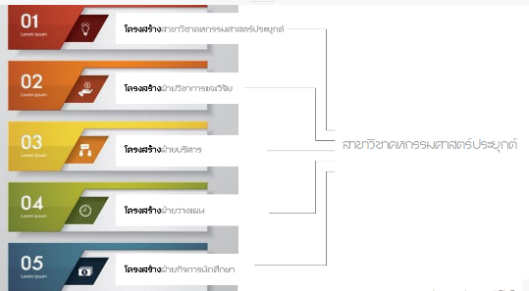  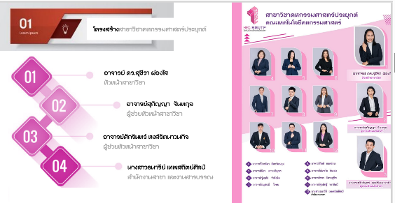  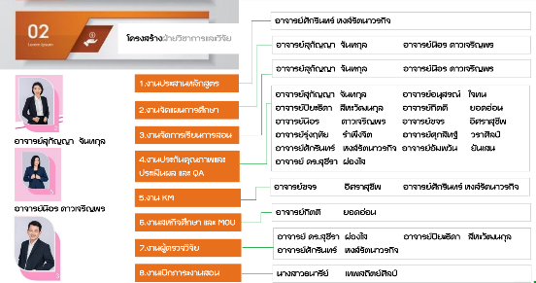  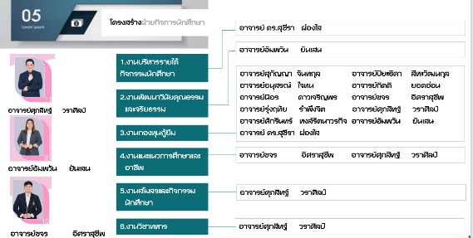  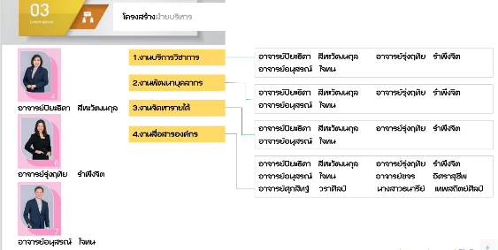  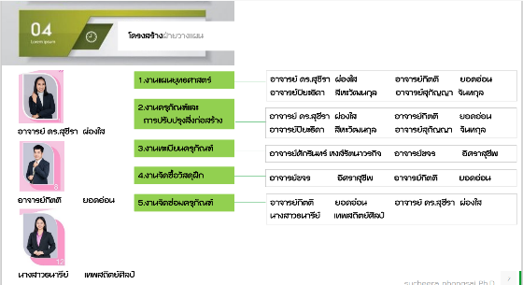  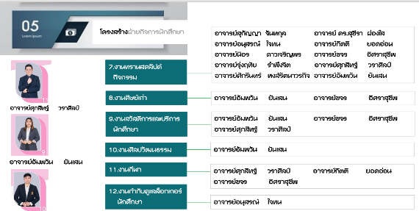  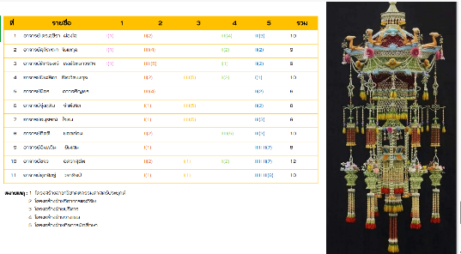  - การบริหาร และพัฒนาหลักสูตร และการเรียนการสอน  ที่ รายชื่ออาจารย์ผู้รับผิดชอบหลักสูตร ภาระงานบริหาร การกำกับติดตาม ตรวจสอบ และประเมินผล  1 อ.สุกัญญา จันทกุล งานหลักสูตร งานจัดแผนการศึกษา งานประกันคูณภาพและประเมินผล กลุ่มวิชาชีพบังคับ  2 อ.ปิยะธิดา สีหะวัฒนกุล งานบริการวิชาการ งานพัฒนาบุคลากร งานจัดการเรียนการสอน กลุ่มวิชาชีพบังคับ  3 อ.อนุสรณ์ ใจทน งานจัดหารายได้ งานสื่อสารองค์กร งานแนะแนว กลุ่มวิชาพื้นฐานวิชาชีพ  4 ดร.สุชีรา ผ่องใส งานวิจัย งานแผนยุทธศาสตร์ งานครุภัณฑ์ กลุ่มวิชาชีพเลือก  5 อ.ดวงรัตน์ แซ่ตั้ง งานกิจการนักศึกษา งานศิลปวัฒนธรรม งานสวัสดิ์การบริการนักศึกษา กลุ่มวิชาชีพเลือก  2.2) สาขาวิชามีการประชุมผู้รับผิดชอบหลักสูตรร่วมกับอาจารย์ประจำหลักสูตรโดยกำหนด ภาระหน้าที่ในการบริหาร และพัฒนาหลักสูตร และการเรียนการสอน การควบคุมคุณภาพการศึกษา จำนวน 8 ครั้ง ดังนี้  • ก่อนเปิดภาคการศึกษาที่ 1 ครั้งที่ 1/2563 เมื่อวันที่ 21 มิถุนายน 2565  ครั้งที่ 2/2563 เมื่อวันที่ 18 กรกฎาคม 2565  • ระหว่างเปิดภาคเรียนที่ 1 ครั้งที่ 3/2563 เมื่อวันที่ 2 สิงหาคม 2565  ครั้งที่ 4/2563 เมื่อวันที่ 26 สิงหาคม 2565  • ปลายภาคการศึกษาที่ 1 ครั้งที่ 5/2563 เมื่อวันที่ 4 พฤศจิกายน 2565  • ระหว่างเปิดภาคเรียนที่ 2 ครั้งที่ 6/2563 เมื่อวันที่ 20 ธันวาคม 2565  ครั้งที่ 7/2563 เมื่อวันที่ 24 มกราคม 2566  • ปลายภาคการศึกษาที่ 2 ครั้งที่ 8/2563 เมื่อวันที่ 29 มีนาคม 2566  ก่อนเปิดภาคการศึกษาที่ 1 สรุปวาระ ดังนี้  1 ผลการประเมินคุณภาพภายในระดับหลักสูตร  2 การทวนสอบผลสัมฤทธิ์อาจารย์ผู้รับผิดชอบหลักสูตรและอาจารย์ผู้สอนในหลักสูตร ทบทวนกรอบการประเมิน ตามกรอบมาตรฐานคุณวุฒิระดับอุดมศึกษา การตรวจสอบการประเมินผลการเรียนรู้ของนักศึกษา  3 การทวนสอบผลสัมฤทธิ์ในรายวิชาตามมาตรฐานผลการเรียนรู้ที่กำหนดใน มคอ.3 และ มคอ.4 ด้วยแบบรายงานการทวนสอบผลสัมฤทธิ์ในรายวิชา (โดยอาจารย์ผู้รับผิดชอบหลักสูตร)  4 กำหนดการจัดทดสอบมาตรฐานฝีมือแรงงานแห่งชาติ  5 ทุนนวัตกรรมโครงการส่งเสริมสิ่งประดิษฐ์และนวัตกรรมเพื่อคนรุ่นใหม่  6 กำหนดการบันทึก มคอ.5,6 ภาคเรียนที่ 1 ปีการศึกษา 2565  ระหว่างเปิดภาคเรียนที่ 1 สรุปวาระ ดังนี้  1 การทดสอบมาตรฐานฝีมือแรงงาน  2 การแข่งขันฝีมือแรงงานสาขาช่างจัดดอกไม้ (นายสิรวิชญ์ ขุนสุระ)  3 การส่งแผนการเรียน แบบจัดอาจารย์ผู้สอน ตารางเรียน ตารางสอน (วิชาปฏิบัติ)  4 การเข้าร่วมอบรมหลักสูตร “คณาจารย์นิเทศสหกิจศึกษาและการศึกษาเชิงบูรณาการกับ  การทำงาน” (Cooperative and Work Integrated Education,CWIE) รุ่นที่ 10 – 15  5 การเตรียมข้อมูลจัดทำงบลงทุน ค่าครุภัณฑ์ งบประมาณรายจ่ายประจำปีงบประมาณ พ.ศ. 2567  6 กำหนดการกรอก มคอ. 3,4 และ มคอ. 5,6  ปลายภาคการศึกษาที่ 1 สรุปวาระ ดังนี้  1 การทวนสอบผลสัมฤทธิ์รายวิชา ให้อาจารย์ผู้รับผิดชอบหลักสูตรเป็นผู้ทวนผลสัมฤทธิ์รายวิชาโดยใช้วิธีการทำแบบสอบถามแล้วนำมาสรุปผล  2 การจัดตกแต่งดอกไม้พิธีพระราชทานปริญญาบัตร ครั้งที่ 36  3 งบประมาณวัสดุสาขา ประจำปีงบประมาณ 2566  2.3) อาจารย์ผู้รับผิดชอบหลักสูตรและอาจารย์ผู้สอนในหลักสูตร ได้นำแผนอัตรากำลังระยะเวลา 5 ปี (ปี2563-2567) ที่จัดทำมาทบทวนเพื่อพัฒนาคุณภาพของอาจารย์ ให้สอดคล้องกับเกณฑ์มาตรฐานหลักสูตร พ.ศ.2558 พบว่า อาจารย์ทั้ง 5 คน ยังคงมีคุณสมบัติที่ครบถ้วนตามเกณฑ์ ได้แก่ คุณวุฒิตรงและสัมพันธ์กับหลักสูตร มีผลงานทางวิชาการอย่างน้อย 1 รายการ ในรอบ 5 ปีย้อนหลัง  2.4) จัดทำแผนอัตรากำลัง 5 ปี (พ.ศ. 2563 – 2567) อาจารย์ผู้รับผิดชอบหลักสูตร เพื่อพัฒนาคุณภาพของอาจารย์ถึงแม้ว่าหลักสูตรคหกรรมศาสตรบัณฑิต การศึกษาต่อ : ในปี 2566 มีอาจารย์อยู่ระหว่างศึกษาต่อระดับปริญญาเอก รวมทั้งสิ้น 1 ราย คือ อาจารย์อนุสรณ์ ใจทน (ปร.ด. คหกรรมศาสตร์ มทร.พระนคร)  2.5) นอกจากการประชุมในสาขาวิชาแล้ว อาจารย์ผู้รับผิดชอบหลักสูตร ยังมีการพูดคุย ร่วมกันแสดงความคิดเห็น ในข้อมูล ข่าวสาร ประชาสัมพันธ์กิจกรรม เพื่อกำกับ ติดตาม งานที่ค้าง งานผ่านสื่อออนไลน์ตลอดปีการศึกษา 2565 จำนวน 2 ช่องทาง โดยใช้ช่องทางผ่าน Appication Line ชื่อกลุ่มคหกรรมศาสตร์ประยุกต์ แจ้งข้อมูลข่าวสารผ่านระบบ E-documents นอกจากนั้นยังเผยแพร่กิจกรรมของหลักสูตรผ่าน Facebook คหกรรมศาสตร์ประยุกต์  ผลการดำเนินงานในปี 2565 พบว่า  1. อาจารย์ผู้รับผิดชอบหลักสูตร วิเคราะห์แผนอัตรากำลังและแผนรับนักศึกษา พบว่ามีอาจารย์ประจำหลักสูตร จำนวน 12 ราย มีจำนวนเพียงพอต่อการดำเนินการจัดการเรียนการสอนตามหลักสูตรในปีการศึกษาต่อไป  2. อาจารย์ผู้รับผิดชอบหลักสูตร มอบหมายภาระงานให้เหมาะสมกับความรู้ ความสามารถ และประสบการณ์ของอาจารย์ผู้รับผิดชอบหลักสูตร ซึ่งในหลักสูตรปรับปรุง พ.ศ. 2565 ได้เปลี่ยนชื่อหลักสูตรเป็น คหกรรมศาสตรบัณฑิต สาขาวิชาคหกรรมศาสตร์ (หลักสูตรปรับปรุง พ.ศ. 2565) ผ่านการพิจารณาจากสภาวิชาการ เมื่อวันที่ 27 ตุลาคม 2564  3. อาจารย์ผู้รับผิดชอบหลักสูตรจัดทำแผนพัฒนารายบุคคล/แผนส่งเสริมและพัฒนาอาจารย์ โดยมอบหมายให้อาจารย์ทุกท่านจัดทำแผนพัฒนารายบุคคล เพื่อให้อาจารย์มีคุณสมบัติตามเกณฑ์มาตรฐานหลักสูตรเสนอต่อคณะ  4. การรายงานผลการติดตามการส่งเสริมและพัฒนาอาจารย์ โดยอาจารย์ทุกท่านมี การรายงานผลตามแผนพัฒนารายบุคคลเพื่อแจ้งต่อคณะ (รหัสหลักฐานที่ 4.1-02)  5. การถ่ายทอดความรู้จากการส่งเสริมและพัฒนาอาจารย์ แก่อาจารย์ประจำหลักสูตร โดยการแลกเปลี่ยนเรียนรู้ ความรู้ที่ได้จากการอบรม เช่น การจัดการความรู้ ในหัวข้อหลักเกณฑ์และวิธีการพิจารณาแต่งตั้งบุคคลให้ตำแหน่ง ผู้ช่วยศาสตราจารย์ รองศาสตราจารย์ และศาสตร์ตราจารย์ เมื่อวันที่ 20 พฤษภาคม 2566 เป็นต้น  จากกระบวนการดำเนินงาน พบว่าหลักสูตรมีระบบการบริหารอาจารย์ผู้รับผิดชอบหลักสูตร ที่ดี ซึ่งจะนำไปดำเนินการในปีการศึกษา 2565 ต่อไป  3) ระบบการส่งเสริมและพัฒนาผู้รับผิดชอบหลักสูตร  จากการทวนสอบขั้นตอนการส่งเสริมและพัฒนาผู้รับผิดชอบหลักสูตร ปีการศึกษา 2565 พบว่า มีขั้นตอนการปฏิบัติงานชัดเจน ทำให้การดำเนินการเป็นระบบและมีแนวทางชัดเจน ส่งผลให้ อาจารย์ประจำหลักสูตรวางแผนการพัฒนาตนเองได้ และหลักสูตรสามารถตรวจสอบได้ ทั้งนี้ การอบรมออนไลน์ทำให้หลักสูตรมีแนวทางการส่งเสริมให้อาจารย์พัฒนาตนเอง ซึ่งได้นำมาวางแผนการส่งเสริมในปีการศึกษา 2565 โดยในขั้นตอนที่ 4 เพิ่มช่องทางในการอบรม ทั้งแบบ Onsite/Online ดังนี้  1. อาจารย์ผู้รับผิดชอบหลักสูตร แจ้งความต้องการพัฒนาตนเอง (เช่น อบรม สัมมนา ศึกษาต่อ ทำงานวิจัย ทำผลงานวิชาการ ศึกษาดูงาน)  2. จัดทำแผนพัฒนารายบุคคล  3. ทำบันทึกเพื่อขอเข้าร่วมกิจกรรมการพัฒนาตนเอง  4. เข้าร่วมกิจกรรมการพัฒนาตนเอง (Onsite / Online)  5. รายงานผลการเข้าร่วมกิจกรรมพัฒนาตนเอง  6. ติดตามผลการเข้าร่วมกิจกรรมตามแผนพัฒนารายบุคคล/แผนพัฒนาตนเอง  ผลการดำเนินงานในปี 2565 พบว่า  1. อาจารย์ผู้รับผิดชอบหลักสูตร ทุกคนมีความต้องการพัฒนาตนเองในด้านต่างๆ (เช่น อบรม สัมมนา ศึกษาต่อ ทำงานวิจัย ทำผลงานวิชาการ ศึกษาดูงาน)  2. การจัดทำแผนพัฒนารายบุคคล โดยเฉพาะรายละเอียดเกี่ยวกับการพัฒนาทักษะ ความรู้ ซึ่งแผนดังกล่าวทางหลักสูตรได้ใช้เป็นแนวทางในการส่งเสริมและพัฒนาอาจารย์ตลอดปีการศึกษา  3. การเข้าร่วมกิจกรรมการพัฒนาตนเอง (Onsite / Online) เนื่องจากในช่วงการระบาดของโรคติดเชื้อไวรัสโคโรนา (COVID-19) ส่วนใหญ่จึงเป็นการอบรมทางออนไลน์ในหัวข้อที่สนใจ เช่น  3.1 การอบรม สัมมนา (รหัสหลักฐานที่ 4.1-03)  ที่ รายชื่อ การอบรม สัมมนา  1 อ.สุกัญญา จันทกุล 1.เข้าร่วมการอบรม เรื่อง การพัฒนาสมรรถนะครูด้านการจัดการเรียนการสอนในศตวรรษที่ 21 2.เข้าร่วมการอบรม เรื่อง เทคนิคการเขียนผลงานทางวิชาการ 3.เข้าร่วมสัมมนา เรื่อง โครงการสัมมนาทางวิชาการคหกรรมศาสตร์แห่งชาติ ประจำปี 2565  2 อ.ปิยะธิดา สีหะวัฒนกุล 1.เข้าร่วมสัมมนา เรื่อง โครงการสัมมนาทางวิชาการคหกรรมศาสตร์แห่งชาติ ประจำปี 2565 2.เข้าร่วมการอบรม เรื่อง จริยธรรมการวิจัยในมนุษย์  3 อ.อนุสรณ์ ใจทน 1.เข้าร่วมการอบรม เรื่อง จริยธรรมการวิจัยในมนุษย์ 2.เข้าร่วมการอบรม เรื่อง โครงการอบรมเชิงปฏิบัติการเพื่อพัฒนาผลงานทางวิชาการในการเสนอขอกำหนดตำแหน่งทางวิชาการ 3.เข้าร่วมการอบรม เรื่อง โครงการพัฒนานักวิจัยรุ่นใหม่สู่นักวิจัยมืออาชีพ ประจำปีงบประมาณ 2566 4.เข้าร่วมการอบรม เรื่อง“อบรมนิเทศสหกิจ”  4 ดร.สุชีรา ผ่องใส 1.เข้าร่วมการอบรม เรื่อง อบรมจริยธรรมการวิจัยในมนุษย์” 2.เข้าร่วมการอบรม เรื่อง โครงการอบรมเชิงปฏิบัติการเพื่อพัฒนาผลงานทางวิชาการในการเสนอขอกำหนดตำแหน่งทางวิชาการ 3.เข้าร่วมการอบรม เรื่อง โครงการพัฒนานักวิจัยรุ่นใหม่สู่นักวิจัยมืออาชีพ ประจำปีงบประมาณ 2566 4.เข้าร่วมการอบรม เรื่อง การให้บริการข้อมูลคำปรึกษาทางวิชาการและวิชาชีพ บริษัทมาเหนือเมฆ คอนซัมติง จำกัด เป็นวิทยากรด้านการพัฒนาผลิตภัณฑ์และการให้คำปรึกษาแนะนำการถ่ายทอดองค์ความรู้ให้กับผู้ประกอบการอุตสาหกรรมชุมขนเป้าหมาย 5.เข้าร่วมการอบรม เรื่อง เทคนิคการเขียนผลงานทางวิชาการ จัดโดย คณะเทคโนโลยีคหกรรมศาสตร์ 6.เข้าร่วมการอบรม เรื่อง การพัฒนาสมรรถนะครูด้านการจัดการเรียนการสอนในศตวรรษที่ 21  5 อ.ดวงรัตน์ แซ่ตั้ง 1.เข้าร่วมการอบรม เรื่อง การพัฒนาสมรรถนะครูด้านการจัดการเรียนการสอนในศตวรรษที่ 21 2.เข้าร่วมการอบรม เรื่อง เทคนิคการเขียนผลงานทางวิชาการ  3.2 การศึกษาต่อ  - อาจารย์อนุสรณ์ ใจทน อยู่ระหว่างศึกษาต่อ P.hd. คหกรรมศาสตร์  3.3 คณะและหลักสูตรมีนโยบายส่งเสริมให้อาจารย์ผู้รับผิดชอบหลักสูตร และอาจารย์ผู้สอนในหลักสูตร ทำงานวิจัยอย่างต่อเนื่อง (รหัสหลักฐานที่ 4.1- 04)  -การพัฒนาผลิตภัณฑ์ชุมชนเพื่อเพิ่มศักยภาพเศรษฐกิจและสังคม กลุ่มทอผ้ามัดมี่ และเสื่อกกแปรรูป จังหวัดพิจิตร ประจำปีงบประมาณ 2566  4. การรายงานผลการเข้าร่วมกิจกรรมพัฒนาตนเอง อาจารย์ทุกท่านมีการจัดทำรายงานตามแผนพัฒนารายบุคคลให้ทางคณะทราบ  5. การติดตามผลการเข้าร่วมกิจกรรมตามแผนพัฒนารายบุคคล/แผนพัฒนาตนเอง หลักสูตรมีการติดตามจากการรายงานผลตามข้อ 4  จากกระบวนการดำเนินงาน ด้านการบริหารและพัฒนาอาจารย์ จะเห็นได้ว่า หลักสูตร ได้มีการบริหารงานอย่างต่อเนื่องมีการวางแผนที่เป็นระบบ เป็นขั้นเป็นตอน ส่งผลให้อาจารย์ผู้รับผิดชอบหลักสูตรได้รับการอนุมัติให้ศึกษาต่อ 1 ราย ซึ่งหลักสูตรจะนำไปดำเนินการในปีการศึกษา 2566 ต่อไป

ผลการประเมินตนเอง : .....3........ คะแนน

เหตุผล :.....(กรณีที่มีผลการประเมินตนเองที่ระดับ 4 หรือ 5 คะแนน) ......................

ตัวบ่งชี้ | ผลการดำเนินงาน
คุณภาพอาจารย์  (ตัวบ่งชี้ 4.2) (ปัจจัยนำเข้า) | - ร้อยละอาจารย์ผู้รับผิดชอบหลักสูตร ที่มีวุฒิปริญญาเอก 20 คะแนนประเมิน 5 (1)  - ร้อยละอาจารย์ผู้รับผิดชอบหลักสูตร ที่ดำรงตำแหน่งทางวิชาการ 0 คะแนนประเมิน 0 (2)  รายการข้อมูล จำนวน  1. จำนวนอาจารย์ผู้รับผิดชอบหลักสูตร ทั้งหมด 5  2. จำนวนอาจารย์ผู้รับผิดชอบหลักสูตร ที่มีวุฒิปริญญาเอก 1  3. จำนวนอาจารย์ผู้รับผิดชอบหลักสูตร ที่ดำรงตำแหน่ง อ. 5  4. จำนวนอาจารย์ผู้รับผิดชอบหลักสูตร ที่ดำรงตำแหน่ง ผศ. 0  5. จำนวนอาจารย์ผู้รับผิดชอบหลักสูตร ที่ดำรงตำแหน่ง รศ. 0  6. จำนวนอาจารย์ผู้รับผิดชอบหลักสูตร ที่ดำรงตำแหน่ง ศ. 0  - ร้อยละผลรวมถ่วงน้ำหนักของผลงานวิชาการของอาจารย์ผู้รับผิดชอบหลักสูตร คิดเป็น ร้อยละ 32 คะแนนประเมิน 5 (3)  ชื่ออาจารย์ผู้รับผิดชอบหลักสูตร ชื่อผลงานวิชาการ ค่าน้ำหนัก  อ.สุกัญญา จันทกุล ศักรินทร์ หงส์รัตนาวรกิจ และสุกัญญา จันทกุล. (2566). การรับรู้บทบาทในการอนุรักษ์งานแกะสลักผักและผลไม้. วารสารกระแสวัฒนธรรม, 24(45), 3-17 0.60  ศักรินทร์ หงส์รัตนาวรกิจ และสุกัญญา จันทกุล. 2565. การพัฒนาผลิตภัณฑ์ของตกแต่งบ้านจากผ้าทอด้วยเทคนิคโอริกามิ กลุ่มวิสาหกิจชุมชนเย็บผ้าและศิลปะประดิษฐ์ ตำบลเขาแก้วศรีสมบูรณ์ อำเภอทุ่งเสลี่ยม จังหวัดสุโขทัย. วารสารวิชาการศิลปะสถาปัตยกรรมศาสตร์ มหาวิทยาลัยนเรศวร. 13 (1) มกราคม - มิถุนายน 2565 : 113-122 0.80  อ.ปิยะธิดา สีหะวัฒนกุล - -  อ.อนุสรณ์ ใจทน - -  อ.สุชีรา ผ่องใส - -  อ.ดวงรัตน์ แซ่ตั้ง รุจิรัตน์ คงขันธุ์, น้อมจิตต์ สุธีบุตร, ดวงรัตน์ แซ่ตั้ง และเอนก ศรฟ้า. 2566. การพัฒนาผลิตภัณฑ์เครื่องดื่มพลังงานต่ำจากดอกดาหลาโดยการทดแทนน้ำตาลด้วยฟรุกโตโอลิโกแซคคาไรด์. ในการประชุมประชุมวิชาการระดับชาติ ครั้งที่ 2 “ด้านทรัพยากรธรรมชาติและวิทยาศาสตร์สุขภาพ” (น.219-231). สกลนคร. คณะทรัพยากรธรรมชาติ มหาวิทยาลัยเทคโนโลยีราชมงคลอีสาน วิทยาเขตสกลนคร, 14 กุมภาพันธ์ 2566. 0.20  ผลรวมถ่วงน้ำหนัก 1.60

ผลการประเมินตนเอง : คะแนนเฉลี่ย (5)+ (0)+ (5) = 3.33 คะแนน

ตัวบ่งชี้ | ผลการดำเนินงาน
ผลที่เกิดกับอาจารย์  (ตัวบ่งชี้ที่ 4.3) | - อัตราการคงอยู่ของอาจารย์ผู้รับผิดชอบหลักสูตร  แสดงผลที่เกิด  ปีการศึกษา จำนวนอาจารย์ประจำหลักสูตร  ภาคการศึกษาที่ 1 ภาคการศึกษาที่ 2 ภาคการศึกษาที่ 3 อัตราการคงอยู่ (ร้อยละ)  2563 2564 2565 5 5 5 5 5 5 5 5 5 100 100 100  แสดงผลที่เกิด จากตารางอัตราการคงอยู่ข้างต้น แสดงให้เห็นว่าการดำเนินงานปีการศึกษา 2563 – 2565 มีอัตราการคงอยู่ของอาจารย์ประจำหลักสูตรคหกรรมศาสตรบัณฑิต อยู่ครบจำนวน 5 คน จึงส่งผลให้อัตราการคงอยู่มีแนวโน้มที่ไม่คงที่  - ความพึงพอใจของอาจารย์ผู้รับผิดชอบหลักสูตรต่อการบริหารจัดการหลักสูตร  หลักสูตรได้ดำเนินการประเมินความพึงพอใจของอาจารย์ผู้รับผิดชอบหลักสูตรต่อการบริหารจัดการหลักสูตร ใน 5 ด้าน ได้แก่ ด้านการรับและแต่งตั้งอาจารย์ผู้รับผิดชอบหลักสูตร ด้านการบริหารและพัฒนาอาจารย์ ด้านการบริหารและจัดการหลักสูตร ด้านกระบวนการเรียนการสอนและการวัดประเมินผล ด้านการส่งเสริมและพัฒนาอาจารย์ โดยมีผลการประเมิน ดังนี้  รายละเอียด ปีการศึกษา  2563 2564 2565  ด้านการรับและแต่งตั้งอาจารย์ผู้รับผิดชอบหลักสูตร 4.85 4.80 4.80  ด้านการบริหารและพัฒนาอาจารย์ 4.71 4.75 4.74  ด้านการบริหารและจัดการหลักสูตร 4.54 4.60 4.63  ด้านกระบวนการเรียนการสอนและการวัดประเมินผล 4.63 4.66 4.71  ด้านการส่งเสริมและพัฒนาอาจารย์ 4.70 4.73 4.73  รวม 4.69 4.71 4.72  จากตารางความพึงพอใจของอาจารย์ผู้รับผิดชอบหลักสูตรต่อการบริหารจัดการหลักสูตร ในปีการศึกษา 2563 – 2565 พบว่า ผลการประเมินความพึงพอใจต่อการบริหารและจัดการหลักสูตรของอาจารย์ผู้รับผิดชอบหลักสูตรมีแนวโน้มที่ดีขึ้นอย่างต่อเนื่อง ทั้งนี้อาจเนื่องมาจากหลักสูตรมีการประชุมวางแผนการดำเนินงาน สร้างความเข้าใจร่วมกันและบริหารงานให้เป็นไปตามเกณฑ์ที่ สป.อว.กำหนด

ผลการประเมินตนเอง : 3 คะแนน
เหตุผล : .....(กรณีที่มีผลการประเมินตนเองที่ระดับ 4 หรือ 5 คะแนน) ......................
* หมายเหตุ : มีการเปลี่ยนแปลงอาจารย์ผู้รับผิดชอบหลักสูตร จำนวน 2 รอบ
รายการหลักฐานหมวดที่ 2 อาจารย์
รหัสหลักฐาน | รายการ
4.1 - 01 | รายงานการประชุมตลอดปีการศึกษา 2565
4.1 - 02 | แผนอัตรากำลัง 5 ปี (2558 – 2562)
4.1 - 03 | แผนอัตรากำลัง 5 ปี (2563 – 2567)
4.1 - 04 | มคอ. 2 หลักสูตรคหกรรมศาสตรบัณฑิต สาขาวิชาการบริหารธุรกิจคหกรรมศาสตร์  (หลักสูตรปรับปรุง พ.ศ.2560)
4.1 - 05 | มคอ. 2 หลักสูตรคหกรรมศาสตรบัณฑิต สาขาวิชาคหกรรมศาสตร์  (หลักสูตรปรับปรุง พ.ศ.2565)
4.1 - 06 | ภาพการสื่อสารงานผ่านสื่อ Appication Line
4.1 - 07 | เกณฑ์มาตรฐานหลักสูตรระดับปริญญาตรี พ.ศ. 2558 (เกณฑ์ใหม่)
4.2 - 01 | ภาพการส่งข้อมูลข่าวสารผ่าน E-doc และ Appication Line
4.3 – 02 | โครงการวิจัยของอาจารย์ประจำหลักสูตร
4.3 – 03 | รายงานความพึงพอใจต่อการบริหารของอาจารย์ประจำหลักสูตร

หมวดที่ 3 นักศึกษาและบัณฑิต

1. ข้อมูลนักศึกษา (ปีการศึกษาที่รับเข้า 2561 ถึงปีการศึกษาที่ต้องรายงาน 2565)
(สามารถปรับปีการศึกษาได้) *ในกรณีที่เป็นหลักสูตรปรับปรุง ปี 2563 ให้ใส่จำนวน นศ. จากหลักสูตรเดิมด้วย*
ปีการศึกษาที่รับเข้า  (ตั้งแต่ปีการศึกษาที่เริ่มใช้หลักสูตร) | จำนวน นักศึกษารับเข้า (1) | จำนวนนักศึกษาคงอยู่ (จำนวนจริง)ในแต่ละปีการศึกษา |  |  |  |  | จำนวนที่ลาออกและคัดชื่อออกสะสม  (2) | ร้อยละการคงอยู่ของนักศึกษา  (1)- (2)/ (1) X 100
 |  | 2561 | 2562 | 2563 | 2564 | 2565
รุ่นปีการศึกษา 2561 | 53 | 48 | 43 | 43 | 43 | - | 11 | 79.25
รุ่นปีการศึกษา 2562 | 50 |  | 42 | 36 | 35 | 35 | 15 | 70.00
รุ่นปีการศึกษา 2563 | 44 |  |  | 40 | 35 | 34 | 10 | 77.27
รุ่นปีการศึกษา 2564 | 22 |  |  |  | 21 | 19 | 3 | 86.36
รุ่นปีการศึกษา 2565 | 49  (20/29) |  |  |  |  | 40  (13/27) | 9  (7/2) | 81.63

จำนวนนักศึกษาที่รับเข้าตามแผน (ตาม มคอ. 2 ของปีที่ประเมิน) : พบว่า ในปีการศึกษา 2562 - 2565 ได้ยอดรับนักศึกษาไม่เป็นไปตามแผน ทั้งนี้ อาจเพราะมีประชากรวัยเรียนลดน้อยลง และรูปแบบการจัดการเรียนการสอนแบบออนไลน์มีเพิ่มมากขึ้น ผู้เรียนไม่ต้องเข้าห้องเรียนตามหลักสูตรอาจไปศึกษาด้วยตนเองในรูปแบบออนไลน์ นอกจากนั้น หลักสูตรอาจดำเนินการประชาสัมพันธ์ไม่ตรงกับกลุ่มเป้าหมาย ที่ส่งผลให้ได้จำนวนนักศึกษาไม่ตรงตามแผนที่กำหนดไว้ รวมถึงกลุ่มเป้าหมายของหลักสูตรมีทั้งนักศึกษาที่มาจากระดับมัธยมศึกษาและระดับอาชีวศึกษา ในปัจจุบันระดับอาชีวศึกษา เริ่มเปิดการศึกษาระดับปริญญาตรีของตนเอง นักศึกษาส่วนใหญ่จะเรียนต่อยอดของสถาบันเดิม จึงไม่เกิดการกระจายตัวนักศึกษามายังหลักสูตร จึงส่งผลให้จำนวนผู้เรียนไม่เป็นไปตามแผน

ปัจจัยที่มีผลกระทบต่อจำนวนนักศึกษา :
1. นักศึกษารุ่นปีการศึกษา 2565 ที่รายงานตัวและลงทะเบียนเรียนในภาคการศึกษาที่ 1 ได้ลาออก สาขาวิชาจึงได้กำกับติดตาม พบว่า นักศึกษาได้ที่เรียนใหม่ นักศึกษามีปัญหาด้านเศรษฐกิจ
2. นักศึกษารุ่นปีการศึกษา 2560 - 2565 พบว่า มีนักศึกษาลาออกกลางปีการศึกษา เนื่องจากประสบปัญหาภาวะเศรษฐกิจของครอบครัว พบปัญหาครอบครัว บางส่วนไม่สามารถติดต่อได้

2. จำนวนผู้สำเร็จการศึกษา - ตามระยะเวลาของหลักสูตร
(สามารถปรับปีการศึกษาได้) *ในกรณีที่เป็นหลักสูตรปรับปรุง ปี 2563 ให้ใส่จำนวน นศ. จากหลักสูตรเดิมด้วย*
ปีการศึกษาที่รับเข้า  (ตั้งแต่ปีการศึกษาที่เริ่มใช้หลักสูตร) | จำนวน นักศึกษารับเข้า | 2562 |  | 2563 |  | 2564 |  | 2565
 |  | จำนวนผู้สำเร็จ | ร้อยละ | จำนวนผู้สำเร็จ | ร้อยละ | จำนวนผู้สำเร็จ | ร้อยละ | จำนวนผู้สำเร็จ | ร้อยละ
รุ่นปีการศึกษา 2559 | 59 | 42 | 71.19 |  |  |  |  | 1 | 1.69
รุ่นปีการศึกษา 2560 | 85 |  |  | 71 | 83.53
รุ่นปีการศึกษา 2561 | 53 |  |  |  |  | 42 | 79.25
รุ่นปีการศึกษา 2562 | 50 |  |  |  |  |  |  | 33 | 66.00
ปัจจัยที่มีผลกระทบต่อการสำเร็จการศึกษา :
1. เนื่องจากประสบปัญหาภาวะเศรษฐกิจของครอบครัว นักศึกษาจึงลาออกกลางปีการศึกษา
2. นักศึกษาต้องการศึกษาต่อในสาขาวิชาอื่น หรือสถาบันอื่น

ตัวบ่งชี้ | ผลการดำเนินงาน
การรับนักศึกษา (ตัวบ่งชี้ 3.1) (กระบวนการ) | 1) การรับนักศึกษา  หลักสูตรได้มีระบบการรับนักศึกษา ตั้งแต่ปีการศึกษา 2557 และพัฒนากระบวนการในปีการศึกษา และปีการศึกษา 2565 อย่างต่อเนื่อง  เมื่อสิ้นปีการศึกษา 2564 อาจารย์ผู้รับผิดชอบหลักสูตรได้ทบทวนประเมินระบบการรับนักศึกษาปีการศึกษา 2564 พบว่า หลักสูตรมีการเปิดรับนักศึกษาจำนวนรอบเพิ่มขึ้น แต่ก็ยังไม่ได้จำนวนนักศึกษาตามแผนที่กำหนดไว้ จึงเห็นควรเพิ่มวิธีการในการประชาสัมพันธ์เชิงรุก เพิ่มการแนะแนวหลักสูตรตามสถาบันการศึกษา และรวมถึงเพิ่มช่องทางการรับนักศึกษาในโอกาสพิเศษต่าง ๆ ให้มากยิ่งขึ้น  ในปีการศึกษา 2565 หลักสูตรจึงมีระบบ ดังนี้  - หัวหน้าสาขาแจ้งแผนการรับนักศึกษาให้อาจารย์ผู้รับผิดชอบหลักสูตรทบทวนแผนรับนักศึกษา เสนอฝ่ายวิชาการ  - อาจารย์ผู้รับผิดชอบหลักสูตรร่วมกันพิจารณากำหนดเกณฑ์เงื่อนไขคุณสมบัติของผู้เข้ารับการศึกษาตามเป้าประสงค์ (มคอ. 2) ที่ระบุไว้  - อาจารย์ผู้รับผิดชอบหลักสูตรนำเสนอฝ่ายวิชาการ  - สำนักส่งเสริมวิชาการและงานทะเบียนประชาสัมพันธ์การรับสมัครนักศึกษาทุกระบบ  - งานสื่อสารองค์กรของคณะสำนักงานฝ่ายวิชาการและวิจัย ฝ่ายกิจการนักศึกษาประชาสัมพันธ์หลักสูตร และประชาสัมพันธ์การรับสมัครนักศึกษา ผ่านทุกช่องทางการประชาสัมพันธ์ ได้แก่ Roadshow (แนะแนวการศึกษาในสถาบันกลุ่มเป้าหมาย) social Network (อินเตอร์เน็ต เว็บไซต์ อินสตาแกรม ไลน์ เฟสบุ๊ค ติ๊กต็อก) สื่อสิ่งพิมพ์ สื่อบุคคล (ศิษย์เก่า ผู้ปกครอง อาจารย์ เจ้าหน้าที่ นักศึกษาปัจจุบัน บุคคลภายนอกที่มีส่วนได้เสีย)  - ดำเนินการรับนักศึกษาตามระบบคัดเลือกของมหาวิทยาลัยเทคโนโลยีราชมงคลพระนคร  - ประชุมสรุปผลการรับสมัครนักศึกษา  - ประเมินความพึงพอใจต่อระบบการรับสมัครนักศึกษา  ในปีการศึกษา 2565 มีผลการดำเนินงาน ดังนี้  - อาจารย์ผู้รับผิดชอบหลักสูตรจัดการประชุมร่วมกับอาจารย์ประจำหลักสูตร เพื่อกำหนดแผนรับนักศึกษาในปีการศึกษา 2565  - อาจารย์ผู้รับผิดชอบหลักสูตรประชุมทบทวนแผนการรับนักศึกษา พบว่า หลักสูตรวางแผนการรับนักศึกษาในปีการศึกษา 2565 จำนวน 55 คน ตามเล่ม มคอ. 2 และเสนอฝ่ายวิชาการและวิจัยเพื่อดำเนินการแจ้งกลับไปยังสำนักส่งเสริมวิชาการและงานทะเบียน ในปีการศึกษา 2565  แผนการรับนักศึกษา ประจำปีการศึกษา 2565  คณะ/สาขาวิชา รวมแผนรับ ระบบ TCAS วุฒิ ปวช รวมแผนรับปวช. วุฒิ ปวส. รวมแผนรับปวส.  รอบ 1 รอบ 2 รอบ 3 รอบ 4 รวม แผนรับ TCAS โควตา รับตรง โควตา รับตรง  - คหกรรมศาสตร์ (4 ปี ภาคปกติ) 35 15 8 3 2 28 5 2 7 - - -  - คหกรรมศาสตร์ (2 ปี เทียบโอน ภาคปกติ) 20 - - - - 0 - - 0 15 5 20  - อาจารย์ผู้รับผิดชอบหลักสูตรร่วมกันพิจารณากำหนดเกณฑ์เงื่อนไขคุณสมบัติของผู้เข้าศึกษา การรับสมัครต้องเป็นผู้สำเร็จการศึกษาระดับมัธยมศึกษาตอนปลาย หรือเทียบเท่าทุกสาขาวิชา หรือ เป็นผู้สำเร็จการศึกษาระดับประกาศนียบัตรวิชาชีพ (ปวช.) ทุกประเภทวิชา และมีผลการศึกษาเกรดเฉลี่ย 2.5 ขึ้นไป ตามที่ระบุไว้ใน มคอ. 2 ซึ่งในการรับสมัครปีการศึกษา 2565 อาจารย์ผู้รับผิดชอบหลักสูตรร่วมกันวิเคราะห์ถึงตัวผู้เข้ามารับการศึกษาต่อ พบว่า เด็กที่เข้ามาศึกษาต่อในหลักสูตรส่วนใหญ่มีผลการเรียนเกรดเฉลี่ยระดับปานกลาง เป็นเด็กที่อ่อนวิชาการ แต่มีความสามารถในทักษะวิชาชีพสูง เพื่อเป็นการขยายโอกาสทางการศึกษา จึงพิจารณาปรับคุณสมบัติการรับสมัครโดยลดเกรดเฉลี่ยให้ลดลง จาก 2.50 เป็น 2.00 นอกจากนั้นยังได้มีการปรับเพิ่มรอบการรับสมัคร TCAS4 รอบรับตรง และรอบอื่นๆ เพิ่มขึ้นด้วย โดยมีผลการรับนักศึกษา ดังนี้  ระบบการรับ แผนการรับ / ผลการรับนักศึกษา ปีการศึกษา 2565  จำนวนรับ ผลการรับ  คหกรรมศาสตร์ (4 ปี ภาคปกติ)  TCAS 1 15 6  TCAS 2 8 3  TCAS 3 3 4  TCAS 4 2 -  โควตา 5 3  รับตรง 2 4  รวมทั้งสิ้น 20  คหกรรมศาสตร์ (2 ปี เทียบโอน ภาคปกติ)  โควตา 15 23  รับตรง 5 6  รวมทั้งสิ้น 29  - สำนักส่งเสริมวิชาการและงานทะเบียน และกองพัฒนานักศึกษา ประชาสัมพันธ์การรับสมัครนักศึกษาทุกระบบผ่านเว็บไซด์ต่าง ๆ http://regis.rmutp.ac.th/ และ http://std.offpre.rmutp.ac.th/  - งานสื่อสารองค์กรของคณะ สำนักงานฝ่ายวิชาการและวิจัย ได้ประชาสัมพันธ์การรับสมัครนักศึกษา ผ่านสื่อบุคคล ผ่านสื่อกิจกรรม ผ่านสื่อสิ่งพิมพ์โดยจัดทำเป็นโปสเตอร์ประชาสัมพันธ์ สื่อเว็บไซต์ สื่อออนไลน์ทั้งของคณะและของหลักสูตร ดังนี้  -http://www.hec.rmutp.ac.th/2018/06/  - http://www.hec.rmutp.ac.th/2017/11/32807/  -https://www.facebook.com/RmutpHomeEconomicAcademicAndResearch/  - https://www.facebook.com/RmutpHec.AAR/  - https://www.facebook.com/profile.php?id=100009974236893&ref=br_rs  1.6) นอกจากนั้น หลักสูตรร่วมกับฝ่ายกิจการนักศึกษา ได้ดำเนินไป Road Show แนะแนวการศึกษาตามสถาบันการศึกษาที่ได้เชิญให้คณะไปเข้าร่วม และคณะขอเข้าไปร่วมกิจกรรมแนะแนวการศึกษา โดยมีการแนะนำถึงรายละเอียดหลักสูตร การจัดการเรียนการสอน กิจกรรมต่างๆ พร้อมทั้ง Work Shop สาธิตงานทางด้านคหกรรมศาสตร์ เช่น มาลัยชำร่วย ซึ่งได้เดินทางไปแนะแนวตามสถานศึกษาต่างๆ ดังนี้  - วันที่ 8 พฤศจิกายน 2565 ณ โรงเรียนวัดราชาธิวาส  - วันที่ 11 พฤศจิกายน 2565 ณ โรงเรียนมัธยมวัดดุสิตาราม  - วันที่ 15 พฤศจิกายน 2565 ณ โรงเรียนสตรีศรีสุริโยทัย  - วันที่ 23 พฤศจิกายน 2565 ณ โรงเรียนราษฎร์นิยม  - วันที่ 2 ธันวาคม 2565 ณ โรงเรียนมัธยมวัดดุสิตาราม  - วันที่ 9 ธันวาคม 2565 ณ โรงเรียนบิรบูรณ์ศิลป์รังสิต  - วันที่ 15 ธันวาคม 2565 ณ โรงเรียนราชนันทาจารย์ สามเสนวิทยาลัย 2  - วันที่ 19 มกราคม 2566 ณ โรงเรียนราชวินิตมัธยม  - วันที่ 31 มกราคม 2566 ณ โรงเรียนสมุทรปราการ  - วันที่ 3 กุมภาพันธ์ 2566 ณ โรงเรียนสตรีนนทบุรี  - วันที่ 8 กุมภาพันธ์ 2566 ณ โรงเรียนวัดนวลนรดิศ  - วันที่ 14 กุมภาพันธ์ 2566 ณ โรงเรียนเทพลีลา  - วันที่ 14 กุมภาพันธ์ 2566 ณ โรงเรียนรัตนสินทร์สมโภชบวรนิเวศศาลายา  - วันที่ 17 กุมภาพันธ์ 2566 ณ โรงเรียนบดินทนเดช (สิงห์ สิงหเสนี) นนทบุรี  - หลักสูตรดำเนินการประสานงานเครือข่ายศิษย์เก่าในการประชาสัมพันธ์หลักสูตร เพื่อเพิ่มยอดจำนวนนักศึกษาที่เข้ามาศึกษา  - คณะและหลักสูตรดำเนินการรับนักศึกษาตามแผนที่ได้กำหนดไว้ เมื่อเสร็จสิ้นตามกระบวนการ ฝ่ายวิชาการและวิจัยประชุมสรุปผลการรับสมัครนักศึกษาปีการศึกษา 2565 เพื่อรายงานให้กับคณะกรรมการบริหารคณะรับทราบ และรายงานไปยังอาจารย์ผู้รับผิดชอบหลักสูตรต่อไป  - เมื่อสิ้นสุดภาคการศึกษา ให้นักศึกษาประเมินความพึงพอใจต่อระบบการรับสมัครนักศึกษา พบว่า นักศึกษามีความพึงพอใจอยู่ในระดับมากที่สุด ที่ค่าเฉลี่ย 4.47  เมื่อสิ้นปีการศึกษา 2565 อาจารย์ผู้รับผิดชอบหลักสูตรได้ทบทวนประเมินระบบการรับนักศึกษา พบว่า ในปีการศึกษา 2565 ยังคงได้จำนวนนักศึกษาไม่เป็นไปตามแผนการรับนักศึกษา ทั้งนี้อาจเนื่องมาจากจำนวนประชากรในวัยเรียนลดลง ปัญหาทางเศรษฐกิจ และมีทางเลือกในการศึกษาต่อเป็นจำนวนมาก รวมถึงหลักสูตรอาจยังดำเนินการประชาสัมพันธ์ไม่ตรงกับกลุ่มเป้าหมาย และยังไม่สามารถประชาสัมพันธ์ให้เห็นถึงตัวตนของศาสตร์ ดังนั้น ในปีการศึกษา 2566 หลักสูตรจะเพิ่มกระบวนการวิเคราะห์จำนวนนักศึกษาที่เข้ามาศึกษาในหลักสูตรว่าเป็นนักศึกษาจากแหล่งใด รวมถึงวิเคราะห์จำนวนการรับนักศึกษาในแต่ละระบบ ระบบใดได้จำนวนนักศึกษาจากมากที่สุด และเป็นนักศึกษาที่มาจากสถานศึกษาใด เพื่อดำเนินการประชาสัมพันธ์กลับไปยังสถานศึกษานั้น และดำเนินการประชาสัมพันธ์เชิงรุก โดยส่งเสริมให้นักศึกษาดำเนินการประชาสัมพันธ์ผ่านช่องทางออนไลน์ของตนเองด้วย เช่น การลงวีดีโอการเรียนใน Tik Tok โดยมีผู้เข้าชมมากกว่า 2 ล้านการรับชม แนะแนวการศึกษาตามผลที่ได้วิเคราะห์ โดยอาศัยกลุ่มเครือข่ายและศิษย์เก่ามาช่วยดำเนินการประชาสัมพันธ์และเผยแพร่ข้อมูลของหลักสูตร เพื่อให้ได้จำนวนนักศึกษาเพิ่มมากยิ่งขึ้น ปรับเปลี่ยนการใช้ชีวิตของนักศึกษาในรั้วมหาวิทยาลัยให้สะดวกและเข้าถึงนักศึกษาในปัจจุบันโดยการให้อิสระให้กับเพศทางเลือกด้วย  ในปีการศึกษา 2566 หลักสูตรจึงมีการปรับปรุงระบบและกลไกการรับสมัคร ดังนี้  - วิเคราะห์ระบบการรับนักศึกษาว่าระบบใดได้จำนวนนักศึกษาเท่าไหร่  - วิเคราะห์อัตลักษณ์ตัวตนของสาขาว่าเรียนไปแล้วได้อะไรเพื่อนำมาประชาสัมพันธ์ให้เด็กเห็นถึงคุณค่าของการมาเรียนเพื่อนำไปประกอบอาชีพได้ในอนาคต  - ฝ่ายวิชาการและวิจัยประชุมร่วมกับสำนักส่งเสริมวิชาการและงานทะเบียน เพื่อหารือ เรื่องการรับนักศึกษาในปีการศึกษา 2566  - ฝ่ายวิชาการและวิจัยถ่ายทอดนโยบายสู่ระดับคณะ และหัวหน้าสาขาวิชารับทราบ  - หัวหน้าสาขาแจ้งแผนการรับนักศึกษาให้อาจารย์ผู้รับผิดชอบหลักสูตรทบทวนแผนรับ นักศึกษา เสนอฝ่ายวิชาการ  - อาจารย์ผู้รับผิดชอบหลักสูตรร่วมกันพิจารณากำหนดเกณฑ์เงื่อนไขคุณสมบัติของผู้เข้ารับการศึกษาตามเป้าประสงค์ (มคอ. 2) ที่ระบุไว้  - อาจารย์ผู้รับผิดชอบหลักสูตรนำเสนอฝ่ายวิชาการ  - สำนักส่งเสริมวิชาการและงานทะเบียนประชาสัมพันธ์การรับสมัครนักศึกษาทุกระบบ  - งานสื่อสารองค์กรของคณะ สำนักงานฝ่ายวิชาการและวิจัย ฝ่ายกิจการนักศึกษา ประชาสัมพันธ์หลักสูตร และประชาสัมพันธ์การรับสมัครนักศึกษา ผ่านทุกช่องทางการประชาสัมพันธ์ ได้แก่ Roadshow (แนะแนวการศึกษาในสถาบันกลุ่มเป้าหมาย) social Network (อินเตอร์เน็ต เว็ปไซต์ ไลน์ เฟสบุ๊ค ติ๊กตอก) สื่อสิ่งพิมพ์ สื่อบุคคล (ศิษย์เก่า ผู้ปกครอง อาจารย์ เจ้าหน้าที่ นักศึกษาปัจจุบัน บุคคลภายนอกที่มีส่วนได้เสีย)  - ) พัฒนาเครือข่ายศิษย์เก่าให้ครอบคลุมทุกภูมิภาค  - ) ประชาสัมพันธ์การใช้ชีวิตในรั้วมหาวิทยาลัย  - ) ดำเนินการรับนักศึกษาตามระบบคัดเลือกของมหาวิทยาลัยเทคโนโลยีราชมงคลพระนคร  - ) ประชุมสรุปผลการรับสมัครนักศึกษา  - ) ประเมินความพึงพอใจต่อระบบการรับสมัครนักศึกษา  2) การเตรียมความพร้อมก่อนเข้าศึกษา  หลักสูตรได้มีระบบการรับนักศึกษา ตั้งแต่ปีการศึกษา 2559 และพัฒนากระบวนการในปีการศึกษา 2565 อย่างต่อเนื่อง  เมื่อสิ้นปีการศึกษา 2564 อาจารย์ผู้รับผิดชอบหลักสูตรได้ทบทวนประเมินระบบการเตรียมความพร้อมก่อนเข้าศึกษา พบว่า การจัดกิจกรรมการเรียนปรับพื้นฐาน สามารถช่วยลดข้อจำกัดของการมีประสบการณ์พื้นฐานในสายวิชาชีพที่มาแตกต่างกันได้ อาจารย์ผู้รับผิดชอบหลักสูตรจึงเห็นควรให้มีการจัดกิจกรรมการเรียนปรับพื้นฐาน ในปีการศึกษา 2565 ทางด้านงานใบตอง โดยอาจารย์ขจร อิศราสุชีพ ด้านการแกะสลัก โดยอาจารย์ศักรินทร์ หงส์รัตนาวรกิจ ด้านการจัดดอกไม้ โดยอาจารย์อนุสรณ์ ใจทน ด้านศิลปะประดิษฐ์ โดยอาจารย์สุกัญญา จันทกุล โดยจัดทำวีดีโอสื่อการสอนมอบให้กับนักศึกษา เพื่อเกิดประโยชน์ในการทบทวนของนักศึกษา และยังให้นักศึกษาส่งวีดีโอหรือภาพถ่ายผลงานกลับมายังอาจารย์ผู้สอน หลักสูตรเห็นควรเพิ่มกระบวนการประเมินผลวัดความรู้ก่อนเรียน และหลังเรียน กับนักศึกษาด้วย นอกจากนี้มหาวิทยาลัยยังมีการทดสอบวัดความรู้ทางด้านภาษาอังกฤษก่อนเข้าการศึกษา ซึ่งถ้านักศึกษาได้คะแนนผ่านเกณฑ์ที่มหาวิทยาลัยกำหนด จะได้รับผลการเรียน A ในรายวิชาภาษาอังกฤษ 1 และ 2  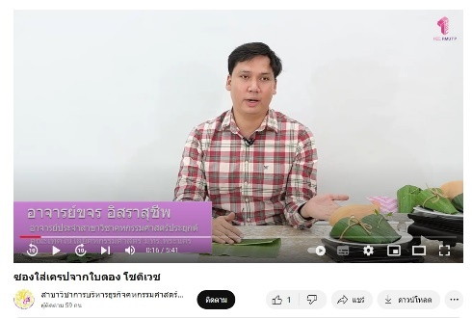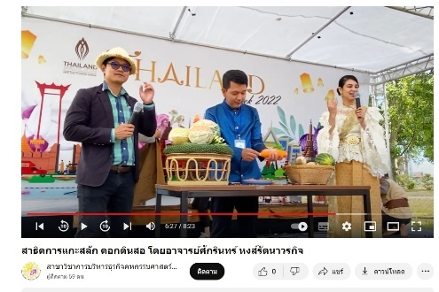  ในปีการศึกษา 2565 หลักสูตรจึงมีระบบ  - อาจารย์ผู้รับผิดชอบหลักสูตรและอาจารย์ผู้สอนในหลักสูตร ประชุม วางแผนเพื่อเตรียมความพร้อมก่อนนักศึกษาเข้าศึกษา  - อาจารย์ผู้รับผิดชอบหลักสูตรจัดอาจารย์ที่ปรึกษาให้แก่นักศึกษาใหม่  - คณะกำหนดกิจกรรมการปฐมนิเทศนักศึกษาใหม่ร่วมกับฝ่ายกิจการนักศึกษา  - คณะจัดให้นักศึกษาเข้ารับการปฐมนิเทศนักศึกษากับทางคณะและทางมหาวิทยาลัย  - หลักสูตรจัดกิจกรรมให้นักศึกษาได้พบอาจารย์ที่ปรึกษาและรุ่นพี่  - หลักสูตรจัดกิจกรรมการเรียนปรับพื้นฐานทางด้านทักษะปฏิบัติทางคหกรรมศาสตร์ ก่อนที่จะเปิดภาคการศึกษา  - ประเมินผลการจัดกิจกรรมการเตรียมความพร้อมของนักศึกษา  แผนภูมิการเตรียมความพร้อมก่อนเข้าศึกษา  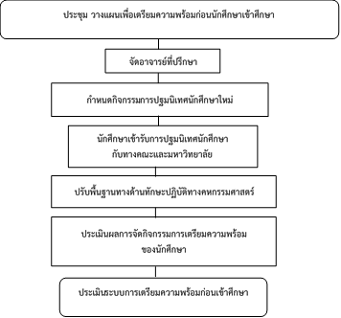  หลักสูตรประเมินผลวัดความรู้ก่อนเรียน และหลังเรียนปรับพื้นฐานทางด้านทักษะปฏิบัติทาง คหกรรมศาสตร์  ในปีการศึกษา 2564 มีผลการดำเนินงาน ดังนี้  - อาจารย์ผู้รับผิดชอบหลักสูตรและอาจารย์ผู้สอนในหลักสูตร ประชุมวางแผนเพื่อเตรียมความพร้อมในการรับนักศึกษาใหม่ ปี พ.ศ. 2565 โดยมีการจัดโครงการปฐมนิเทศพัฒนานักศึกษาใหม่ ประจำปีการศึกษา 2565  - อาจารย์ผู้รับผิดชอบหลักสูตรพิจารณาจัดรายชื่ออาจารย์ที่ปรึกษา เสนอไปยังฝ่ายวิชาการและวิจัย เพื่อพิจารณาจัดทำคำสั่งแต่งตั้งอาจารย์ที่ปรึกษาให้กับนักศึกษารุ่น 65 และจัดตาราง Home room 1 ชม : สัปดาห์ ดังนี้  อาจารย์ที่ปรึกษา นักศึกษา  อาจารย์อนุสรณ์ ใจทน รุ่น 65 ปคศ./1  อาจารย์กิตติ ยอดอ่อน รุ่น 65 ทคศ./1  2.3) จัดกิจกรรมการปฐมนิเทศนักศึกษาใหม่ ประจำปีการศึกษา 2565 แก่นักศึกษาใหม่ ระดับปริญญาตรี หลักสูตร 4 ปี (ปกติ) และหลักสูตร 4 ปี (เทียบโอน) เพื่อให้นักศึกษาได้ทราบถึงระเบียบวินัย ข้อปฏิบัติในสถานศึกษา รวมถึงทราบถึงผู้บริหารระดับมหาวิทยาลัยและระดับคณะ พร้อมทั้งประชุมผู้ปกครองเพื่อชี้แจงรายละเอียด และนโยบาย แนวทางการปฏิบัติของมหาวิทยาลัยที่เกี่ยวข้องกับนักศึกษา เมื่อวันที่ 20 มิถุนายน 2565  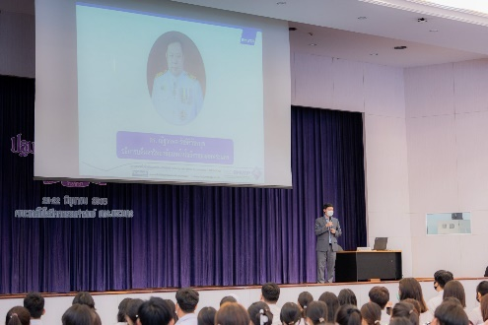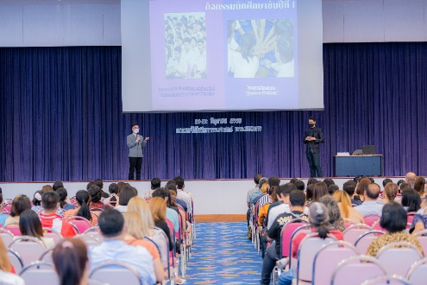  2.4) กิจกรรมการปฐมนิเทศนักศึกษาใหม่ สาขาวิชาคหรรมศาสตร์ โดยประกอบด้วยกิจกรรม ดังนี้  - กิจกรรมที่ 1 แนะนำสาขาวิชา  - กิจกรรมที่ 2 แนะนำคณาจารย์ประจำสาขาวิชา  - กิจกรรมที่ 3 กล่าวต้อนรับนักศึกษาใหม่ โดยหัวหน้าสาขาวิชา  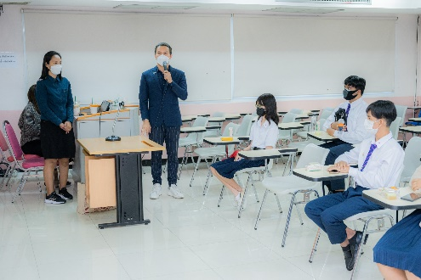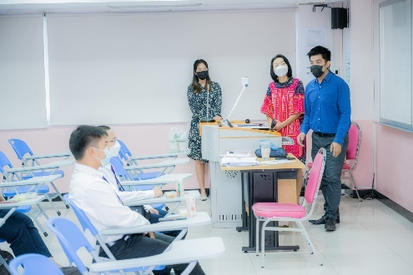  2.5) ผลการประเมินความพึงพอใจในการเข้าร่วมกิจกรรมการเตรียมความพร้อมของนักศึกษา พบว่า นักศึกษามีความพึงพอใจอยู่ในระดับ มากที่สุด ที่ค่าเฉลี่ย 4.41  เมื่อสิ้นปีการศึกษา 2564 หลักสูตรได้ทบทวนและประเมินระบบการเตรียมความพร้อมก่อนเข้าศึกษา พบว่า หลักสูตรได้ดำเนินการให้มีการปฐมนิเทศนักศึกษา แนะนำมหาวิทยาลัย คณะ หลักสูตร รวมถึงการพบอาจารย์ที่ปรึกษาเป็นรูปแบบออนไซต์ 100% และมีการรวบรวมองค์ความรู้ด้านคหกรรมศาสตร์ ด้านงานแกะสลัก งานประดิษฐ์ งานใบตองดอกไม้สด การจัดดอกไม้เพื่อเป็นการปรับพื้นฐานผ่านช่องทาง Youtube และ KM ของคณะ  ในปีการศึกษา 2565 มีผลการดำเนินงาน ดังนี้  - อาจารย์ผู้รับผิดชอบหลักสูตรและอาจารย์ผู้สอนในหลักสูตรประชุม วางแผนเพื่อเตรียมความพร้อมนักศึกษาก่อนเข้าศึกษา เพื่อลดปัญหาการแรกเข้าของนักศึกษาที่มีประสบการณ์พื้นฐานในสายวิชาชีพแตกต่างกัน  - อาจารย์ผู้รับผิดชอบหลักสูตรจัดอาจารย์ที่ปรึกษาให้แก่นักศึกษาใหม่ เพื่อให้นักศึกษาได้พบและรับคำปรึกษาทั้งทางวิชาการและวิชาชีพก่อนเปิดภาคการศึกษาในรูปแบบผสมผสานตลอดจนจบการศึกษา  - คณะกำหนดกิจกรรมการปฐมนิเทศนักศึกษาใหม่ร่วมกับฝ่ายกิจการนักศึกษาแบบออนไลน์  - คณะจัดทำสื่อการปฐมนิเทศนักศึกษาในรูปแบบออนไลน์ เพื่อรับฟังการบรรยาย แนะนำมหาวิทยาลัย คณะ และหลักสูตร  - หลักสูตรสร้างสื่อแนะนำสาขาวิชา สร้างสื่อการเรียนรู้ในรูปแบบออนไลน์ ผ่านช่อง Youtube ของสาขาวิชา หัวข้อความรู้พื้นฐานด้านงานแกะสลัก งานประดิษฐ์ งานใบตองดอกไม้สด และการจัดดอกไม้ เพื่อให้นักศึกษาได้มีความรู้เบื้องต้นก่อนเริ่มเรียนรายวิชาในหลักสูตร  - หลักสูตรสร้างข้อสอบวัดความรู้พื้นฐานในรูปแบบออนไลน์ เป็นแบบทดสอบก่อน-หลังเรียนผ่าน Google form  - ประเมินผลการจัดกิจกรรมการเตรียมความพร้อมของนักศึกษาก่อนเข้าศึกษา

ผลการประเมินตนเอง : ......3....... คะแนน

เหตุผล : .....(กรณีที่มีผลการประเมินตนเองที่ระดับ 4 หรือ 5 คะแนน) ......................

ตัวบ่งชี้ | ผลการดำเนินงาน
การส่งเสริมและพัฒนานักศึกษา  (ตัวบ่งชี้ 3.2) (กระบวนการ) | 1) การควบคุมการดูแลการให้คำปรึกษาวิชาการและแนะแนวแก่นักศึกษาในระดับปริญญาตรี  หลักสูตรได้มีระบบการควบคุมดูแลและการให้คำปรึกษาแก่นักศึกษา ตั้งแต่ปีการศึกษา 2557 และพัฒนากระบวนการถึงปีการศึกษา 2565 อย่างต่อเนื่อง  เมื่อสิ้นปีการศึกษา 2564 อาจารย์ผู้รับผิดชอบหลักสูตรได้ทบทวนกระบวนการควบคุมการดูแลให้คำปรึกษาวิชาการและแนะแนวแก่นักศึกษาในระดับปริญญาตรี พบว่า นักศึกษาต้องการรับการปรึกษาเพิ่มเติมเพื่อแก้ปัญหาข้อสงสัยนอกเหนือการให้คำปรึกษาปกติ สาขาวิชาจึงเห็นควรมอบหมายอาจารย์ที่ปรึกษาให้คำแนะนำให้กับนักศึกษาในรูปแบบออนไลน์ในกลุ่มไลน์ รวมถึงแบบออนไซต์ปกติด้วย ดังนี้  ในปีการศึกษา 2565 หลักสูตรจึงมีระบบการควบคุมการดูแลการให้คำปรึกษาวิชาการและแนะแนวแก่นักศึกษาในระดับปริญญาตรี ดังนี้  - ฝ่ายวิชาการได้กำหนดให้สาขาวิชาเสนอรายชื่ออาจารย์ที่ปรึกษา เพื่อจัดทำคำสั่งแต่งตั้งอาจารย์ที่ปรึกษา กำกับดูแล การให้คำแนะนำปรึกษา ตักเตือน และดูแลความประพฤติแก่นักศึกษา ตลอดจนเพื่อให้การปฏิบัติงานดำเนินไปด้วยความถูกต้องมีประสิทธิภาพ  - อาจารย์ผู้รับผิดชอบหลักสูตรและสาขาวิชาประชุมการจัดตารางเรียนและตารางสอนของสาขาวิชา พร้อมจัดชั่วโมง Home Room สัปดาห์ละ 1 ครั้ง (1 ชม.) ไว้ในตารางเรียนของนักศึกษาและตารางสอนของอาจารย์ที่ปรึกษาด้วย  - อาจารย์ที่ปรึกษาทุกชั้นปี จัดทำแบบรายงานการเข้าพบที่ปรึกษา และส่งรายงานให้กับผู้รับผิดชอบหลักสูตรและหัวหน้าสาขาวิชา เพื่อทวนสอบและนำปัญหาต่าง ๆ ของนักศึกษาเข้าที่ประชุมเพื่อพิจารณาหาแนวทางแก้ไข โดยปัญหาที่เกิดขึ้นกับนักศึกษา พบว่า ส่วนใหญ่ขอคำปรึกษาปัญหาด้านการเงิน เนื่องจากการเรียนการสอนจะต้องใช้วัสดุในการเรียนซึ่งมีค่าใช้จ่ายในการเรียนจึงประสบปัญหา ซึ่งอาจารย์ผู้รับผิดชอบหลักสูตรรวมถึงอาจารย์ประจำหลักสูตร แนะแนวทางในการทำงานเสริมในช่วงเวลาที่ว่าง เพื่อก่อให้เกิดรายได้มากขึ้น และแนะนำให้นักศึกษายื่นเรื่องกองทุนกู้ยืมเพื่อการศึกษา (กยศ.) ได้อีกช่องทาง  - อาจารย์ที่ปรึกษาส่งข้อมูลข่าวสารประชาสัมพันธ์ กำกับติดตาม โดยสร้างช่องทางสื่อ Social Media Line Facebook  - ติดประกาศประชาสัมพันธ์เรื่องราวต่าง ๆ บนบอร์ดของสาขาวิชา  - จัดทำคำสั่งแต่งตั้งอาจารย์แนะแนวของสาขาวิชาคหกรรมศาสตร์ประยุกต์  - จัดตั้งกลุ่มไลน์แบ่งต่างห้องโดยให้อาจารย์ที่ปรึกษากำกับดูแล  ประชุม พิจารณารายชื่ออาจารย์ที่ปรึกษา  ส่งรายชื่อให้ฝ่ายวิชาการและวิจัยแต่งตั้งอาจารย์ที่ปรึกษา  จัดตารางชั่วโมง Home Room สัปดาห์ละ 1 ครั้ง  อาจารย์ที่ปรึกษาทุกชั้นปีเข้าพบนักศึกษา  จัดทำรายงานส่งอาจารย์ผู้รับผิดชอบหลักสูตร  จัดตั้งอาจารย์แนะแนวเพื่อให้ข้อมูล  การแก้ปัญหารการเรียน การใช้ชีวิตต่าง ๆ  ส่งข้อมูลข่าวสารประชาสัมพันธ์ Social Media  แจ้งข่าวสารติดบอร์ดประชาสัมพันธ์ของสาขาวิชา  ในปีการศึกษา 2565 มีผลการดำเนินงาน ดังนี้  - อาจารย์ผู้รับผิดชอบหลักสูตรประชุมพิจารณารายชื่ออาจารย์ที่ปรึกษา เพื่อจัดทำคำสั่งแต่งตั้งอาจารย์ที่ปรึกษา มีหน้าที่กำกับดูแล การให้คำแนะนำปรึกษา ตักเตือน และดูแลความประพฤติแก่นักศึกษา ตลอดจนเพื่อให้การปฏิบัติงานดำเนินไปด้วยความถูกต้องมีประสิทธิภาพ ในรูปแบบออนไลน์ ดังนี้  อาจารย์ที่ปรึกษา รุ่น  อาจารย์อนุสรณ์ ใจทน 65 ปคศ./1  อาจารย์กิตติ ยอดอ่อน 65 ทคศ./1  อาจารย์นิอร ดาวเจริญพร 64 ปบค./1  อาจารย์ศุภสิทฐ์ วราศิลป์ 63 ปบค./1  อาจารย์ขจร อิศราสุชีพ 63 ปบค./2  อาจารย์ศักรินทร์ หงส์รัตนาวรกิจ 62 ปบค./1  อาจารย์รุ่งฤทัย รำพึงจิต 62 ปบค./2  - อาจารย์ผู้รับผิดชอบหลักสูตรและสาขาวิชาประชุมการจัดตารางเรียนและตารางสอนของสาขาวิชา พร้อมจัดชั่วโมง Home Room สัปดาห์ละ 1 ครั้ง (1 ชม.) ไว้ในตารางเรียนของนักศึกษาและตารางสอนของอาจารย์ที่ปรึกษาด้วย  ภาคการศึกษาที่ 1  อาจารย์ที่ปรึกษา รุ่น เวลา ห้อง  อาจารย์อนุสรณ์ ใจทน 65 ปคศ./1 อ. 11.00 – 12.00 น. 1502  อาจารย์กิตติ ยอดอ่อน 65 ทคศ./1 ศ. 12.00 – 13.00 น. 2201  อาจารย์นิอร ดาวเจริญพร 64 ปบค./1 อ. 08.00 – 09.00 น. 1505  อาจารย์ศุภสิทฐ์ วราศิลป์ 63 ปบค./1 พฤ. 12.00 – 13.00 น. 652  อาจารย์ขจร อิศราสุชีพ 63 ปบค./2 จ. 11.00 – 12.00 น. 651  อาจารย์ศักรินทร์ หงส์รัตนาวรกิจ 62 ปบค./1 จ. 11.00 – 12.00 น. 652  อาจารย์รุ่งฤทัย รำพึงจิต 62 ปบค./2 พฤ. 12.00 – 13.00 น. 2103  ภาคการศึกษาที่ 2  อาจารย์ที่ปรึกษา รุ่น วัน/เวลา ห้อง  อาจารย์อนุสรณ์ ใจทน 65 ปคศ./1 พ. 16.00 – 17.00 น. 1502  อาจารย์กิตติ ยอดอ่อน 65 ทคศ./1 ศ. 12.00 – 13.00 น. 2201  อาจารย์นิอร ดาวเจริญพร 64 ปบค./1 ศ. 18.00 – 19.00 น. 1502  อาจารย์ศุภสิทฐ์ วราศิลป์ 63 ปบค./1 อ. 16.00 – 17.00 น. 1505  อาจารย์ขจร อิศราสุชีพ 63 ปบค./2 พฤ. 11.00 – 12.00 น. 1501  อาจารย์ศักรินทร์ หงส์รัตนาวรกิจ 62 ปบค./1 สหกิจศึกษา -  อาจารย์รุ่งฤทัย รำพึงจิต 62 ปบค./2 สหกิจศึกษา -  1.3) อาจารย์ที่ปรึกษาทุกชั้นปี จัดทำแบบรายงานการเข้าพบที่ปรึกษา และส่งรายงานให้กับอาจารย์ผู้รับผิดชอบหลักสูตร เพื่อทวนสอบและนำปัญหาต่าง ๆ ของนักศึกษาและนำเข้าที่ประชุมสาขาวิชาเพื่อพิจารณาหาแนวทางแก้ไขร่วมกัน อาทิ ปัญหาเรื่องปัญหาภาวะทางเศรษฐกิจของผู้ปกครอง ที่ส่งผลให้นักศึกษาจำเป็นต้องทำงานเพื่อเลี้ยงครอบครัว มีปัญหาเรื่องการจ่ายค่าเทอมล่าช้า เครือข่ายสัญญาณอินเทอร์เน็ตบกพร่องของอาจารย์ผู้สอน เป็นต้น  1.4) อาจารย์ที่ปรึกษาส่งข้อมูลข่าวสารประชาสัมพันธ์ กำกับติดตามสื่อสารกับนักศึกษาโดยการสร้างช่องทางสื่อ Social Media Line /Facebook เพื่อสำรวจ แสดงความคิดเห็นกับข้อมูลข่าวสารต่าง ๆ ศึกษา  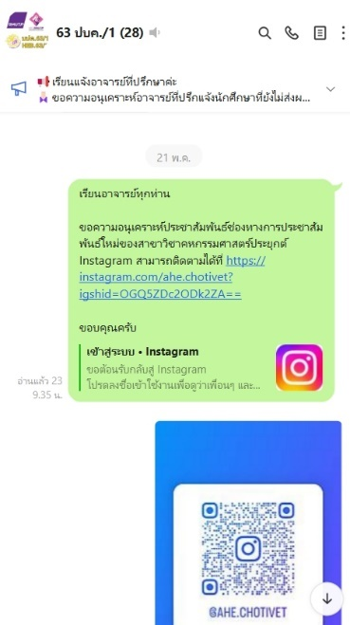  - ติดประกาศประชาสัมพันธ์เรื่องราวต่าง ๆ บนบอร์ดของสาขาวิชา  - จัดทำคำสั่งแต่งตั้งอาจารย์แนะแนวของสาขาวิชาคหกรรมศาสตร์ประยุกต์ เพื่อให้ข้อมูลข่าวสารการแก้ปัญหาการเรียน การใช้ชีวิตต่าง ๆ โดยในปีการศึกษา 2565 มีอาจารย์ขจร อิศราสุชีพ เป็นผู้ดูแลและประสานงาน  เมื่อสิ้นปีการศึกษา 2564 อาจารย์ผู้รับผิดชอบหลักสูตรได้ทบทวนกระบวนการควบคุมการดูแลให้คำปรึกษาวิชาการและแนะแนวแก่นักศึกษาในระดับปริญญาตรี พบว่า นักศึกษาส่วนใหญ่ไม่กล้าเข้าพบอาจารย์ที่ปรึกษาแบบตัวต่อตัว มักจะขอคำปรึกษาผ่านช่องทางออนไลน์  ในปีการศึกษา 2565 หลักสูตรจึงมีการปรับปรุงระบบและกลไกจะมีระบบการควบคุมการดูแลการให้คำปรึกษาวิชาการและแนะแนวแก่นักศึกษาในระดับปริญญาตรี  - ฝ่ายวิชาการได้กำหนดให้สาขาวิชาเสนอรายชื่ออาจารย์ที่ปรึกษา เพื่อจัดทำคำสั่งแต่งตั้งอาจารย์ที่ปรึกษา กำกับดูแล การให้คำแนะนำปรึกษา ตักเตือน และดูแลความประพฤติแก่นักศึกษา ตลอดจนเพื่อให้การปฏิบัติงานดำเนินไปด้วยความถูกต้องมีประสิทธิภาพ  - อาจารย์ผู้รับผิดชอบหลักสูตรและสาขาวิชาประชุมการจัดตารางเรียนและตารางสอนของสาขาวิชา พร้อมจัดชั่วโมง Home Room สัปดาห์ละ 1 ครั้ง (1 ชม.) ไว้ในตารางเรียนของนักศึกษาและตารางสอนของอาจารย์ที่ปรึกษา  - อาจารย์ที่ปรึกษาทุกชั้นปี จัดทำแบบรายงานการเข้าพบที่ปรึกษา และส่งรายงานให้กับผู้รับผิดชอบหลักสูตรและหัวหน้าสาขาวิชา เพื่อทวนสอบและนำปัญหาต่าง ๆ ของนักศึกษาเข้าที่ประชุมเพื่อพิจารณาหาแนวทางแก้ไข  - อาจารย์ที่ปรึกษาส่งข้อมูลข่าวสารประชาสัมพันธ์ กำกับติดตาม โดยผ่านช่องทางสื่อออนไลน์ Line /facebook/googlemeet  - ติดประกาศประชาสัมพันธ์เรื่องราวต่าง ๆ บนบอร์ดของสาขาวิชา และเว็บไซต์สาขา  - จัดทำคำสั่งแต่งตั้งอาจารย์แนะแนวของสาขาวิชาคหกรรมศาสตร์ประยุกต์  - สร้างช่องทางการประชาสัมพันธ์ใหม่ Instargam เพื่อให้เข้าถึงและรับความเห็นจากนักศึกษา  - จัดทำกลุ่มไลน์รวมนักศึกษาและอาจารย์ที่ปรึกษา  - ให้ช่องทางการติดต่ออาจารย์โดยตรงกับนักศึกษา  2) การพัฒนาศักยภาพนักศึกษาและการเสริมสร้างทักษะการเรียนรู้ในศตวรรษที่ 21  จากการปรับปรุงกระบวนการในการพัฒนาศักยภาพของนักศึกษา ในปีการศึกษา 2564 นำมาเป็นแนวทางในการพัฒนาและดำเนินงานในปีการศึกษา 2565 โดยมีกระบวนการดังต่อไปนี้  - หลักสูตรมีการประชุมวางแผน และทบทวนถึงกระบวนการการพัฒนาศักยภาพนักศึกษาและเสริมสร้างทักษะการเรียนรู้ในศตวรรษที่ 21  - แจ้งข่าวประชาสัมพันธ์การจัดกิจกรรม/โครงการ แก่นักศึกษาเพื่อให้นักศึกษาเข้าร่วม  - สาขาวิชาร่วมกันพิจารณานักศึกษาเข้าร่วมกิจกรรม/โครงการ  - อาจารย์ผู้รับผิดชอบหลักสูตรและอาจารย์ประจำหลักสูตร ร่วมประชุมเพื่อจัดสรรอาจารย์ดูแลนักศึกษา พิจารณาสนับสนุนค่าใช้จ่ายในการเข้าร่วมกิจกรรม/โครงการ ในกรณีที่มีค่าใช้จ่าย เช่น ค่าสมัคร ค่าวัสดุ เป็นต้น  - จัดทำบันทึกข้อความ แจ้งรายชื่อนักศึกษาไปยังผู้รับผิดชอบกิจกรรม/โครงการ  - อาจารย์ผู้ดูแลติดตามผล และรายงานการเข้าร่วมกิจกรรม/โครงการ ของนักศึกษา  ในปีการศึกษา 2565 มีผลการดำเนินงาน ดังนี้  - มีการจัดการประชุมพื่อวางแผน และทบทวนกระบวนการพัฒนาศักยภาพและการเสริมสร้างทักษะการเรียนรู้ในศตวรรษที่ 21 โดยมีความเห็นร่วมกันว่าควรมีการสนับสนุนและส่งเสริมให้นักศึกษาเข้าร่วมกิจกรรม/โครงการ ต่างๆ ที่ทางคณะ มหาวิทยาลัย หรือหน่วยงานภายนอกจัดขึ้น และให้ประชาสัมพันธ์กิจกรรม/โครงการ ต่างๆ ไปยังนักศึกษาเพื่อทราบโดยทั่วถึง และอย่างต่อเนื่อง ผ่านทางสื่อสังคมออนไลน์ เช่น Line Facebook รวมถึง TikTok เพิ่มมากขึ้น  - แจ้งข่าวประชาสัมพันธ์กิจกรรม/โครงการแก่นักศึกษาเพื่อเข้าร่วมกิจกรรม/โครงการ ทั้งจากภายในและภายนอก นากจากนี้ยังแจ้งข่าวการแข่งขัน การประกวด ต่างๆ ของหน่วยงานภายนอก เพื่อผลักดันให้นักศึกษาได้ส่งผลงานเข้าร่วมการแข่งขัน การประกวด เพื่อให้นักศึกษาสามารถนำความรู้ที่ได้รับจากการเรียนการสอนไปใช้ในการแข่งขันในระดับชาติ และนานาชาติ เช่น  2.1 การแข่งขันทักษะฝีมือแรงงานแห่งชาติ สาขาช่างจัดดอกไม้ โดยนักศึกษาสาขาวิชาคหกรรมศาสตร์ประยุกต์ได้รับรางวัล รองชนะเลิศอันดับ 1 สาขาช่างจัดดอกไม้ ระดับภูมิภาค (ภาคกลาง)  2.2 การจัดทดสอบมาตรฐานฝีมือแรงงานแห่งชาติ สาขาช่างจัดดอกไม้ โดยนักศึกษาสาขาวิชา  คหกรรมศาสตร์ประยุกต์เข้าร่วมการทดสอบทักษะฝีมือแรงงาน ระดับ 1 ในสาขาช่างจัดดอกไม้ด้วย  2.3 การแข่งขันและประกวด ตามหน่วยงานภายนอก เช่น การประกวดการประดิษฐ์กระทงในหน่วยงานทั้งภาครัฐ และเอกชน  - สาขาวิชาร่วมพิจารณานักศึกษาเข้าร่วม กิจกรรม/โครงการ โดยพิจารณาจากรายละเอียดที่ทางผู้จัดกำหนด รวมถึงความสนใจ ความถนัด และความต้องการเข้าร่วมกิจกรรมของนักศึกษา เช่น โครงการตามรอยพระราชดำริเพื่ออนุรักษ์และพัฒนาผลิตภัณฑ์เพื่อใช้ประโยชน์จากพันธุกรรมพืช โดยนักศึกษาที่เข้าร่วมโครงการได้แก่ นักศึกษาชั้นปีที่ 3 ในปีการศึกษา 2565 หลักสูตรได้ดำเนินการส่งนักศึกษาเข้าร่วมกิจกรรม/โครงการ ที่จัดขึ้นโดยคณะ มหาวิทยาลัย และหน่วยงานภายนอก เพื่อส่งเสริมการพัฒนาศักยภาพนักศึกษาและการเสริมสร้างทักษะการเรียนรู้ในศตวรรษที่ 21 โดยประกอบด้วย 4 กลุ่มหลัก ดังนี้  - กลุ่มวิชาหลัก (Core subjects)  - การพัฒนาการเรียนการสอน โดยมุ่งเน้นให้นักศึกษา ได้รับความรู้ที่หลากหลายจากอาจารย์ผู้รับผิดชอบหลักสูตร อาจารย์ประจำหลักสูตร และวิทยากรภายนอก และส่งเสริมให้เกิดการเรียนรู้นอกชั้นเรียน เพื่อเพิ่มความรู้ความเข้าใจทางด้านวิชาชีพให้มากขึ้น ส่งผลให้นักศึกษาเกิดความรอบรู้ ทันสมัย สอดคล้องกับสังคมยุคปัจจุบัน เกิดการพัฒนาตนเอง สามารถนำความรู้ที่ได้ไปบูรณาการกับรายวิชาอื่นได้ โดยมีรายละเอียดดังนี้  - ด้านการทำนุบำรุงศิลปวัฒนธรรม  รายวิชาเอกลักษณ์ทางวัฒนธรรมในงานคหกรรมศาสตร์ นำความรู้ในงานศิลปะและวัฒนธรรมไทยในด้านต่างๆ มาบูรณาการกับการเรียนการสอน โดยกำหนดให้นักศึกษานำศิลปะและวัฒนธรรมของไทยในแต่ละสมัย และภูมิภาคต่างๆ มาประยุกต์ และแสดงแนวคิดในการอนุรักษ์ โดยบูรณาการร่วมกับสาขาวิชา และนำแนวคิดไปใช้ในการศึกษาโครงงานพิเศษทางคหกรรมศาสตร์  - ด้านการบริการวิชาการ  รายวิชาการแกะสลักผักผลไม้และงานใบตอง เป็นรายวิชาที่ส่งเสริมให้นักศึกษาคิดค้นทดลอง โดยนำรูปแบบการเรียนการสอนมาต่อยอดให้เป็นผลงานที่สามารถนำไปใช้ได้จริง สามารถพัฒนาองค์ความรู้ในสาขาวิชาคหกรรมศาสตร์ประยุกต์ พร้อมทั้งถ่ายทอดองค์ความรู้ให้กับชุมชน และผู้สนใจ เช่น การนำผลงานการแกะสลักผักและผลไม้ของนักศึกษาจัดแสดงโชว์ผลงาน ณ ทำเนียบรัฐบาล เพื่อต้อนรับผู้นำจากต่างประเทศ การนำความรู้ไปเผยแพร่ยังหน่วยงานภายนอก โดยนำนักศึกษาที่ได้รับความรู้จากการเรียนการสอนลงพื้นที่เพื่อเป็นผู้ช่วยวิทยากรในโครงการดาบสอาสา ประจำปีการศึกษา 2565 ในทักษะทางด้านต่างๆ เช่น การจัดดอกไม้ หลักการวิชาชีพทางคหกรรมศาสตร์ ธุรกิจรับจักงาน เป็นต้น  - ด้านการวิจัย  รายวิชาการพัฒนาผลิตภัณฑ์ของขวัญของที่ระลึก มีการบูรณาการจากหน่วยงานภายนอกซึ่งได้จากการทำโครงงานพิเศษ การลงชุมชน และการพัฒนาผลิตภัณฑ์ให้ชุมชน จึงนำแนวคิดและวิธีการพัฒนาจากกระบวนการดั่งกล่าวข้างต้น มาใช้ในการเรียนการสอน มอบแนวคิดผลิตภัณฑ์นั้นๆให้นักศึกษาคิดวิเคราะห์ พัฒนา จนถึงการวางจัดจำหน่าย เพื่อเป็นการวัดและประเมินผลของการทำผลิตภัณฑ์นั้น รวมถึงการนำโครงงานพิเศษออกเผยแพร่ตามงานประชุมวิชาการต่างๆ เพื่อส่งเสริมทักษะการนำเสนอผลงาน ให้นักศึกษากล้าพูด กล้าทำงานกับคนหมู่มาก โดยนักศึกษาสาขาวิชา  คหกรรมศาสตร์ประยุกต์ ได้รับรางวัลจากผลงานสิ่งประดิษฐ์และนวัตกรรม ในการประชุมวิชาการระดับชาติ มหาวิทยาลัยเทคโนโลยีราชมงคล ครั้งที่ 11 จำนวน 5 รางวัล  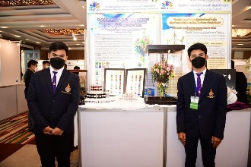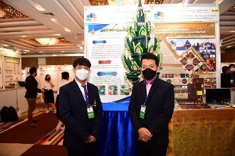  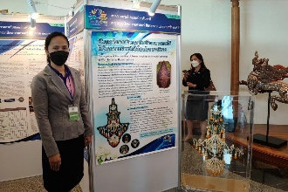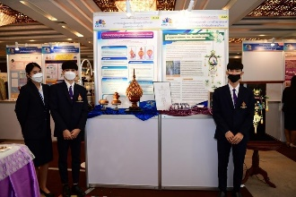  3.1.2 นักศึกษาแสดงผลงานโดยการเป็นผู้ช่วยช่างจัดดอกไม้ ณ ทำเนียบรัฐบาล เพื่อต้อนรับผู้นำจากประเทศต่างๆ ที่มาเยือนประเทศไทย เสริมสร้างทักษาะทางด้านการทำงานอย่างเป้นระบบ สามารถทำงานร่วมกันได้อย่างสมบูรณ์ และประสบความสำเร็จตามวัตถุประสงค์ของงาน และนักศึกษาชั้นปีที่ 4 แสดงนิทรรศการการปฏิบัติงานสหกิจศึกษา ประจำปีการศึกษา 2565 เพื่อแสดงถึง  องค์ความรู้ที่ได้รับจากการออกสหกิจ  - กลุ่มทักษะชีวิตและอาชีพ  - นายศุภสิน อรุณเรื่อ ร่วมเป็นอาสาดาบส ถ่ายทอดองค์ความรู้แก่ศิษย์ พระดาบส หลักสูตรเคหบริบาล ในหัวข้อ “การจัดดอกไม้”  - นักศึกษาชั้นปีที่ 2 เข้าร่วมโครงการปลูกจิตสำนึกนักศึกษาเพื่อสร้างความรับผิดชอบต่อสังคม ตามนโยบาย 3D ประจำปีการศึกษา 2565 เพื่อปลูกฝังจิตสำนึกของนักศึกษาในด้านต่างๆ  - นางสาวปภัสรา สถริวัฒน์ นางสาวพัชรี เรืองขำ นายชนะชล โชติกามาศ และนางสาวพันธิตรา ยอดโอวาท เข้าร่วมการประกวดการประดิษฐ์กระทง ภายใต้คอนเซ็ปต์ “นัมเบอร์วัน หลงรักษ์ไทย” ซึ่งเป็นการนำความรู้จากการเรียนการสอนไปใช้ต่อยอดผ่านกระบวนการทางความคิดอย่างสร้างสรรค์ โดยนำความรู้จากรายวิชาแกะสลักผักผลไม้และงานใบตอบ ไปใช้ในการประกวด  - นายพรลภัส ล้นเหลือ นายอัคนิน ถิ่นช่วง และนายชยุตพงศ์ แก่นเกตุ เข้าร่วมการประกวดการประดิษฐ์กระทง ภายใต้คอนเซ็ปต์ “กระทงไทยแฟนซี จากวัสดุธรรมชาติ” ซึ่งเป็นการนำความรู้จากการเรียนการสอนไปใช้ต่อยอดผ่านกระบวนการทางความคิดอย่างสร้างสรรค์ ใช้ความรู้ที่ได้รับจากรายวิชาศิลปะงานใบตองในการประกวด  - รายวิชาการจัดดอกไม้ โดยอาจารย์อนุสรณ์ ใจทน ได้เสริมทักษะทางด้านการนำเสนอผลงาน ทักษะการพูด หลังจากนักศึกษาประดิษฐ์ชิ้นงาน เป็นการจำลองสถานการณ์จริง และส่งเสริมความคิดสร้างสรรค์ในการแสดงผลงาน  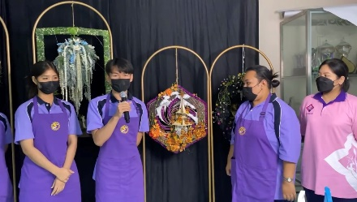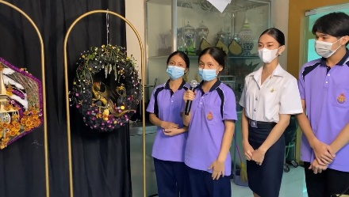  - กลุ่มทักษะการเรียนรู้ และนวัตกรรม  - ตัวแทนนักศึกษาชั้นปีที่ 3 เข้าร่วมโครงการตามรอยพระราชดำริเพื่ออนุรักษ์และพัฒนาผลิตภัณฑ์เพื่อใช้ประโยชน์จากพันธุกรรมพืช ณ คณะเทคโนโลยีคหกรรมศาสตร์ มทร.พระนคร และกลุ่มท่องเที่ยวเชิงเกษตรคลองมหาสวัสดิ์ จังหวัดนครปฐม โดยนักศึกษาเกิดกระบวนการเรียนรู้ในเรื่องพันธุกรรมพืช และสร้างนวัตกรรมใหม่ ๆ ได้ และมีการนำเสนอสิ่งประดิษฐ์ทางงานคหกรรมศาสตร์ “ช่อดอกไม้จากผักตบชวา” ซึ่งเป็นของเหลือทิ้งหรือขยะภายในชุมชน มานำเสนอผลงานโดยยึดหลักความคิดสร้างสรรค์  - นักศึกษานำความรู้ที่ได้จากการเรียนการสอนนำมาพัฒนา และต่อยอดทางนวัตกรรมในงานคหกรรมศาสตร์ผ่านการเขียนโครงงานพิเศษที่หลากหลายและแปลกใหม่  - นักศึกษาเกิดการเรียนรู้ด้วยตนเองทั้งภายใน และภายนอกห้องเรียน เพื่อเพิ่มทักษะทางด้านความรู้ในทุกๆ รายวิชา เช่น การค้นคว้าความรู้จากสังคมออนไลน์ เช่น Youtube และ TikTok  - กลุ่มสารสนเทศ สื่อ และเทคโนโลยี  3.4.1 นักศึกษาชั้นปีที่ 4 ทุกคนเข้าร่วมการทดสอบความรู้ก่อนสำเร็จการศึกษา ด้านเทคโนโลยีสารสนเทศและการสื่อสาร และด้านภาษาอังกฤษ ซึ่งทำการสอบเป็นประจำในทุกปีการศึกษา  3.4.2 นักศึกษามีการจัดทำสื่อการเรียนรู้เผยแพร่สื่อออนไลน์ จัดทำในรูปแบบวีดีโอนำเสอนผลงานลงในสื่อโซเชียลมีเดียช่องทางต่าง ๆ ทั้งของคณะ สาขาวิชา รวมถึงช่องทางออนไลน์ของนักศึกษาเอง ผ่านรายวิชาเทคนิคการจัดดอกไม้ โดยมีอาจารย์อนุสรณ์ ใจทน เป็นผู้ควบคุมการเรียนการสอน  3.4.3 นักศึกษามีการนำเสนอผลงานทางวิชาการโดยการนำเสนอเผยแพร่โครงงานพิเศษของตน ผ่านการประชุมวิชาการต่าง ๆ โดยการนำเสนอนวัตกรรมและสิ่งประดิษฐ์ทางคหกรรมศาสตร์ เพื่อฝึกสถานการณ์จำลองในการนำเสนอผลงานและเป็นการส่งเสริมความคิดสรรค์ทางวิชาชีพและวิชาการให้กับนักศึกษา  3.4.4 นักศึกษามีการใช้สื่อออนไลน์ เช่น TikTok ในการประชาสัมพันธ์การเรียนการสอนต่าง ๆ ผ่านรายวิชาศิลปะการจัดพาน ซึ่งมีผู้เข้าชม 2.7 ล้าน การรับชม และนำเสนอผลงานที่ได้จากการเรียนการสอนในรายวิชาผลิตภัณฑ์งานใบตอง นักศึกษาจัดทำต้นคริสต์มาสจากใบตอง ในช่วงเทศกาลคริสต์มาส เผยแพร่งวีดีโอผลงาน ซึ่งเป็นที่โด่งดังในสังคม และมีสถานีโทรทัศน์ขอเข้าถ่ายทำบรรยาการการเรียนการสอนในรายวิชานั้น โดยมีอาจารย์ขจร อิศราสุชีพ เป็นผู้ควบคุมการเรียนการสอน  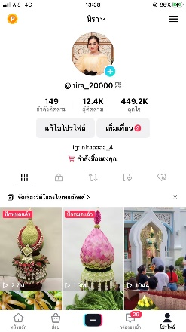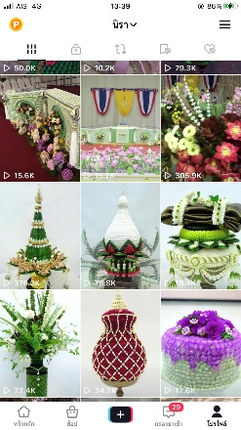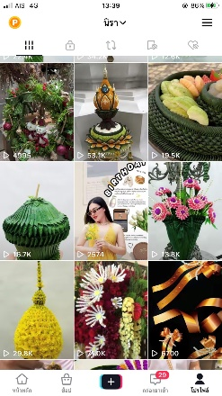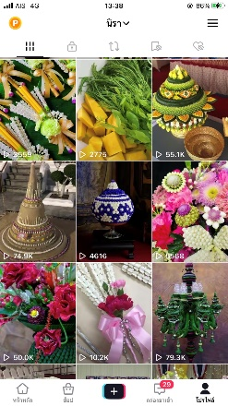  - อาจารย์ผู้รับผิดชอบหลักสูตรและอาจารย์ประจำหลักสูตร ร่วมกันประชุมเพื่อจัดอาจารย์ดูแลให้กับนักศึกษา โดยพิจารณาจากการเป็นอาจารย์ที่ปรึกษาเป็นผู้ประสานงานในกิจกรรม/โครงการนั้น หรือตามความสนใจเข้าร่วมกิจกรรมของอาจารย์  - หลักสูตรจัดทำบันทึกข้อความ แจ้งรายชื่อนักศึกษาไปยังผู้รับผิดชอบโครงการ พร้อมรายชื่ออาจารย์ผู้ดูแล เพื่อกำกับดูแลนักศึกษาให้นักศึกษาได้รับประโยชน์จากโครงการตรงตามวัตุประสงค์ของโครงการด้วย โดยมีตัวอย่างโครงการที่นักศึษาสาขาวิชาคหกรรมศาสตร์ประยุกต์เข้าร่วม เช่น  - โครงการตามรอยพระราชดำริเพื่ออนุรักษ์และพัฒนาผลิตภัณฑ์เพื่อใช้ประโยชน์จากพันธุกรรมพืช อาจารย์ศุภสิทฐ์ วราศิลป์ เป็นผู้ดูแล  - โครงการแนะแนวเชิงรุก อาจารย์ขจร อิศราสุชีพ เป็นผู้ดูแล  - โครงการปลูกจิตสำนึกนักศึกษาเพื่อสร้างความรับผิดชอบต่อสังคมตามนโยบาย 3D อาจารย์ศุภสิทฐ์ วราศิลป์ และอาจารย์ขจร อิศราสุชีพ เป็นผู้ดูแล  - การแข่งขันทักษะฝีมือแรงงานแห่งชาติ สาขาช่างจัดดอกไม้ อาจารย์อนุสรณ์ ใจทน  เป็นผู้ดูแล  - การจัดทดสอบมาตรฐานฝีมือแรงงานแห่งชาติ สาขาช่างจัดดอกไม้ อาจารย์รุ่งฤทัย  รำพึงจิต เป็นผู้ดูแล  - อาจารย์ผู้ดูแลติดตามผล และรายงานผลการเข้าร่วมกิจกรรม/โครงการของนักศึกษา จากการเข้าร่วมการแข่งขัน การประกวด หรือการเข้าร่วมกิจกรรม/โครงการต่างๆ พบว่า นักศึกษามีผลการพัฒนาศักยภาพนักศึกษาและการเสริมสร้างทักษะการเรียนรู้ในศตวรรษที่ 21 ได้เป็นอย่างดี มีความกล้าในการสื่อสารทั้งภาษาไทย และภาษาต่างประเทศ มีความกล้าในการนำเสนอผลงาน พัฒนาตนเองในด้านสายงานคหกรรมศาสตร์ได้เป็นอย่างดี มีความรู้ความเข้าใจในกระบวนการทำงานมากขึ้น การร่วมได้เป็นดาบสอาสา และผู้ช่วยวิทยากร ทำให้นักศึกษาเกิดทักษะความคิดอย่างเป็นระบบ และเข้าใจกระบวนการทำงาน รวมทั้งทำให้หลักสูตรสามารถกำหนดแนวทางการสร้างขวัญและกำลังใจให้กับนักศึกษา ในเรื่องของการจัดทำวุฒิบัตร ทุนการศึกษา ให้กับนักศึกษาที่เข้าร่วม เพื่อเป็นการกระตุ้นให้นักศึกษาส่งผลงานของตนเองเข้าร่วมการประกวดและการแข่งขันมากขึ้นทั้งในระดับชาติ และนานาชาติ  จากการดำเนินงานของหลักสูตรตลอดระยะเวลาที่ผ่านมา มีโครงการและกิจกรรมที่เกิดขึ้นทั้งกิจกรรมที่มีการต่อเนื่องและกิจกรรมที่เกิดขึ้นใหม่ โดยมีรายละเอียดดังนี้  กิจกรรมต่อเนื่อง  นักศึกษาแสดงผลงานโดยการเป็นผู้ช่วยช่างจัดดอกไม้ ณ ทำเนียบรัฐบาล เพื่อต้อนรับผู้นำจากประเทศต่างๆ ที่มาเยือนประเทศไทย และนักศึกษาชั้นปีที่ 4 แสดงนิทรรศการการปฏิบัติงานสหกิจศึกษา ประจำปีการศึกษา 2565  - กลุ่มทักษะชีวิตและอาชีพ  - นายศุภสิน อรุณเรื่อ ร่วมเป็นอาสาดาบส ถ่ายทอดองค์ความรู้แก่ศิษย์ พระดาบส หลักสูตรเคหบริบาล  - นักศึกษาชั้นปีที่ 2 เข้าร่วมโครงการปลูกจิตสำนึกนักศึกษาเพื่อสร้างความรับผิดชอบต่อสังคม ตามนโยบาย 3D ประจำปีการศึกษา 2565  - นางสาวปภัสรา สถริวัฒน์ นางสาวพัชรี เรืองขำ นายชนะชล โชติกามาศ และนางสาวพันธิตรา ยอดโอวาท เข้าร่วมการประกวดการประดิษฐ์กระทง ภายใต้คอนเซ็ปต์ “นัมเบอร์วัน หลงรักษ์ไทย” ซึ่งเป็นการนำความรู้จากการเรียนการสอนไปใช้ต่อยอดผ่านกระบวนการทางความคิดอย่างสร้างสรรค์  - นายพรลภัส ล้นเหลือ นายอัคนิน ถิ่นช่วง และนายชยุตพงศ์ แก่นเกตุ เข้าร่วมการประกวดการประดิษฐ์กระทง ภายใต้คอนเซ็ปต์ “กระทงไทยแฟนซี จากวัสดุธรรมชาติ” ซึ่งเป็นการนำความรู้จากการเรียนการสอนไปใช้ต่อยอดผ่านกระบวนการทางความคิดอย่างสร้างสรรค์  - กลุ่มทักษะการเรียนรู้ และนวัตกรรม  - ตัวแทนนักศึกษาชั้นปีที่ 3 เข้าร่วมโครงการตามรอยพระราชดำริเพื่ออนุรักษ์และพัฒนาผลิตภัณฑ์เพื่อใช้ประโยชน์จากพันธุกรรมพืช ณ คณะเทคโนโลยีคหกรรมศาสตร์ มทร.พระนคร และกลุ่มท่องเที่ยวเชิงเกษตรคลองมหาสวัสดิ์ จังหวัดนครปฐม โดยนักศึกษาเกิดกระบวนการเรียนรู้ในเรื่องพันธุกรรมพืช และสร้างนวัตกรรมใหม่ๆ ได้  - นักศึกษานำความรู้ที่ได้จากการเรียนการสอนนำมาพัฒนา และต่อยอดทางนวัตกรรมในงานคหกรรมศาสตร์ผ่านการเขียนโครงงานพิเศษ  - นักศึกษาเกิดการเรียนรู้ด้วยตนเองทั้งภายใน และภายนอกห้องเรียน เพื่อเพิ่มทักษะทางด้านความรู้ในทุกๆ รายวิชา  - กลุ่มสารสนเทศ สื่อ และเทคโนโลยี  3.4.1 นักศึกษาชั้นปีที่ 4 ทุกคนเข้าร่วมการทดสอบความรู้ก่อนสำเร็จการศึกษา ด้านเทคโนโลยีสารสนเทศและการสื่อสาร และด้านภาษาอังกฤษ  3.4.2 นักศึกษามีการจัดทำสื่อการเรียนรู้เผยแพร่สื่อออนไลน์ ผ่านรายวิชาเทคนิคการจัดดอกไม้ โดยมีอาจารย์อนุสรณ์ ใจทน เป็นผู้สอน  3.4.3 นักศึกษามีการนำเสนอผลงานทางวิชาการโดยการนำเสนอเผยแพร่โครงงานพิเศษของตน ผ่านการประชุมวิชาการต่างๆ  3.4.4 นักศึกษามีการใช้สื่อออนไลน์ เช่น TikTok ในการประชาสัมพันธ์การเรียนต่างๆ ผ่านรายวิชาผลิตภัณฑ์งานใบตอง ซึ่งมีผู้เข้าชมจำนวนมาก และสถานีโทรทัศน์ขอเข้าถ่ายทำบรรยาการการเรียนการสอนในรายวิชานั้น  - อาจารย์ผู้รับผิดชอบหลักสูตรและอาจารย์ประจำหลักสูตร ร่วมกันประชุมเพื่อจัดอาจารย์ดูแลให้กับนักศึกษา โดยพิจารณาจากการเป็นอาจารย์ที่ปรึกษาเป็นผู้ประสานงานในกิจกรรม/โครงการนั้น หรือตามความสนใจเข้าร่วมกิจกรรมของอาจารย์  - หลักสูตรจัดทำบันทึกข้อความ แจ้งรายชื่อนักศึกษาไปยังผู้รับผิดชอบโครงการ พร้อมรายชื่ออาจารย์ผู้ดูแล เช่น  - โครงการตามรอยพระราชดำริเพื่ออนุรักษ์และพัฒนาผลิตภัณฑ์เพื่อใช้ประโยชน์จากพันธุกรรมพืช อาจารย์ศุภสิทฐ์ วราศิลป์ เป็นผู้ดูแล  - โครงการแนะแนวเชิงรุก อาจารย์ขจร อิศราสุชีพ เป็นผู้ดูแล  - โครงการปลูกจิตสำนึกนักศึกษาเพื่อสร้างความรับผิดชอบต่อสังคมตามนโยบาย 3D อาจารย์ศุภสิทฐ์ วราศิลป์ และอาจารย์ขจร อิศราสุชีพ เป็นผู้ดูแล  - การแข่งขันทักษะฝีมือแรงงานแห่งชาติ สาขาช่างจัดดอกไม้ อาจารย์อนุสรณ์ ใจทน  เป็นผู้ดูแล  - การจัดทดสอบมาตรฐานฝีมือแรงงานแห่งชาติ สาขาช่างจัดดอกไม้ อาจารย์รุ่งฤทัย  รำพึงจิต เป็นผู้ดูแล  - อาจารย์ผู้ดูแลติดตามผล และรายงานผลการเข้าร่วมกิจกรรม/โครงการของนักศึกษา จากการเข้าร่วมการแข่งขัน การประกวด หรือการเข้าร่วมกิจกรรม/โครงการต่างๆ พบว่า นักศึกษามีผลการพัฒนาศักยภาพนักศึกษาและการเสริมสร้างทักษะการเรียนรู้ในศตวรรษที่ 21 ได้เป็นอย่างดี มีความกล้าในการสื่อสารทั้งภาษาไทย และภาษาต่างประเทศ มีความกล้าในการนำเสนอผลงาน พัฒนาตนเองในด้านสายงานคหกรรมศาสตร์ได้เป็นอย่างดี มีความรู้ความเข้าใจในกระบวนการทำงานมากขึ้น การร่วมได้เป็นดาบสอาสา และผู้ช่วยวิทยากร ทำให้นักศึกษาเกิดทักษะความคิดอย่างเป็นระบบ และเข้าใจกระบวนการทำงาน รวมทั้งทำให้หลักสูตรสามารถกำหนดแนวทางการสร้างขวัญและกำลังใจให้กับนักศึกษา ในเรื่องของการจัดทำวุฒิบัตร ทุนการศึกษา ให้กับนักศึกษาที่เข้าร่วม เพื่อเป็นการกระตุ้นให้นักศึกษาส่งผลงานของตนเองเข้าร่วมการประกวดและการแข่งขันมากขึ้นทั้งในระดับชาติ และนานาชาติ  จากการดำเนินงานของหลักสูตรตลอดระยะเวลาที่ผ่านมา มีโครงการและกิจกรรมที่เกิดขึ้นทั้งกิจกรรมที่มีการต่อเนื่องและกิจกรรมที่เกิดขึ้นใหม่ โดยมีรายละเอียดดังนี้  กิจกรรมต่อเนื่อง  กิจกรรม 2562 2563 2564 2665  โครงการปลูกจิตสำนึกนักศึกษาเพื่อสร้างความรับผิดชอบต่อสังคมตามนโยบาย 3D / / / /  โครงการตามรอยพระราชดำริเพื่ออนุรักษ์และพัฒนาผลิตภัณฑ์เพื่อใช้ประโยชน์จากพันธุกรรมพืช / / / /  โครงการดาบสอาสา / / / /  โครงการแนะแนวเชิงรุก / / / /  โครงการปฐมนิเทศพัฒนานักศึกษาใหม่ / / / /  โครงการไหว้ครู บายศรีสู่ขวัญ / / / /  การวัดความรู้ก่อนสำเร็จการศึกษา ด้านเทคโนโลยีสารสนเทศและการสื่อสาร และภาษาอังกฤษ / / / /  กิจกรรมเกิดขึ้นใหม่  กิจกรรม 2562 2563 2564 2665  การจัดทดสอบมาตรฐานฝีมือแรงงานแห่งชาติ สาขาช่างจัดดอกไม้ / /  ผลจากการจัดกิจกรรม พบว่า นักศึกษามีความพึงพอใจในการจัดกิจกรรมต่างๆ เป็นอย่างดีทำให้นักศึกษาใหม่ มีการพัฒนาตนเอง ปรับตัว และเตรียมความพร้อมก่อนเรียนได้ ในส่วนของนักศึกษาชั้นปีที่ 2 – 4 ได้มีการพัฒนาอย่างต่อเนื่องทั้งในด้านทฤษฎีและปฏิบัติรวมถึงการเตรียมความพร้อมสู่การทำงานหลักจากจบการศึกษา เห็นได้จากผลกระประเมินคุณลักษณะที่พึงประสงค์ (ตามตัวบ่งชี้ที่ 2.1) และผลการประเมินของผู้ใช้บัณฑิต จึงทำให้หลักสูตรยังคงนำขั้นตอนดังกล่าวไปใช้ในปีการศึกษา 2566 ต่อไป
ผลการประเมินตนเอง : ........4........ คะแนน

เหตุผล : มีผลจากการปรับปรุงอย่างเป็นรูปธรรมจากกิจกรรมต่อเนื่องและกิจกรรมใหม่ ซึ่งจะเห็นได้จาก ตัวบ่งชี้ที่ 2.1 ที่มีผลการประเมินอยู่ในเกณฑ์ ดีมาก (4.73)

ตัวบ่งชี้ | ผลการดำเนินงาน
ผลที่เกิดกับนักศึกษา  (ตัวบ่งชี้ 3.3)  (ผลลัพธ์) | ปี พ.ศ. จำนวนรับเข้า จำนวนสำเร็จการศึกษาตามหลักสูตร จำนวนที่ลาออกและคัดชื่อออกสะสมจนถึงสิ้นปีการศึกษา 2565 อัตราคงอยู่ * อัตราสำเร็จ **  2563 2564 2565  2560 85 71 12 85.88 83.53  2561 53 42 11 79.25 79.25  2562 50 33 15 70.00 66.00  หมายเหตุ นักศึกษาตกค้าง ปีการศึกษา 2559 จำนวน 1 คน จบปีการศึกษา 2565 จำนวน 1 คน  *อัตราคงอยู่ = - x 100  **อัตราสำเร็จการศึกษา = x 100  1) อัตราการคงอยู่  นักศึกษารุ่น 2562 มีอัตราการคงอยู่ที่น้อยลงกว่ารุ่น 2561 ทั้งนี้จำนวนที่ลาออกและคัดชื่อออกสะสม โดยอาจารย์ที่ปรึกษาและอาจารย์ผู้รับผิดชอบหลักสูตรได้มีการสอบถามไปยังเด็กและครอบครัว พบว่า ภาวะทางเศษรฐกิจของผู้ปกครอง ที่ส่งผลให้นักศึกษาจำเป็นต้องทำงานเพื่อเลี้ยงครอบครัว และมีนักศึกษาจำนวนหนึ่งไม่สามารถเรียนในวิชาปฏิบัติการด้านคหกรรมศาสตร์ได้  2) การสำเร็จการศึกษา  นักศึกษารุ่น 2560 - 2562 มีอัตราการสำเร็จการศึกษา ที่ไม่คงที่ ทั้งนี้เนื่องมาจากเด็กตกค้างในรายวิชาโครงงานพิเศษ ซึ่งต้องใช้ความรับผิดชอบและใช้ค่าใช้จ่ายในการดำเนินการ  3) ความพึงพอใจและผลการจัดการข้อร้องเรียนของนักศึกษา  การประเมินความพึงพอใจของนักศึกษา  ต่อการรับสมัครนักศึกษาและการส่งเสริมและพัฒนานักศึกษา  รายการประเมิน ระดับความพึงพอใจ  2563 2564 2565  ด้านการรับนักศึกษา 4.47 4.42 4.47  ด้านการเตรียมความพร้อมก่อนเข้าศึกษา 4.45 4.44 4.41  ด้านการควบคุมการดูแลการให้คำปรึกษาวิชาการและแนะแนวการศึกษาระดับปริญญาตรี 4.34 4.38 4.41  ด้านการพัฒนาศักยภาพนักศึกษาและการเสริมสร้างทักษะการเรียนรู้ในศตวรรษที่21 4.40 4.38 4.44  ด้านปัจจัยสิ่งสนับสนุนการเรียนรู้ 4.34 4.42 4.40  รวม 4.40 4.41 4.42  การประเมินความพึงพอใจของนักศึกษา  ต่อการการจัดการข้อร้องเรียน  รายการประเมิน ระดับความพึงพอใจ  2563 2564 2565  การเปิดโอกาสให้นักศึกษาสามารถส่งข้อร้องเรียนต่างๆได้​ เช่น​ จัดตู้รับคำร้องเรียนการประชุมเพื่อรับฟังคำร้องเรียน​ อื่นๆ 4.38 4.31 4.38  ด้านการชี้แจงเกี่ยวกับคำร้องเรียนของนักศึกษาเพื่อให้นักศึกษารับทราบ 4.38 4.44 4.40  ด้านการดำเนินงานตามข้อร้องเรียนของนักศึกษาในกรณีที่สามารถดำเนินการได้ 4.27 4.38 4.31  ด้านการเปิดโอกาสให้นักศึกษาได้แสดงความคิดเห็นและชี้แจงเหตุผลที่มีการร้องเรียนเกิดขึ้น 4.28 4.38 4.40  ด้านการตรวจสอบข้อร้องเรียนของนักศึกษาอย่างต่อเนื่องและเป็นปัจจุบัน 4.35 4.31 4.40  รวม 4.33 4.36 4.38

ผลการประเมินตนเอง : 3 คะแนน
เหตุผล : .....(กรณีที่มีผลการประเมินตนเองที่ระดับ 4 หรือ 5 คะแนน) ......................

3. รายงานผลการดำเนินงาน คุณภาพบัณฑิตตามกรอบมาตรฐานคุณวุฒิระดับอุดมศึกษา (ตัวบ่งชี้ 2.1)

มีจำนวนบัณฑิตที่สำเร็จการศึกษา 44 คน โดยมีบัณฑิตที่ได้รับการประเมินจากผู้ใช้บัณฑิต (ไม่นับบัณฑิตที่มีอาชีพอิสระ) จำนวน 20 คน คิดเป็นร้อยละ 45.45 ของจำนวนบัณฑิตที่สำเร็จการศึกษา ซึ่งมีค่าเฉลี่ยคะแนนประเมินบัณฑิต 6 ด้าน เท่ากับ 4.73 คะแนน โดยมีรายละเอียดดังนี้ ใช้ข้อมูลจากระบบภาวะการมีงานทำของบัณฑิต http://job.rmutp.ac.th/
คุณลักษณะบัณฑิตที่พึงประสงค์ | ผลรวมของค่าคะแนนที่ได้จากการประเมิน | ค่าเฉลี่ยคะแนนประเมิน  (คะแนนเต็ม 5)
 | จำนวนบัณฑิตที่ได้รับการประเมิน
1. ด้านคุณธรรมจริยธรรม | 95.2 | 4.76
 | 20
2. ด้านความรู้ | 93.6 | 4.68
 | 20
3. ด้านทักษะทางปัญญา | 94.8 | 4.74
 | 20
4. ด้านทักษะความสัมพันธ์ระหว่างบุคคลและความรับผิดชอบ | 96 | 4.80
 | 20
5. ด้านทักษะการวิเคราะห์เชิงตัวเลข การสื่อสาร และการใช้เทคโนโลยีสารสนเทศ | 92.6 | 4.63
 | 20
6. ด้านทักษะพิสัย (ทักษะปฏิบัติ) | 95.4 | 4.77
 | 20
ผลการประเมินตนเอง : ค่าเฉลี่ยคะแนนผลประเมิน 6 ด้าน | 94.6 | 4.73 คะแนน
 | 20

การวิเคราะห์ผลที่ได้
เกณฑ์การแปลคะแนน
มากที่สุด 4.51-5.00
มาก 3.51-4.50
ปานกลาง 2.51-3.50
น้อย 1.51-2.50
น้อยที่สุด 1.00-1.50
การวิเคราะห์ผลที่ได้
จากผลการประเมินคุณภาพผู้ใช้บัณฑิต พบว่า ผู้ใช้บัณฑิตมีความพึงพอใจโดยรวม อยู่ในระดับมาก ที่ค่าเฉลี่ย 4.73 ผลการประเมินที่น้อยที่สุด ได้แก่ เรื่อง ด้านทักษะการวิเคราะห์เชิงตัวเลข การสื่อสาร และการใช้เทคโนโลยีสารสนเทศ ที่ค่าเฉลี่ย 4.63 โดยหลักสูตรจะปรับกลยุทธ์การสอนด้านการวิเคราะห์เชิงตัวเลข โดยเน้นการให้โจทย์กับนักศึกษา ฝึกกระบวนการคิดวิเคราะห์ แก้ปัญหา รวมทั้งการจัดกิจกรรมทางด้านการสื่อสารและการใช้เทคโนโลยีสารสนเทศมากยิ่งขึ้น

4. รายงานผลการดำเนินงาน ภาวะการมีงานทำของบัณฑิตภายในเวลา 1 ปี (ตัวบ่งชี้ 2.2)(ระดับปริญญาตรี)
ใช้ข้อมูลจากระบบภาวะการมีงานทำของบัณฑิต http://job.rmutp.ac.th/
ข้อมูลพื้นฐาน | จำนวน | ร้อยละ
1. จำนวนบัณฑิตทั้งหมด | 44 | 100.00 %
2. จำนวนบัณฑิตระดับปริญญาตรีที่ตอบแบบสำรวจเรื่องการมีงานทำภายใน 1 ปี หลังสำเร็จการศึกษา | 44 | 100.00 %
3. จำนวนบัณฑิตระดับปริญญาตรีที่ได้งานทำภายใน 1 ปี หลังสำเร็จการศึกษา (ไม่นับรวมผู้ประกอบอาชีพอิสระ) | 26 | 59.09 %
- ตรงสาขาที่เรียน | 15 | 57.69 %
- ไม่ตรงสาขาที่เรียน | 11 | 42.31 %
4. จำนวนบัณฑิตระดับปริญญาตรีที่ประกอบอาชีพอิสระ | 9 | 20.45 %
5. จำนวนผู้สำเร็จการศึกษาระดับปริญญาตรีที่มีงานทำก่อนเข้าศึกษา | 1 | 2.27 %
6. จำนวนบัณฑิตระดับปริญญาตรีที่ศึกษาต่อระดับบัณฑิตศึกษา | 2 | 4.55 %
7. จำนวนบัณฑิตระดับปริญญาตรีที่อุปสมบท | 0 | 0.00%
8. จำนวนบัณฑิตระดับปริญญาตรีที่เกณฑ์ทหาร | 0 | 0.00 %
9. จำนวนบัณฑิตระดับปริญญาตรีที่มีกิจการของตนเองที่มีรายได้ประจำอยู่แล้ว | 0 | 0.00 %
วิธีคำนวณ  (3.+4.) X 100 = ร้อยละของบัณฑิตปริญญาตรีที่ได้งานทำหรือประกอบอาชีพอิสระภายใน 1 ปี  2.-(5.+6.+7.+8.+9) |  | 85.37 %
ผลการประเมินตนเอง (กำหนดให้คะแนนเต็ม 5 = ร้อยละ 100) : 4.27 คะแนน

การวิเคราะห์ผลที่ได้
จากผลของภาวะการมีงานทำของบัณฑิตภายในเวลา 1 ปี จำนวนบัณฑิตระดับปริญญาตรีที่ได้งานทำภายใน 1 ปี หลังสำเร็จการศึกษา (ไม่นับรวมผู้ประกอบอาชีพอิสระ) มีจำนวน 26 คน คิดเป็นร้อยละ 59.09 และจำนวนบัณฑิตระดับปริญญาตรีที่ประกอบอาชีพอิสระ 9 คน คิดเป็นร้อยละ 20.45 ทั้งนี้อาจเนื่องจากหลักสูตรเป็นหลักสูตรปฏิบัติการ ที่มุ่งเน้นทักษะทางวิชาการด้าน การบริหารธุรกิจ การจัดการ การตลาดและทักษะทางวิชาชีพด้านคหกรรมศาสตร์ บัณฑิตสามารถประกอบอาชีพได้หลากหลาย และหลักสูตรมีการจัดการเรียนการสอน การจัดกิจกรรม การฝึกปฏิบัติให้นักศึกษาเป็นบัณฑิตนักปฏิบัติ

รายการหลักฐานหมวดที่ 3 นักศึกษาและบัณฑิต
รหัสหลักฐาน | รายการ
3.1 - 01 | สถิติย้อนหลังนักศึกษา 3 ปี
3.1 - 02 | รายงานผู้สำเร็จการศึกษา
3.1 - 03 | รายงานการประชุมตลอดปีการศึกษา 2565
3.1 - 04 | มคอ. 2 (แผนการรับนักศึกษา 2565)
3.1 - 05 | ภาพการประชาสัมพันธ์รับสมัครผ่านสื่อต่าง ๆ
3.1 - 06 | คำสั่งอาจารย์ที่ปรึกษา ปีการศึกษา 2565
3.1 - 07 | ตาราง Home room ปีการศึกษา 2565
3.1 - 08 | ภาพหน้าจอการสื่อสารของที่ปรึกษาผ่าน Line
3.2 - 01 | คำสั่งอาจารย์ที่ปรึกษา ปีการศึกษา 2565
3.2 - 02 | ตาราง Home room ปีการศึกษา 2565
3.2 - 03 | ภาพหน้าจอการสื่อสารของที่ปรึกษาผ่าน Line
3.2 - 04 | ภาพหน้าจอ Facebook ของสาขา
3.3 - 01 | รายงานความพึงพอใจและผลการจัดการข้อเรียกร้องของนักศึกษาย้อนหลัง 3 ปี
3.3 - 02 | รายงานผลการดำเนินงานคุณภาพบัณฑิตตามกรอบมาตรฐานคุณวุฒิ

หมวดที่ 4 ข้อมูลสรุปรายงาน / ข้อมูลผลการเรียนรายวิชาของหลักสูตรและคุณภาพการสอนในหลักสูตร ข้อมูลผลการเรียนรายวิชาของหลักสูตร

1. สรุปข้อมูลรายวิชาที่เปิดสอนในภาค/ปีการศึกษา

รหัส ชื่อวิชา | ภาค/ปีการศึกษา | ร้อยละการกระจายของเกรด |  |  |  |  |  |  |  | จำนวนนักศึกษา
 |  | A | B+ | B | C+ | C | D+ | D | F | ลงทะเบียน | สอบผ่าน
GE2200102 : ภาษาอังกฤษเพื่ออาชีพ | 1/65 | - | - | - | - | 1 | - | - | - | 1 | 1
 |  | - | - | - | - | 100% | - | - | - | 100% | 100%
GE2200105 : การสนทนาภาษาอังกฤษ | 1/65 | 3 | 5 | 13 | 9 | 4 | - | - | 1 | 35 | 34
 |  | 8.57% | 14.29% | 37.14% | 25.71% | 11.43% | - | - | 2.86 | 100% | 97.14%
GE2200102 : ภาษาอังกฤษ 2 | 1/65 | 9 | 4 | 4 | 1 | 1 | 1 | - | - | 20 | 20
 |  | 45.00% | 20.00% | 20.00% | 5.00% | 5.00% | 5.00% |  | - | 100% | 100%
GE2300103 : ระเบียบวิธีวิจัย | 1/65 | 9 | 6 | 13 | 4 | 2 | - | - | 1 | 35 | 35
 |  | 25.71% | 17.14% | 37.14% | 11.43% | 5.71% | - | - | 2.86 | 100% | 100%
GE2810103 : ชีวิตและการคิดเชิงบวก | 1/65 | 12 | 4 | 2 | - | 1 | - | - | - | 19 | 19
 |  | 63.16% | 21.05% | 10.53% | - | 5.26 | - | - | - | 100% | 100%
HE2001301 : การเตรียมความพร้อม  สหกิจศึกษา | 1/65 | 35 | - | - | - | - | - | - | - | 35 | 35
 |  | 100% |  |  |  |  |  |  |  | 100% | 100%
HE2041403 : สัมมนา  คหกรรมศาสตร์ | 1/65 | 30 | 5 | - | - | - | - | - | - | 35 | 35
 |  | 85.71% | 14.29% | - | - | - | - | - | - | 100% | 100%
HE2042107 : การจัดการทรัพยากรครอบครัวและชุมชน | 1/65 | 19 | - | - | - | - | - | - | - | 19 | 19
 |  | 100% | - | - | - | - | - | - | - | 100% | 100%
HE 2042209 : เศรษฐศาสตร์สำหรับนัก  คหกรรมศาสตร์ | 1/65 | 18 | 1 | - | - | - | - | - | - | 19 | 19
 |  | 94.74% | 5.26% |  |  |  |  |  | - | 100% | 100%
HE 2042211 : หลักการบริหารงานธุรกิจ  คหกรรมศาสตร์ | 1/65 | 12 | 4 | 1 | - | 2 | - | - | - | 12 | 12
 |  | 63.16% | 21.05 | 5.26 | - | 10.53 | - | - | - | 100% | 100%
HE2042210 : ดอกไม้ประดิษฐ์ | 1/65 | 34 | - | - | - | - | - | - | 1 | 35 | 34
 |  | 97.14% | - | - | - | - | - | - | 2.86 | 100% | 97.14%
HE2042214 : พัฒนาการมนุษย์และสังคมผู้สูงอายุ | 1/65 | 9 | 8 | 1 | - | 1 | - | - | - | 19 | 19
 |  | 43.73% | 42.11% | 5.26% | - | 5.26 |  |  | - | 100% | 100%
HE2042319 : การบัญชีเพื่อธุรกิจ  คหกรรศาสตร์ | 1/65 | 34 | - | - | - | - | - | - | 1 | 35 | 34
 |  | 97.14% | - | - | - | - | - | - | 2.86% | 100% | 97.14%
HE2042322 : พาณิชย์อิเล็กทรอนิกส์ในงาน  คหกรรมศาสตร์ | 1/65 | 15 | 5 | 4 | 2 | 5 | 1 | 2 | 1 | 35 | 34
 |  | 42.86% | 14.29% | 11.43% | 5.71 | 14.29% | 2.86% | 5.71% | 2.86% | 100% | 97.14%
HE2042424 : โครงงานพิเศษทางการบริหารธุรกิจ  คหกรรมศาสตร์ | 1/65 | 23 | 4 | 6 | - | 2 | - | - | - | 35 | 35
 |  | 65.71% | 11.43% | 17.14% | - | 5.71 | - | - | - | 100% | 100%
HE2043201 : การพัฒนาผลิตภัณฑ์ของขวัญของ  ที่ระลึก | 1/65 | 14 | 1 | - | - | - | - | - | - | 15 | 15
 |  | 93.33% | 6.67% | - | - | - | - | - | - | 100% | 100%
HE2044203 : เทคนิคการจัดดอกไม้ | 1/65 | 19 | - | - | - | - | - | - | - | 19 | 19
 |  | 100% | - | - | - | - | - | - | - | 100% | 100%
HE2044305 : ธุรกิจงานดอกไม้ | 1/65 | 34 | - | - | - | - | - | - | 1 | 35 | 34
 |  | 97.14% | - | - | - | - | - | - | 2.86 | 100% | 97.14%
HE2044309 : ดอกไม้สร้างสรรค์ | 1/65 | 18 | 4 | - | - | - | - | - | - | 22 | 22
 |  | 81.82% | 18.18% | - | - | - | - | - | - | 100% | 100%
HE2044310 : ผลิตภัณฑ์งานใบตอง | 1/65 | 15 | 4 | 2 | - | - | - | - | - | 21 | 9
 |  | 71.43 | 19.05 | 9.52 | - | - | - | - | - | 100% | 100%
HE2044311 : ภาษาอังกฤษธุรกิจ  คหรรมศาสตร์ | 1/65 | 7 | - | 1 | 3 | 1 | - | - | - | 12 | 12
 |  | 58.33% | - | 8.33% | 25.00 | 8.33 | - | - | - | 100% | 100%
GE2200108 : ภษาอังกฤษเพื่อการเรียนรู้ | 1/65 | 3 | 6 | 5 | - | - | - | - | 2 | 16 | 14
 |  | 18.75% | 37.5% | 31.25% | - | - | - | - | 12.50% | 100% | 87.50%
GE2500101 : พลศึกษา | 1/65 | 16 | - | - | - | - | - | - | - | 16 | 16
 |  | 100% | - | - | - | - | - | - | - | 100% | 100%
GE2700101 : วิทยาศาสตร์ในชีวิตประจำวัน | 1/65 | 4 | 2 | 3 | 2 | 3 | - | - | 2 | 16 | 14
 |  | 25.00% | 12.50% | 18.73% | 12.50% | 18.75% | - | - | 12.50% | 100% | 87.50%
HE2021102 : พื้นฐานการประกอบอาหารและโภชนาการ | 1/65 | - | - | 1 | - | - | - | - | - | 1 | 1
 |  | - | - | 100%- | - | - | - | - | - | 100% | 100%
HE2041104 : หลักการวิชาชีพ  คหกรรมศาสตร์ | 1/65 | 2 | 4 | 5 | 1 | 1 | - | - | 3 | 16 | 13
 |  | 12.50% | 25.00% | 31.25% | 6.25% | 6.25% | - | - | 18.75 | 100% | 81.25%
HE2041105 : เอกลักษณ์ทางวัฒนธรรม  ในงาน  คหกรรมศาสตร์ | 1/65 | 2 | 2 | 9 | - | - | - | - | 3 | 16 | 13
 |  | 12.50% | 12.50% | 56.25% | - | - | - | - | 18.75% | 100% | 81.25%
HE2042101 : ศิลปะประดิษฐ์ | 1/65 | 4 | 3 | 4 | 2 | - | - | - | 3 | 16 | 3
 |  | 25.00% | 18.75% | 25.00% | 12.50% | - | - | - | 18.75% | 100% | 81.25%
HE2042102 : หลักศิลปะ  ในงาน  คหกรรมศาสตร์ | 1/65 | 6 | 6 | 1 | - | - | - | - | 3 | 16 | 3
 |  | 37.50% | 37.50% | 6.25% | - | - | - | - | 18.75% | 100% | 81.25%
HE2042205 : ดอกไม้ประดิษฐ์ | 1/65 | 22 | 5 | - | - | - | - | - | 1 | 28 | 27
 |  | 78.57% | 17.86% | - | - | - | - | - | 3.57% | 100% | 96.43%
HE2042206 : แกะสลักผักผลไม้และงานใบตอง | 1/65 | 13 | 5 | 5 | 2 | - | - | - | 1 | 26 | 27
 |  | 50.00% | 19.23% | 19.23% | 7.69% | - | - | - | 3.85% | 100% | 96.15%
HE2042209 : การออกแบบคอมพิวเตอร์กราฟิกเพื่องาน  คหกรรมศาสตร์ | 1/65 | 9 | 2 | 6 | 3 | 3 | 2 | 2 | 1 | 28 | 27
 |  | 32.14% | 7.14% | 21.43% | 10.71% | 10.71% | 7.14% | 7.14% | 3.57% | 100% | 96.43%
HE2042311 : การควบคุมคุณภาพ  ในงาน  คหกรรมศาสตร์ | 1/65 | 18 | 2 | 3 | 4 | - | - | - | 1 | 28 | 27
 |  | 64.29 | 7.14% | 10.71% | 14.29% | - | - | - | 3.57% | 100% | 96.43%
HE2042312 : วิจัยทาง  คหกรรมศาสตร์ | 1/65 | 25 | 2 | - | - | - | - | - | 1 | 28 | 27
 |  | 89.29% | 7.14% | - | - | - | - | - | 3.57% | 100% | 96.43%
HE2042314 : ภาษาอังกฤษเพื่องาน  คหกรรมศาสตร์ | 1/65 | 1 | 1 | 2 | 1 | - | - | - | 1 | 6 | 5
 |  | 16.67% | 16.67% | 33.33% | 16.67% | - | - | - | 16.67% | 100% | 83.33%
GE2200101 : ภาษาอังกฤษเทคนิค | 2/65 | 7 | 2 | 1 | - | 8 | - | - | - | 18 | 18
 |  | 38.89% | 11.11% | 5.56% | - | 44.44% | - | - | - | 100% | 100%
GE2810102 : การพัฒนาตนเองเพื่ออาชีพ | 2/65 | 18 | - | - | - | - | - | - | - | 18 | 18
 |  | 100% | - | - | - | - | - | - | - | 100% | 100%
HE2042208 : การร้อยมาลัย | 2/65 | 18 | - | - | - | - | - | - | - | 18 | 18
 |  | 100% | - | - | - | - | - | - | - | 100% | 100%
HE2042210 : หลักการตลาดเพื่องาน  คหกรรมศาสตร์ | 2/65 | 17 | - | 1 | - | - | - | - | - | 18 | 18
 |  | 94.44% | - | 5.56 | - | - | - | - | - | 100% | 100%
HE2042212 : การแกะสลักผักผลไม้และงานใบตอง | 2/65 | 15 | 3 | - | - | - | - | - | - | 18 | 18
 |  | 83.33% | 16.67% | - | - | - | - |  |  | 100% | 100%
HE2042215 : การออกแบบคอมพิวเตอร์กราฟิกเพื่องาน  คหกรรมศาสตร์ | 2/65 | 12 | 4 | 2 | - | - | - | - | - | 18 | 18
 |  | 66.67% | 22.22% | 11.11% | - | - | - | - | - | 100% | 100%
HE2042216 : ปฏิบัติการออกแบบกราฟิกด้วยความพิวเตอร์เพื่องาน  คหกรรมศาสตร์ | 2/65 | 17 | 1 | - | - | - | - | - | - | 18 | 18
 |  | 94.44% | 5.56% | - | - | - | - | - | - | 100% | 100%
HE2042317 : การควบคุมคุณภาพในงาน  คหกรรมศาสตร์ | 2/65 | 24 | 2 | 2 | 5 | - | - | - | - | 33 | 33
 |  | 72.73% | 6.06% | 6.06% | 15.15% | - | - | - | - | 100% | 100%
HE2042318 : ปฏิบัติการควบคุมคุณภาพในงาน  คหกรรมศาสตร์ | 2/65 | 26 | 4 | 2 | - | 1 | - | - | - | 33 | 33
 |  | 78.79% | 12.12% | 6.06% | - | 3.03% | - | - | - | 100% | 100%
HE2042320 : การดำเนินธุรกิจขนาดย่อมทาง  คหกรรมศาสตร์ | 2/65 | 33 | - | - | - | - | - | - | - | 33 | 33
 |  | 100% | - | - | - | - | - | - | - | 100% | 100%
HE2042321 : การวิเคราะห์พฤติกรรมผู้บริโภค | 2/65 | 30 | 3 | - | - | - | - | - | - | 33 | 33
 |  | 90.91% | 9.09% | - | - | - | - | - | - | 100% | 100%
HE2042323 : หัวข้อเฉพาะทางด้าน  คหกรรมศาสตร์ | 2/65 | 16 | 11 | 4 | 2 | - | - | - | - | 33 | 33
 |  | 48.48% | 33.33% | 12.12% | 6.06% | - | - | - | - | 100% | 100%
HE2042424 : โครงงานพิเศษทางการบริหารธุรกิจ  คหกรรมศาสตร์ | 2/65 | - | - | - | - | - | - | - | 2 | 2 | 2
 |  | - | - | - | - | - | - | - | 100% | 100% | 100%
HE2044202 : การจัดดอกไม้แบบไทย | 2/65 | 15 | 3 | - | - | - | - | - | - | 18 | 18
 |  | 83.33% | 16.67% | - | - | - | - | - | - | 100% | 100%
HE2044308 : ศิลปะการ  จัดพาน | 2/65 | 21 | 6 | - | - | - | - | - | - | 27 | 27
 |  | 77.78% | 22.22% | - | - | - | - | - | - | 100% | 100%
HE2044309 : ดอกไม้สร้างสรรค์ | 2/65 | 6 | - | - | - | - | - | - | - | 6 | 6
 |  | 100% | - | - | - | - | - | - | - | 100% | 100%
HE2044310 : ผลิตภัณฑ์งานใบตอง | 2/65 | 20 | 2 | - | - | - | - | - | - | 22 | 22
 |  | 90.91% | 9.09% | - | - | - | - | - | - | 100% | 100%
HE2044412 : ธุรกิจการรับ  จัดงาน | 2/65 | 11 | - | - | - | - | - | - | - | 11 | 11
 |  | 100% | - | - | - | - | - | - | - | 100% | 100%
HE2046401 :  สหกิจศึกษาทางการบริหารธุรกิจ  คหกรรมศาสตร์ | 2/65 | - | - | - | - | - | - | - | - | 35 | 35
 |  | - | - | - | - | - | - | - | - | 100% | 100%
GE2100101 : ภาษาไทยเพื่อการสื่อสาร | 2/65 | 12 | 1 | - | - | - | - | - | - | 13 | 13
 |  | 92.31% | 7.69% | - | - | - | - | - | - | 100% | 100%
GE2200101 : ภาษาอังกฤษเทคนิค | 2/65 | 21 | 9 | 3 | 3 | 2 | - | - | - | 38 | 38
 |  | 55.26% | 23.68% | 7.89% | 7.89% | 5.26% | - | - | - | 100% | 100%
GE2500104 : กีฬาประเภทบุคคล | 2/65 | 23 | - | - | - | - | - | - | - | 23 | 23
 |  | 100% | - | - | - | - | - | - | - | 100% | 100%
GE2500105 : นันทนาการ | 2/65 | 12 | 1 | - | - | - | - | - | - | 13 | 13
 |  | 92.31% | 7.69% | - | - | - | - | - | - | 100% | 100%
GE2600102 : สถิติเบื้องต้น | 2/65 | 2 | 1 | 1 | 1 | 3 | 2 | 3 | - | 13 | 13
 |  | 15.38% | 7.69% | 7.69% | 7.69% | 23.08% | 15.38% | 23.08% | - | 100% | 100%
GE2810102 : การพัฒนาตนเพื่ออาชีพ | 2/65 | 25 | - | - | - | - | - | - | - | 25 | 25
 |  | 100% | - | - | - | - | - | - | - | 100% | 100%
HE2011101 : สิ่งทอและการตัดเย็บ | 2/65 | 18 | 15 | 4 | 1 | - | - | - | - | 38 | 38
 |  | 47.37% | 39.47% | 10.53% | 2.63% | - | - | - | - | 100% | 100%
HE2021102 : พื้นฐานการประกอบอาหารและโภชนาการ | 2/65 | 1 | 2 | 8 | 2 | - | - | - | - | 13 | 13
 |  | 7.69% | 15.38% | 61.54% | 15.38% | - | - | - | - | 100% | 100%
HE2022102 : อาหารไทย | 2/65 | 3 | - | - | - | - | - | - | - | 3 | 3
 |  | 100% | - | - | - | - | - | - | - | 100% | 100%
HE2041105 : เอกลักษณ์ทางวัฒนธรรม  ในงาน  คหกรรมศาสตร์ | 2/65 | 14 | 7 | 4 | - | - | - | - | - | 25 | 25
 |  | 56.00% | 28.00% | 16.00% | - | - | - | - | - | 100% | 100%
HE2042103 : การจัดดอกไม้ | 2/65 | 38 | - | - | - | - | - | - | - | 38 | 38
 |  | 100% | - | - | - | - | - | - | - | 100% | 100%
HE2042208 : ครอบครัวกับวิถีใหม่ | 2/65 | 9 | 4 | 6 | 4 | 1 | 1 | - | - | 25 | 25
 |  | 36.00% | 16.00% | 24.00% | 16.00% | 4.00% | 4.00% | - | - | 100% | 100%

2. การวิเคราะห์รายวิชาที่มีผลการเรียนไม่ปกติ
รหัส ชื่อรายวิชา | ภาคการศึกษา | ความผิดปกติ | การตรวจสอบ | เหตุที่ทำให้ผิดปกติ | มาตรการแก้ไข
HE2001301 : การเตรียมความพร้อมสหกิจศึกษา | 1 | นักศึกษาได้ผลการเรียนเป็นเกรด A ทั้งห้อง | ทวนสอบจาก มคอ. 5 | นักศึกษา | ประสานงานกับผู้สอน ชี้แจงเกณฑ์การให้คะแนน เพิ่มความละเอียดในการประเมินนักศึกษา พร้อมชี้แจงวิธีการประเมินนักศึกษา
HE2042107 : การจัดการทรัพยากรครอบครัวและชุมชน | 1
HE2044203 : เทคนิคการจัดดอกไม้ | 1
GE2810102 : การพัฒนาตนเองเพื่ออาชีพ | 2
HE2042208 : การร้อยมาลัย | 2
HE2042320 : การดำเนินธุรกิจขนาดย่อมทาง  คหกรรมศาสตร์ | 2
HE2044309 : ดอกไม้สร้างสรรค์ | 2
HE2044412 : ธุรกิจการรับจัดงาน | 2

3. รายวิชาที่ไม่ได้เปิดสอนในปีการศึกษา
รหัส ชื่อรายวิชา | ภาคการศึกษา | สาเหตุที่ไม่เปิดสอน | มาตรการที่ดำเนินการ
- | - | - | -

4. รายวิชาที่สอนเนื้อหาไม่ครบในปีการศึกษา

รหัส ชื่อรายวิชา | ภาคการศึกษา | หัวข้อที่ขาด | สาเหตุที่ไม่ได้สอน | วิธีแก้ไข
- | - | - | - | -

5. รายวิชาที่มีการประเมินคุณภาพการสอนในปีที่รายงาน และแผนการปรับปรุงจากผลการประเมิน
รหัส ชื่อรายวิชา | ภาคการศึกษา | ผลการประเมินโดยนักศึกษา | แผนการปรับปรุง
HE2041403 : สัมมนา  คหกรรมศาสตร์ | 1/65 | 4.76 | ปรับปรุงการเรียน การสอนให้ทันต่อยุคสมัย การสังเกตการณ์สอนของผู้ร่วมทีมการสอบ ผลการเรียนของนักศึกษา การทวนสอบผลการประเมินการเรียนรู้จากระบบออนไลน์
HE2042107 : การจัดการทรัพยากรครอบครัวและชุมชน | 1/65 | 4.50 | นำผลจากการประเมินการสอนมาปรับปรุงการสอน นำผลรายงานจาก มคอ. 5 ที่ผ่านมาปรับปรุงการสอน
HE2042210 : ดอกไม้ประดิษฐ์ | 1/65 | 4.56 | ตกลงการเรียนการสอนในสัปดาห์แรก วิเคราะห์ความต้องการให้เหมาะสมกับคำอธิบายรายวิชา เพื่อให้นักศึกษามีความต้องการตรงกับรายวิชาดอกไม้ประดิษฐ์และสอดคล้องกับสถานการณ์โรคระบาด (โควิด)
HE2042214 : พัฒนาการมนุษย์และสังคมผู้สูงอายุ | 1/65 | 4.46 | เพิ่มกิจกรรมให้ดึงดูดความสนใจจาก มคอ. 5 ครั้งที่ผ่านมา
HE2043201 : การพัฒนาผลิตภัณฑ์ของขวัญของที่ระลึก | 1/65 | 4.75 | เนื้อหา และผลงานที่ตรงตามวัตถุประสงค์และความสอดคล้องกับกระแสสังคม
HE2044305 : ธุรกิจงานดอกไม้ | 1/65 | 4.36 | หลังจากการประเมินการเรียนการสอน มีการระดมความคิด และหาข้อมูลให้ทันกับสภาวะการปัจจุบันมากที่สุด
HE2044310 : ผลิตภัณฑ์งานใบตอง | 1/65 | 4.70 | นำผลการประเมินจากนักศึกษา มาปรับปรุงการสอนครั้งต่อไป
HE2042205 : ดอกไม้ประดิษฐ์ | 1/65 | 4.59 | ตกลงการเรียนการสอนในสัปดาห์แรก วิเคราะห์ความต้องการให้เหมาะสมกับคำอธิบายรายวิชา เพื่อให้นักศึกษามีความต้องการตรงกับรายวิชาดอกสร้างสรรค์และสอดคล้องกับคำอธิบายรายวิชา
HE2042215 : การออกแบบคอมพิวเตอร์กราฟิกเพื่องาน  คหกรรมศาสตร์ | 2/65 | 4.52 | นำผลการประเมินการสอนในครั้งนี้ ไปปรับปรุงวิธีสอนในครั้งต่อไป อภิปรายการจัดการเรียนการสอนโดยนักศึกษา และอาจารย์เก็บคะแนนครั้งสุดท้าย เพื่อหาแนวทางหรือวางแผนปรับปรุงพัฒนารายวิชา
HE2042318 : ปฏิบัติการควบคุมคุณภาพในงานคหกรรมศาสตร์ | 2/65 | 4.44 | หาแลปในการควบคุณคุณภาพให้งานคหกรรมศาสตร์แบบใหม่ๆ มาให้นักศึกษาได้เรียนรู้
HE2042323 : หัวข้อเฉพาะทางด้านคหกรรมศาสตร์ | 2/65 | 4.67 | ได้มีการวางแผนปรับปรุงการสอนและรายละเอียดวิชาให้มีเนื้อหาที่ทันสมัย

รหัส ชื่อรายวิชา | ภาคการศึกษา | ผลการประเมินโดยนักศึกษา | แผนการปรับปรุง
HE2044202 : การจัดดอกไม้แบบไทย | 2/65 | 4.52 | ปรับปรุงรายวิชาทุก 3 ปี หรือตามข้อเสนอแนะและผลการทวนสอบมาตรฐานผลสัมฤทธิ์ตามข้อ4 เปลี่ยนหรือสลับอาจารย์ผู้สอน เพื่อให้นักศึกษามีมุมมองในเรื่องการประยุกต์ความรู้นี้กับปัญหาที่มาจากงานวิจัยของอาจารย์หรือภาคธุรกิจต่าง ๆ
HE2044308 : ศิลปะการจัดพาน | 2/65 | 4.46 | ปรับปรุงเนื้อหาการสอนให้มีความทันสมัย พัฒนาสื่อการเรียนการสอน
HE2044309 : ดอกไม้สร้างสรรค์ | 2/65 | 4.77 | ตกลงการเรียนการสอนในสัปดาห์แรก วิเคราะห์ความต้องการให้เหมาะสมกับคำอธิบายรายวิชา เพื่อให้นักศึกษามีความต้องการตรงกับรายวิชาดอกไม้สร้างสรรค์และสอดคล้องกับคำอธิบาย
HE2044310 : ผลิตภัณฑ์งานใบตอง | 2/65 | 4.32 | นำผลการประเมินจากนักศึกษา มาปรับปรุงการสอนในครั้งต่อไป
HE2011101 : สิ่งทอและการตัดเย็บ | 2/65 | 4.41 | ปรับปรุงเนื้อหา และจัดทำรูปเล่มเอกสารให้ผู้เรียน และมีการอัพโหลดไฟล์เอกสารและสไลด์ให้ นศ. ใน Google Classroom ที่ผู้สอนสร้างขึ้นเพื่อความสะดวกในการศึกษาค้นคว้าของผู้เรียน

ผลการประเมินคุณภาพการสอนโดยภาพรวม
ผลการประเมินคุณภาพการสอนของอาจารย์ มีการกำหนดเกณฑ์ระดับความพึงพอใจ ดังนี้
คะแนนเฉลี่ยระหว่าง 1.00 - 2.50 หมายถึง ต้องปรับปรุง
คะแนนเฉลี่ยระหว่าง 2.51 - 3.50 หมายถึง พอใช้
คะแนนเฉลี่ยระหว่าง 3.51 - 4.50 หมายถึง ดี
คะแนนเฉลี่ยระหว่าง 4.51 – 5.00 หมายถึง ดีมาก

ปีการศึกษา | ผลการประเมิน
2562
1/2562 | 4.82
2/2562 | 4.78
รวม | 4.80
2563
1/2563 | 4.77
2/2563 | 4.59
รวม | 4.68
2564
1/2564 | 4.41
2/2564 | 4.26
รวม | 4.34
2565
1/2565 | 4.54
2/2565 | 4.45
รวม | 4.50

6. ประสิทธิผลของกลยุทธ์การสอน
มาตรฐานผลการเรียนรู้ | สรุปข้อคิดเห็นของผู้สอน และข้อมูลป้อนกลับจากแหล่งต่าง ๆ | แนวทางแก้ไขปรับปรุง
คุณธรรมจริยธรรม | ข้อมูลจากสถานประกอบการ เป็นการประเมินด้านคุณธรรมจริยธรรม โดยมีความพึงพอใจอยู่ในระดับมากที่สุด มีค่าเฉลี่ย 4.76 | ปรับกลยุทธ์การสอนด้านคุณธรรมและจริยธรรมฝึกการมีวัฒนธรรมขององค์กร เน้นการเข้าชั้นเรียนให้ตรงเวลา ส่งงานให้ตรงเวลาที่กำหนด และความรับผิดชอบต่องานที่ได้รับมอบหมายอย่างเข้มงวด
ความรู้ | ข้อมูลจากสถานประกอบการเป็นการประเมินด้านความรู้ โดยมีความพึงพอใจอยู่ในระดับมาก มีค่าเฉลี่ย 4.68 | ปรับกลยุทธ์การสอน โดยการมอบหมายงาน ที่เน้นการให้โจทย์กับนักศึกษา ไปศึกษาค้นคว้า เนื้อหา และมาลงมือปฏิบัติด้วยตนเอง โดยนำองค์ความรู้ที่ได้ถ่ายทอดเผยแพร่สู่สาธารณะให้เพิ่มมากยิ่งขึ้น
ทักษะทางปัญญา | ข้อมูลจากสถานประกอบการ เป็นการประเมินด้านทักษะทางปัญา โดยมีความพึงพอใจอยู่ในระดับมาก มีค่าเฉลี่ย 4.74 | ปรับกลยุทธ์การสอนด้านความรู้ โดยเน้นการให้โจทย์กับนักศึกษา ฝึกกระบวนการคิดวิเคราะห์ แก้ปัญหา และหาแนวทางแก้ไขมากยิ่งขึ้น
ทักษะความสัมพันธ์ระหว่างบุคลและความรับผิดชอบ | ข้อมูลจากสถานประกอบการ เป็นการประเมินด้านทักษะความสัมพันธ์ระหว่างบุคคลและความรับผิดชอบ โดยมีความพึงพอใจอยู่ในระดับมาก มีค่าเฉลี่ย 4.80 | ส่งเสริมการจัดกิจกรรมและโครงการต่าง ๆ ให้นักศึกษาใช้ชีวิตอยู่ร่วมกับผู้อื่น รู้จักการทำงานเป็นทีม สามารถสร้างความสัมพันธ์กับผู้อื่นได้อย่างต่อเนื่อง
ทักษะการวิเคราะห์เชิงตัวเลข การสื่อสารและการใช้เทคโนโลยีสารสนเทศ | ข้อมูลจากสถานประกอบการ เป็นการประเมินด้านทักษะการวิเคราะห์เชิงตัวเลข การสื่อสารและการใช้เทคโนโลยีสารสนเทศ โดยมีความพึงพอใจอยู่ในระดับมาก มีค่าเฉลี่ย 4.63 | ปรับกลยุทธ์โดยการส่งเสริมให้นักศึกษาได้ฝึกอบรมภาษาต่างประเทศ(ฟรี) มอบหมายงานโดยสืบค้นข้อมูลจากแหล่งเนื้อหาต่างประเทศ หรือฝึกการนำเสนอหน้าชั้นเรียนเป็นภาษาต่างประเทศ
ทักษะพิสัย | ข้อมูลจากสถานประกอบการ เป็นการประเมินด้านทักษะการปฏิบัติ โดยมีความพึงพอใจอยู่ในระดับมาก มีค่าเฉลี่ย 4.77 | เพิ่มกลยุทธ์การสอนโดยให้นักศึกษานำองค์ความรู้ของศาสตร์อื่น ๆ มาใช้ในการแก้โจทย์ปัญหา ด้วยวิธีการคิดวิเคราะห์ สังเคราะห์บนพื้นฐานงานวิจัย

7. การปฐมนิเทศอาจารย์ใหม่
การปฐมนิเทศเพื่อชี้แจงหลักสูตร มี ไม่มี

8. กิจกรรมการพัฒนาวิชาชีพของอาจารย์และบุคลากรสายสนับสนุน
กิจกรรมที่จัดหรือเข้าร่วม | จำนวนที่เข้าร่วม |  | สรุปข้อคิดเห็น และประโยชน์ที่ผู้เข้าร่วมกิจกรรมได้รับ
 | อาจารย์ | บุคลากรสายสนับสนุน
โครงการ Reskill Upskill ยกระดับสมรรถนะอาจารย์พันธุ์ใหม่ สู่ความเป็น 1 ด้านคหกรรมศาสตร์ เมื่อวันที่ 5-6 พฤษภาคม 2566 ณ ห้องประชุมโชติเวช อาคารเรือนปัญญา ชั้น 4 | อ. สุกัญญา จันทกุล  อ.ปิยะธิดา สีหะวัฒนกุล  อ. อนุสรณ์ ใจทน  อ. สุชีรา ผ่องใส  อ.ดวงรัตน์ แซ่ตั้ง | - | -นำความรู้ที่ได้ไปจัดทำผลงานทางวิชาการ  - สามารถนำองค์ความรู้ที่ได้ ไปปรับใช้พัฒนาการสอนให้เข้ากับยุคสมัยปัจจุบัน  - สามารถพัฒนาต่อยอดผลงานทางด้านวิชาการ
โครงการเสริมสร้างศักยภาพบุคลากรคณะเทคโนโลยีคหกรรมศาสตร์ กิจกรรมที่ 4 การอบรมหัวข้อ การเสริมสร้างสรรถนะครูยุคใหม่ เมื่อวันที่ 7 พฤษภาคม 2566  ณ ห้องประชุมบัวชมพู | อ. สุกัญญา จันทกุล  อ.ปิยะธิดา สีหะวัฒนกุล  อ. อนุสรณ์ ใจทน  อ. สุชีรา ผ่องใส |  | -นำความรู้ที่ได้ไปจัดทำผลงานทางวิชาการ  - สามารถนำองค์ความรู้ที่ได้ นำไปปรับใช้พัฒนาการสอนให้เข้ากับสาขาวิชา  - สามารถพัฒนาต่อยอดผลงานทางด้านวิชาการ
เข้าร่วมการอบรม เรื่อง การพัฒนาสมรรถนะครูด้านการจัดการเรียนการสอนในศตวรรษที่ 21 จัดโดย คณะเทคโนโลยีคหกรรมศาสตร์ เมื่อวันที่ 23-25 เมษายน 2566 | อ. สุชีรา ผ่องใส  อ. อนุสรณ์ ใจทน  อ.ดวงรัตน์ แซ่ตั้ง |  | -นำความรู้ที่ได้ไปจัดทำผลงานทางวิชาการ  - สามารถนำองค์ความรู้ที่ได้ นำไปปรับใช้พัฒนาการสอนให้เข้ากับยุคสมัยปัจจุบัน  - สามารถพัฒนาต่อยอดผลงานทางด้านวิชาการ
เข้าร่วมอบรมโครงการอบรมเชิงปฏิบัติการเพื่อพัฒนาผลงานทางวิชาการในการเสนอขอกำหนดตำแหน่งทางวิชาการ ระหว่างวันที่ ๒๘-๒๙ มกราคม ๒๕๖๖ ณ โรงแรม เลอ บาหลี รีสอร์ท แอนด์ สปา จังหวัดชลบุรี | อ. สุกัญญา จันทกุล  อ. สุชีรา ผ่องใส  อ. อนุสรณ์ ใจทน |  | -นำความรู้ที่ได้ไปจัดทำผลงานทางวิชาการ  - สามารถนำองค์ความรู้ที่ได้ นำไปปรับใช้พัฒนาการสอนให้เข้ากับยุคสมัยปัจจุบัน  - สามารถพัฒนาต่อยอดผลงานทางด้านวิชาการ
เข้าร่วมการอบรมเชิงปฏิบัติการออนไลน์ เรื่อง การสัมมนาเชิงปฏิบัติการด้านงานวิจัย เรื่อง “หลักจริยธรรมการวิจัยในมนุษย์” จัดโดย มหาวิทยาลัยศรีนครินทรวิโรฒ  เมื่อวันที่ 22 กรกฎาคม 2565 | อ. อนุสรณ์ ใจทน  อ. นิอร ดาวเจริญพร  อ. สุชีรา ผ่องใส  อ.ดวงรัตน์ แซ่ตั้ง |  | -นำความรู้ที่ได้ไปจัดทำผลงานทางวิชาการ  - สามารถนำองค์ความรู้ที่ได้ นำไปปรับใช้พัฒนาการสอนให้เข้ากับยุคสมัยปัจจุบัน  -สร้างผลงานอย่างมีจริยธรรม

9. รายงานผลการดำเนินงาน คุณภาพหลักสูตรการเรียนการสอนและการประเมินผล
ตัวบ่งชี้ | ผลการดำเนินงาน
สาระของรายวิชาในหลักสูตร  (ตัวบ่งชี้ 5.1) (ปัจจัยนำเข้า) | 1. หลักคิดในการออกแบบหลักสูตร ข้อมูลที่ใช้ในการพัฒนาหรือปรับปรุงหลักสูตรและ วัตถุประสงค์ของหลักสูตร  1.1 หลักคิดในการออกแบบหลักสูตร  หลักสูตรคหกรรมศาสตรบัณฑิต สาขาวิชาคหกรรมศาสตร์ (หลักสูตรปรับปรุง พ.ศ. 2565) โดยมีหลักคิดในการออกแบบ ซึ่งได้มีการปรับปรุงจากหลักสูตรคหกรรมศาสตรบัณฑิต (หลักสูตรปรับปรุง พ.ศ. 2560) เพื่อยกระดับคุณภาพการศึกษาให้เป็นไปตามกรอบมาตรฐานคุณวุฒิระดับอุดมศึกษาแห่งชาติ ในการผลิตบัณฑิตที่มีคุณภาพตามมาตรฐานสากลพร้อมเข้าสู่มืออาชีพ มีจิตสำนึกของการเป็นพลเมืองที่ดีที่สร้างสรรค์ประโยชน์ต่อสังคม และมีรากฐานในการพึ่งพาตนเองบนฐานภูมิปัญญา เพื่อนำพาประเทศสู่ความพัฒนาที่ยั่งยืนและทัดเทียมมาตรฐานสากล เน้นการผลิตผู้เรียนให้มีความเป็นมนุษย์ที่สมบูรณ์ สามารถดำรงตนให้อยู่ในสังคมพหุวัฒนธรรมภายใต้กระแสโลกาภิวัตน์ มีศักยภาพในการเรียนรู้ตลอดชีวิต มีความสามารถในการปฏิบัติงานได้ ตรงกับความต้องการของตลาดแรงงานหรือสถานประกอบการ มีการออกแบบหลักสูตรและสาระรายวิชาในหลักสูตร ตามขั้นตอนการออกแบบหลักสูตร มีดังนี้  1. แต่งตั้งคณะกรรมการพัฒนาหลักสูตร  2. รวบรวมข้อมูลการจัดการศึกษาของหลักสูตรที่ผ่านมา  3. สำรวจความต้องการของสถานประกอบการและผู้ที่จะศึกษา  4. จัดทำร่างหลักสูตร  5. วิพากษ์หลักสูตร โดยผู้ทรงคุณวุฒิ  6. ปรับปรุงหลักสูตรตามข้อเสนอแนะของผู้ทรงคุณวุฒิ  7. นำเสนอกรรมการบริหาร  8. นำเสนอสภาวิชาการ  9. นำเสนอสภามหาวิทยาลัย  10. ส่งสำนักงานคณะกรรมการการอุดมศึกษา (สกอ.) รับทราบ  สาระของรายวิชาในหลักสูตร หลักสูตรคหกรรมศาสตรบัณฑิต สาขาวิชาคหกรรมศาสตร์ (หลักสูตรปรับปรุง พ.ศ. 2565) รวมตลอดหลักสูตรมี 127 หน่วยกิต ประกอบด้วย  หมวดวิชาทั่วไป 30 หน่วยกิต  หมวดวิชาชีพเฉพาะ 91 หน่วยกิต  หมวดวิชาเสรี 6 หน่วยกิต  โดยในส่วนของหมวดวิชาชีพเฉพาะ 91 หน่วยกิต จะมี 2 กลุ่ม คือ  - กลุ่มวิชาพื้นฐานวิชาชีพ จำนวน 18 หน่วยกิต ซึ่งจะเป็นวิชาที่เน้นความเป็นตัวตนของหลักสูตรคหกรมศาสตรบัณฑิต ที่ประกอบด้วย 4 สาขาวิชา คือ 1) สาขาวิชาออกแบบแฟชั่นและการจัดการสินค้า 2) สาขาวิชาอาหารและโภชนาการ 3) สาชาวิชาอุตสาหกรรมการบริการอาหาร 4) สาขาวิชาคหกรรมศาสตร์ประยุกต์  - กลุ่มวิชาเฉพาะ จำนวน 91 หน่วยกิต ประกอบด้วย วิชาชีพบังคับ จำนวน 67 หน่วยกิต วิชาชีพเลือก 21 หน่วยกิต  ในส่วนของวิชาชีพบังคับ มีรายวิชาทั้งหมด 16 วิชา ซึ่งเน้นในเรื่องวิชาชีพทางด้านคหกรรมศาสตร์ เมื่อผู้เรียนสำเร็จการศึกษาแล้วสามารถมีแนวทางในการประกอบอาชีพได้  ในส่วนของวิชาชีพเลือก เน้นการฝึกประสบการณ์ทางด้านปฏิบัติ ตลอด 1 ภาคการศึกษา เพื่อให้เป็นไปตามหลักสูตรที่เน้นให้บัณฑิตสามารถทำงานในสถานประกอบการ และสามารถประกอบอาชีพได้อย่างแท้จริง  1.2 ข้อมูลที่ใช้ในการพัฒนาหรือปรับปรุงหลักสูตร  1.2.1) ปรับปรุงหลักสูตรให้มีมาตรฐานตามที่ สป.อว. กำหนด มีการติดตามการประเมินผลการใช้หลักสูตรอย่างสม่ำเสมอ โดยสำรวจความต้องการปรับปรุงรายวิชาในหลักสูตรจากอาจารย์ประจำหลักสูตร ใน 8 ด้าน ประกอบด้วย  1. ด้านวัตถุประสงค์ของหลักสูตร  2. ด้านโครงสร้างหลักสูตร  3. ด้านเนื้อหาของรายวิชาในหลักสูตร  4. ด้านผู้สอน  5. ด้านวิธีการสอนและกิจกรรมการเรียนการสอน (เน้นด้านเทคโนโลยีเพื่อรองรับการเป็น Digital University การศึกษาดูงานนอกสถานที่ การเชิญวิทยากรพิเศษในรายวิชา การจัดกิจกรรมแลกเปลี่ยนเรียนรู้จากศิษย์เก่าแก่รุ่นน้อง)  6. ด้านการวัดและการประเมินผล  7. ด้านกิจกรรมนักศึกษาและการพัฒนานักศึกษา (การปลูกฝังให้นักศึกษาเป็นผู้มีคุณธรรม จริยธรรม และรักษ์ความเป็นไทย ผ่านการเที่ยวชมสถานที่สำคัญ และพิพิธภัณฑ์ต่างๆ ที่อยู่ในพื้นที่ใกล้เคียงสถานศึกษา)  8. ด้านสิ่งสนับสนุนการเรียนรู้ (เพิ่มจุดกระจายสัญญานอินเทอร์เนตให้ครอบคลุมทุกห้องเรียน)  1.2.2) ปรับปรุงหลักสูตรตามความต้องการของสถานประกอบการและผู้ที่จะศึกษา โดยเฉพาะผู้ที่จะศึกษาหรือผู้เรียน มีความต้องการศึกษาที่หลากหลาย ร่วมกับความก้าวหน้าทางเทคโนโลยีและนวัตกรรมที่มีการเปลี่ยนแปลงไปตามยุคสมัยตลอดเวลา จึงส่งผลให้สาขาวิชาฯ ต้องมีการพัฒนาและปรับปรุงหลักสูตรอย่างต่อเนื่อง โดยใช้ข้อมูลต่างๆ ในการพัฒนาหรือปรับปรุงหลักสูตร ดังนี้  สำรวจความต้องการของผู้มีส่วนได้เสีย โดยกำหนดให้มีการสำรวจข้อมูลจากนักศึกษาปัจจุบัน ศิษย์เก่า ผู้สอน และสถานประกอบการ ผ่านการสอบถาม สัมภาษณ์ความต้องการของผู้มีส่วนได้เสียต่อหลักสูตรใน 5 ด้าน ประกอบด้วย  1. ด้านรายวิชาในหลักสูตร  2. ด้านผู้สอน  3. ด้านวิธีการสอนและกิจกรรมการเรียนการสอน  4. ด้านการวัดและการประเมินผล  5. ด้านสิ่งสนับสนุนการเรียนรู้  1.2.3) ปรับปรุงแก้ไขหลักสูตรตามข้อเสนอแนะของผู้ทรงคุณวุฒิ  1.3) วัตถุประสงค์ของหลักสูตร  หลักสูตรคหกรรมศาสตรบัณฑิต สาขาวิชาคหกรรมศาสตร์ (หลักสูตรปรับปรุง พ.ศ. 2565) มีวัตถุประสงค์ ดังนี้  1.3.1 เพื่อผลิตบัณฑิตที่มีคุณธรรม จริยธรรม ตระหนักในจรรยาบรรณวิชาชีพ รับผิดชอบต่อหน้าที่และ สังคม  1.3.2 เพื่อผลิตบัณฑิตที่มีความรู้ และทักษะฝีมือทางด้านคหกรรมศาสตร์อย่างสร้างสรรค์ ธำรงไว้ซึ่ง ศิลปวัฒนธรรม  1.3.3 เพื่อผลิตบัณฑิตที่สามารถคิดวิเคราะห์ สังเคราะห์ แก้ปัญหาได้อย่างเหมาะสมกับสถานการณ์  1.3.4 เพื่อผลิตบัณฑิตที่สามารถประยุกต์ใช้เทคโนโลยีและการสื่อสารเพื่อสร้างอาชีพสำหรับวิถีชีวิตใหม่  ในปีการศึกษา 2565 สาขาวิชาฯได้ดำเนินการปรับปรุงหลักสูตรคหกรรมศาสตรบัณฑิต สาขาวิชา คหกรรมศาสตร์ (ฉบับบปรับปรุง ปี พ.ศ. 2565) หลักสูตรได้ดำเนินการใช้แนวคิดสังคมแห่งการเรียนรู้ตลอดชีวิต (A Lifelong Learning Society) และทักษะการเรียนรู้ในศตวรรษที่ 21 (The Twenty-First Century Skills) โดยสำรวจและรวบรวมข้อมูลความต้องการคุณลักษณะชองบัณฑิตที่พึงประสงค์ มีการสำรวจข้อมูลจากผู้ใช้บัณฑิต บัณฑิต ผู้ทรงคุณวุฒิ ผู้เชี่ยวชาญในสาขาวิชา เพื่อใช้เป็นข้อมูลในการปรับปรุงหลักสูตร อาจารย์ประจำหลักสูตรและอาจารย์ประจำเข้ารับการประชุม เพื่อสร้างความเข้าใจและเป็นแนวทางในการจัดทำหลักสูตร เพื่อให้หลักสูตรมีมาตรฐานตามที่ สกอ.กำหนด ภายใต้มาตรฐานการเรียนรู้ 5 ด้าน และให้สอดคล้องกับความต้องการของผู้ประกอบการและการเปลี่ยนแปลงของเทคโนโลยีที่ทันสมัยมากขึ้น มีการปรับชื่อสาขาวิชาฯ ปรับลดจำนวนหน่วยกิต รายวิชาให้ทันสมัย ปรับรายละเอียดของคำอธิบายรายวิชาให้กระชับ ชัดเจน ครอบคลุมเนื้อหารายวิชานั้นๆ และเน้นการใช้นวัตกรรมและการใช้เทคโนโลยีที่ทันสมัย ได้จัดทำโครงการร่างหลักสูตร มีการวิพากษ์หลักสูตรภายในสาขาวิชาฯ เมื่อวันที่ 9 กุมภาพันธ์ 2564 และได้เชิญผู้ทรงคุณวุฒิสำหรับการวิพากษ์หลักสูตรครอบคลุมผู้มีส่วนได้ส่วนเสียทั้งหมด เมื่อวันที่ 25 – 26 มีนาคม 2564 ปรับปรุงหลักสูตรตามข้อเสนอแนะของผู้ทรงคุณวุฒิ ขณะนี้อยู่ในระหว่างการปรับแก้รายละเอียดต่างๆ ให้สมบูรณ์ เพื่อเสนอต่อกรรมการบริหาร พิจารณาร่างหลักสูตรต่อไป จากน้ำดำเนินการปรับปรุงแก้ไขหลักสูตร ตามข้อเสนอของผู้ทรงคุณวุฒิ ระหว่างเดือน เมษายน 2564 – สิงหาคม 2564 นำหลักสูตรฉบับร่างนำเสนอส่งคณะกรรมการตรวจร่างหลักสูตรเพื่อพิจารณาความถูกต้อง ในวันที่ 2 กันยายน 2564นำหลักสูตรฉบับร่าง เข้าสภาวิชาการ ในวันที่ 6 ตุลาคม 2564 นำหลักสูตรฉบับร่าง เข้าสภามหาวิทยาลัยเพื่อพิจารณา และได้รับการอนุมัติการใช้หลักสูตรในวันที่ 20 ตุลาคม 2564 จากนั้นจะนำเสนอสำนักงานปลัดกระทรวงการอุดมศึกษา วิทยาศาสตร์ วิจัยและนวัตกรรม พิจารณารับทราบ คณะนี้อยู่ในระหว่างพิจารณา  2. การปรับปรุงหลักสูตรให้ทันสมัยตามความก้าวหน้าในศาสตร์สาขานั้นๆ  การปรับปรุงหลักสูตรให้ทันสมัยตามความก้าวหน้าในศาสตร์สาขาของหลักสูตรนั้น มีการดำเนินการมาอย่างต่อเนื่อง ตั้งแต่ปี 2560-2565 ดังนี้  1. การปรับปรุงสาระรายวิชาในหลักสูตร โดยผ่านการประชุมของอาจารย์ผู้รับผิดชอบหลักสูตร  2. มอบหมายรายวิชาให้อาจารย์ผู้สอนดำเนินการจัดทำ มคอ.3 และ มคอ.4 ปรับเนื้อหา รายวิชาให้มีความทันสมัย ทันต่อเหตุการณ์  3. อาจารย์ผู้รับผิดชอบหลักสูตรตรวจสอบความสมบูรณ์ของ มคอ.3 และ มคอ.4  4. อาจารย์ผู้สอนดำเนินการสอนตาม มคอ.3 และ มคอ.4  5. อาจารย์ผู้สอนจัดทำ มคอ.5 และ มคอ.6  6. อาจารย์ผู้รับผิดชอบหลักสูตรรวบรวมข้อมูลจาก มคอ.3-6 เพื่อใช้ในการปรับปรุงหลักสูตร  ในแต่ละปี  ในปีการศึกษา 2565 มีการจัดทำแผนการเรียนที่กำหนดไว้ให้นักศึกษาแต่ละชั้นปีมีความเหมาะสม ต่อเนื่องของลำดับรายวิชา และมีส่วนช่วยส่งเสริมให้นักศึกษามีทักษะ ความรู้เพียงพอสำหรับการศึกษาในรายวิชาที่สูงขึ้น และมีผลการดำเนินงาน ดังนี้  1. การปรับปรุงสาระรายวิชาในหลักสูตร โดยจากการประชุมของอาจารย์ผู้รับผิดชอบหลักสูตร  ได้มอบหมายให้อาจารย์ผู้สอนในทุกรายวิชาปรับเนื้อหารายวิชาให้มีความทันสมัย ทันต่อเหตุการณ์ สอดคล้องกับมาตรฐานผลการเรียนรู้  2. อาจารย์ผู้สอนดำเนินการจัดทำ มคอ.3 และ มคอ.4 ตามเนื้อหารายวิชาที่ปรับปรุงตาม  สถานการณ์  3. อาจารย์ผู้รับผิดชอบหลักสูตรตรวจสอบความสมบูรณ์ของ มคอ.3 และ มคอ.4 พบว่ามีเนื้อหารายวิชาตรงตามคำอธิบายรายวิชา มีการจัดกิจกรรมการเรียนการสอนและวิธีการประเมินผลที่หลากหลายสอดคล้องกับมาตรฐานผลการเรียนรู้  4. อาจารย์ผู้สอนดำเนินการสอนตาม มคอ.3 และ มคอ.4 ซึ่งพบว่ามีการจัดการเรียนการสอนและการประเมินผลตาม มคอ.3 และ มคอ.4 โดยผู้สอนมีส่วนกระตุ้นให้นักศึกษาเกิดการเรียนรู้ บางรายวิชามีการเชิญวิทยากรพิเศษมาให้ความรู้ทั้งภาคทฤษฎีและปฏิบัติ รวมถึงมีการเรียนนอกสถานที่  5. เมื่อสิ้นสุดภาคการศึกษา อาจารย์ผู้สอนจัดทำ มคอ.5 และ มคอ.6 และได้มีการเสนอแนะ  เกี่ยวกับผลการประเมิน และการปรับปรุงรายวิชา ไว้ใน มคอ.5 และ มคอ.6 เพื่อให้อาจารย์ผู้รับผิดชอบหลักสูตรได้นำไปใช้เป็นข้อมูลในการปรับปรุงหลักสูตรต่อไป  6. อาจารย์ผู้รับผิดชอบหลักสูตรร่วมพิจารณาข้อมูลการจัดการเรียนการสอน และผลการประเมินที่ระบุไว้ใน มคอ.3-6 นำมารวบรวมเพื่อใช้ในการปรับปรุงหลักสูตรในปีการศึกษาต่อไป
ผลการประเมินตนเอง : 3 คะแนน
เหตุผล : มีการดำเนินงานครบตามตัวบ่งชี้

ตัวบ่งชี้ | ผลการดำเนินงาน
การวางระบบผู้สอนและกระบวนการจัดการเรียนการสอน  (ตัวบ่งชี้ 5.2)  (กระบวนการ) | - การกำหนดผู้สอน  หลักสูตรได้มีระบบการกำหนดผู้สอน ตั้งแต่ปีการศึกษา 2561 และพัฒนากระบวนการจนถึงในปีการศึกษา 2565 อย่างต่อเนื่อง อาจารย์ผู้รับผิดชอบหลักสูตรได้ทบทวนและประเมินระบบการกำหนดผู้สอน พบว่า ระบบในปี 2565 ช่วยให้การกำหนดอาจารย์ผู้สอนเป็นไปอย่างเหมาะสมกับรายวิชาที่ทำการสอน ส่งผลให้อาจารย์ผู้สอนได้รับผลการประเมินความพึงพอใจต่อการเรียนการสอนผ่านระบบออนไลน์ของมหาวิทยาลัย ในภาคการศึกษา 1/2565 ผ่านเกณฑ์ที่กำหนดไว้ไม่น้อยกว่า 3.51 ทุกคน  ในปีการศึกษา 2565 หลักสูตรมีระบบและกลไกการกำหนดผู้สอน ดังนี้  - อาจารย์ผู้รับผิดชอบหลักสูตรจัดทำแผนการเรียนนักศึกษา ปีการศึกษา 2565  - อาจารย์ผู้รับผิดชอบหลักสูตรพิจารณาร่วมกับหัวหน้าสาขาวิชาวางแผนเพื่อกำหนดอาจารย์ผู้สอน พร้อมจัดทำแบบจัดอาจารย์ผู้สอน ในปีการศึกษา 2565  - นำแบบจัดอาจารย์ผู้สอนเข้าที่ประชุมของสาขาวิชาก่อน เพื่อให้อาจารย์ผู้สอนในหลักสูตรได้มีโอกาสเสนอแลกเปลี่ยนความคิดเห็นร่วมกัน  - นำเสนอแบบจัดอาจารย์ผู้สอนให้ฝ่ายวิชาการรับทราบ เพื่อเตรียมจัดตารางสอนอาจารย์ ตารางนักศึกษา และตารางห้องเรียนต่อไป  - อาจารย์ผู้รับผิดชอบหลักสูตรแจ้งให้อาจารย์ผู้สอนรับทราบ เพื่อเตรียมการจัดทำ มคอ. 3 และมคอ. 4 ต่อไป  - เมื่อเสร็จสิ้นการสอนจะประเมินผลความพึงพอใจต่อการเรียนการสอนผ่านระบบออนไลน์ของมหาวิทยาลัย  ในปีการศึกษา 2565 มีผลการดำเนินการดังนี้  1.1) อาจารย์ผู้รับผิดชอบหลักสูตรจัดทำแผนการเรียนปีการศึกษา 2565  1.2) อาจารย์ผู้รับผิดชอบหลักสูตรพิจารณาร่วมกับหัวหน้าสาขาวิชา วางแผนเพื่อกำหนดอาจารย์ผู้สอน พร้อมจัดทำแบบจัดอาจารย์ผู้สอน ในปีการศึกษา 2565 ภาคการศึกษาที่ 1 จำนวน 21 รายวิชาภาคการศึกษาที่ 2 จำนวน 20 รายวิชา โดยพิจารณาเกณฑ์ ดังนี้  • คุณวุฒิของผู้สอน สาขาวิชาที่จบ ซึ่งอาจารย์ผู้สอนทุกคนมีคุณวุฒิที่เหมาะสมในการสอน คือ มีคุณวุฒิระดับ ป.โท ขึ้นไป ในสาขาวิชาที่สัมพันธ์กับรายวิชาที่รับผิดชอบ โดยหมวดวิชาศึกษาทั่วไป อาจารย์คณะศิลปศาสตร์จะเป็นผู้สอน ส่วนหมวดวิชาชีพเฉพาะ อาจารย์ประจำหลักสูตรจะเป็นผู้สอน  • หน้าที่ภาระงานรอง จะจัดรายวิชาสอนประมาณจำนวน 105 ขั่วโมง  • มีประสบการณ์ในการสอน/การอบรม/วิจัย/การทำงานเกี่ยวกับรายวิชาที่จะมอบหมาย หรือ เป็นผู้มีตำแหน่งทางวิชาการ  • จำนวนรายวิชาที่รับผิดชอบ ไม่ควรเกิน 3 รายวิชา/ภาคการศึกษา  • ผลการประเมินการสอนที่ผ่านมา พบว่า ผลการประเมินความพึงพอใจต่ออาจารย์ผู้สอนมีค่าเฉลี่ยสูงกว่า 3.51 ทุกคน จึงเห็นควรให้ในปีการศึกษา 2565 สามารถกำหนดอาจารย์ผู้สอนคนเดิมได้ต่อไป  • การเกษียณอายุราชการ ซึ่งพบว่า ในปีการศึกษา 2565 จะมีอาจารย์เกษียณอายุราชการจำนวน 2 คน ได้แก่ รศ.อภิรัติ โสฬศ และ ผศ.สมสมร พรพรรณพิพัฒน์ โดยหลักสูตรใช้วิธีการสอนประกบคู่อาจารย์ และให้อาจารย์ท่านเดิมในหลักสูตรเป็นพี่เลี้ยงล่วงหน้าก่อน 1 เทอม โดยมอบหมายให้ ดร.สุชีรา ผ่องใส และ อ.ศุภสิทฐ์ วราศิลป์ เข้าคู่อาจารย์ที่จะเกษียณอายุราชการ  1.1) นำแบบจัดอาจารย์ผู้สอนเข้าที่ประชุมของสาขาวิชาก่อน เพื่อให้อาจารย์ผู้สอนในหลักสูตรได้มีโอกาสเสนอแลกเปลี่ยนความคิดเห็นร่วมกัน ซึ่งที่ประชุมมีมติเห็นชอบ  1.2) นำเสนอแบบจัดอาจารย์ผู้สอนให้ฝ่ายวิชาการรับทราบ เพื่อเตรียมจัดตารางสอนอาจารย์ ตารางนักศึกษา และตารางห้องเรียน เมื่อฝ่ายวิชาการรับทราบ อาจารย์ผู้รับผิดชอบหลักสูตรแจ้งให้อาจารย์ผู้สอนรับทราบ และจัดทำ มคอ. 3 และมคอ. 4  1.3) เมื่อเสร็จสิ้นการสอนในภาคการศึกษา เรียบร้อยแล้ว หลักสูตรจะแจ้งให้นักศึกษาประเมินผลความพึงพอใจต่อการเรียนการสอนผ่านระบบออนไลน์ของมหาวิทยาลัย ในสัปดาห์ที่ 15 ของภาคการศึกษา และปิดระบบเมื่อสิ้นภาคการศึกษา พบว่า ผลการประเมินความพึงพอใจต่ออาจารย์ผู้สอนในหลักสูตร มีค่าเฉลี่ยสูงกว่า 3.51 ทุกคน แต่หากพบว่าท่านใดต่ำกว่าเกณฑ์หรือได้รับข้อเสนอแนะจากนักศึกษา หลักสูตรจะดำเนินการแจ้งอาจารย์ผู้สอนเพื่อพัฒนาและปรับปรุงแก้ไขต่อไป  เมื่อสิ้นปีการศึกษา 2565 อาจารย์ผู้รับผิดชอบหลักสูตรได้ทบทวนและประเมินระบบการกำหนดผู้สอนปีการศึกษา 2565 พบว่า ระบบในปี 2565 ทั้ง 6 ข้อ ช่วยให้การกำหนดอาจารย์ผู้สอนเป็นไปอย่างเหมาะสมกับรายวิชาที่ทำการสอน ส่งผลให้อาจารย์ผู้สอนได้รับผลการประเมินความพึงพอใจต่อการเรียนการสอนผ่านระบบออนไลน์ของมหาวิทยาลัย ในภาคการศึกษา 1/2565 และ2/2565 ผ่านเกณฑ์ที่กำหนดไว้จาก สำนักงานปลัดกระทรวงอุดมศึกษา วิทยาศาสตร์ วิจัยและนวัตกรรม คือไม่น้อยกว่า 3.51 ทุกคน และเห็นควรให้ในปีการศึกษา 2566 เพิ่มระบบการถ่ายทอดความรู้ วิธีการสอนของอาจารย์ที่ได้รับผลการประเมินสูงที่สุดให้กับอาจารย์ท่านอื่นต่อไป ในปีการศึกษา 2566 ดังนี้  - อาจารย์ผู้รับผิดชอบหลักสูตรจัดทำแผนการเรียนนักศึกษา ปีการศึกษา 2566  - อาจารย์ผู้รับผิดชอบหลักสูตรพิจารณาร่วมกับหัวหน้าสาขาวิชาวางแผนเพื่อกำหนดอาจารย์ผู้สอน พร้อมจัดทำแบบจัดอาจารย์ผู้สอน ในปีการศึกษา 2566  - นำแบบจัดอาจารย์ผู้สอนเข้าที่ประชุมของสาขาวิชาก่อน เพื่อให้อาจารย์ผู้สอนในหลักสูตรได้มีโอกาสเสนอแลกเปลี่ยนความคิดเห็นร่วมกัน  - นำเสนอแบบจัดอาจารย์ผู้สอนให้ฝ่ายวิชาการรับทราบ เพื่อเตรียมจัดตารางสอนอาจารย์ ตารางนักศึกษา และตารางห้องเรียนต่อไป  - อาจารย์ผู้รับผิดชอบหลักสูตรแจ้งให้อาจารย์ผู้สอนรับทราบ เพื่อเตรียมการจัดทำ มคอ. 3 และมคอ. 4 ต่อไป  - เมื่อเสร็จสิ้นการสอนจะประเมินผลความพึงพอใจต่อการเรียนการสอนผ่านระบบออนไลน์ของมหาวิทยาลัย  - มีการวางแผนบูรณาการระหว่างรายวิชา เช่น เทคนิคการจัดดอกไม้  - การกำกับ ติดตาม และตรวจสอบการจัดทำ มคอ. 3 และมคอ.4 และการจัดการเรียนการสอน  หลักสูตรได้มีระบบการกำกับ ติดตาม และตรวจสอบการจัดทำ มคอ. 3 และมคอ.4 และการจัดการเรียนการสอน ตั้งแต่ปีการศึกษา 2561 และพัฒนากระบวนการจนถึงปีการศึกษา 2565 อย่างต่อเนื่อง  ในปีการศึกษา 2565 หลักสูตรได้มีระบบและกลไลดังนี้  - อาจารย์ผู้สอนจัดทำรายละเอียดของรายวิชาที่รับผิดชอบ หมวดที่ 1-7  - สำนักส่งเสริมวิชาการและงานทะเบียนแจ้งปฏิทินการบันทึก มคอ.3 และ มคอ.4 ปีการศึกษา 2565 ในระบบบริหารการศึกษามายังคณะ  - อาจารย์ผู้รับผิดชอบหลักสูตรแจ้งให้อาจารย์ผู้สอนจัดทำและบันทึก มคอ.3 และ มคอ.4 ในระบบบริหารการศึกษา  - อาจารย์ผู้สอนดำเนินการจัดทำ มคอ. 3 และ 4 ในระยะเวลาที่กำหนด  - อาจารย์ผู้รับผิดชอบหลักสูตรตรวจสอบความถูกต้องของ มคอ.3 และ มคอ.4  - ปรับแก้ไข มคอ. 3 มคอ. 4 ให้ถูกต้องสมบูรณ์  - กำกับติดตามผู้ที่ยังไม่ดำเนินการตามระบบเวลาที่กำหนด  - อาจารย์ผู้สอนดำเนินการจัดการเรียนการสอนตาม มคอ. 3 และ มคอ. 4  ในปีการศึกษา 2565 หลักสูตรได้มีผลการดำเนินการดังนี้  - อาจารย์ผู้สอนจัดทำรายละเอียดของรายวิชาที่รับผิดชอบ (มคอ. 3และ มคอ.4) ที่ประกอบไปด้วยหมวดที่ 1 ข้อมูลโดยทั่วไป หมวดที่ 2 จุดมุ่งหมายและวัตถุประสงค์ หมวดที่ 3 ลักษณะและการดำเนินการ หมวดที่ 4 การพัฒนาผลการเรียนรู้ของนักศึกษา หมวดที่ 5 แผนการสอนและการประเมินผล หมวดที่ 6 ทรัพยากรประกอบการเรียนการสอน หมวดที่ 7 การประเมินและปรับปรุงการดำเนินการของรายวิชา โดยปีการศึกษา 2565 เทอม 1 จำนวน 21 รายวิชา เทอม 2 จำนวน 20 รายวิชา อาจารย์จัดทำครบทุกรายวิชาก่อนเปิดภาคการศึกษา  1.2) สำนักส่งเสริมวิชาการและงานทะเบียนแจ้งปฏิทินการบันทึก มคอ.3 และ มคอ.4 ปีการศึกษา 2565 มายังคณะ และอาจารย์ผู้รับผิดชอบหลักสูตรแจ้งปฏิทินการจัดทำและบันทึก มคอ.3 และ มคอ.4 ให้อาจารย์ผู้สอนรับทราบและดำเนินการ ดังนี้  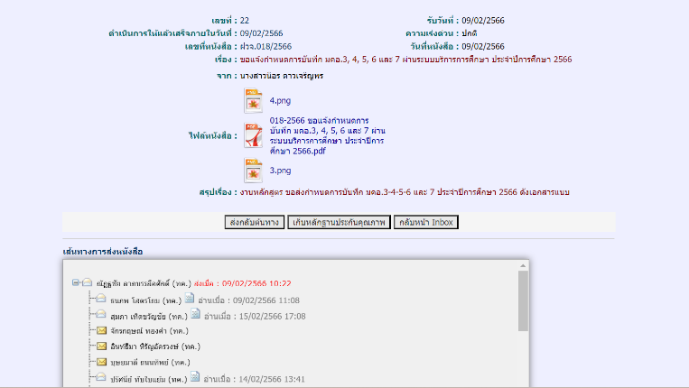  รายการ อาจารย์/อาจารย์ผู้รับผิดชอบรายวิชา ประธานหลักสูตรอนุมัติ มคอ.  วันเริ่มต้น วันสุดท้าย  มคอ.3 และมคอ. 4 27พ.ค. 2565 19 มิ.ย. 2565 26 มิ.ย. 2565  มคอ. 5 และมคอ. 6 31 ต.ค. 2565 17 พ.ย. 2565 24 พ.ย. 2565  มคอ.3 และมคอ. 4 8 ต.ค. 2565 30 ต.ค. 2565 6 พ.ย. 2565  มคอ. 5 และมคอ. 6 8 มี.ค. 2566 30 มี.ค. 2566 6 เม.ย. 2566  มคอ. 7 17 พ.ค. 2566 9 ก.ค. 2566 15 ต.ค. 2566  จากการดำเนินงาน พบว่า อาจารย์ผู้สอนดำเนินการจัดทำ มคอ. 3 และ 4 ครบถ้วนทุกรายวิชาตามในระยะเวลาที่กำหนด เพราะหลักสูตรมีการกำกับและติดตามผ่านช่องทาง Line อย่างต่อเนื่อง ดังนี้  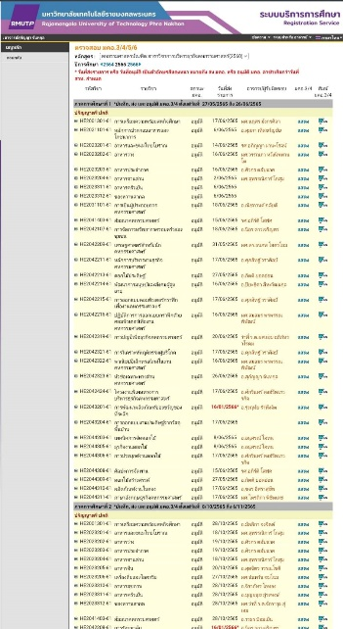  1.3) อาจารย์ผู้รับผิดชอบหลักสูตรตรวจสอบความถูกต้องและความสอดคล้องของ มคอ.3 และ มคอ.4 ที่เป็นหมวดรายวิชาเฉพาะ โดยการวิเคราะห์ความสอดคล้องของรายวิชา (มคอ.3 หมวดที่ 2 จุดมุ่งหมายของรายวิชา หรือ หมวดที่ 4 การพัฒนาผลการเรียนรู้รายวิชา หรือ หมวดที่ 5 แผนการสอนและการประเมินผล) กับหลักสูตร (มคอ.2 หมวดที่ 4 ผลการเรียนรู้ กลยุทธ์การสอนและการประเมินผล และ Curriculum Mapping) เพื่อประเมินว่ารายวิชาได้ดําเนินการจัดการเรียนรู้ให้ผู้เรียนครอบคลุม ครบถ้วน ตามที่หลักสูตรกําหนด หรือไม่ รวมถึงความสอดคล้องของแต่ละหมวดที่เกี่ยวข้องกับผลการเรียนรู้กลยุทธ์การสอนและการ ประเมินผลในรายวิชา  1.4) อาจารย์ผู้สอนดำเนินการจัดการเรียนการสอนตาม มคอ. 3 และ มคอ. 4 อาจารย์ผู้รับผิดชอบหลักสูตรได้สุ่มทวนสอบถามกับนักศึกษาถึงการเข้าสอนของอาจารย์ และการวัดประเมินผลการเรียน พบว่า ทุกรายวิชาเป็นไปตามที่ระบุไว้ใน มคอ. 3 และ มคอ. 4  เมื่อสิ้นปีการศึกษา 2565 อาจารย์ผู้รับผิดชอบหลักสูตรได้ทบทวนและประเมินระบบการกำกับ ติดตาม และตรวจสอบการจัดทำ มคอ. 3 และมคอ.4 และการจัดการเรียนการสอน พบว่า การดำเนินงานเป็นไปตามแผนและสอนครบตามที่กำหนดไว้ใน มคอ. จึงเห็นควรใช้กระบวนการเดิมในปี 2566  - การจัดการเรียนการสอนระดับปริญญาตรีที่มีการบูรณาการกับการวิจัย การบริการวิชาการทางสังคม และการทำนุบำรุงศิลปะและวัฒนธรรม  หลักสูตรได้มีระบบการจัดการเรียนการสอนระดับปริญญาตรีที่มีการบูรณาการกับการวิจัย การบริการวิชาการทางสังคม และการทำนุบำรุงศิลปะและวัฒนธรรมการกำหนดผู้สอน ตั้งแต่ปีการศึกษา 2561 และพัฒนากระบวนการอย่างต่อเนื่อง จนถึงปีการศึกษา 2565  ในปีการศึกษา 2565 ได้มีระบบการจัดการเรียนการสอนระดับปริญญาตรีที่มีการบูรณาการกับการวิจัย การบริการวิชาการทางสังคม และการทำนุบำรุงศิลปะและวัฒนธรรม มี 6 ขั้นตอน ดังนี้  - อาจารย์ผู้สอนได้วางแผนจัดกิจกรรมการเรียนการสอนที่มีการบูรณาการการเรียนการสอนกับการวิจัย การบริการวิชาการทางสังคม และการบูรณาการทำนุบำรุงศิลปวัฒนธรรมใน มคอ. 3  - อาจารย์ผู้รับผิดชอบหลักสูตรตรวจสอบการบูรณาการกับรายวิชาใน มคอ. 3 ก่อนบันทึกเข้าระบบบริหารการศึกษา  - อาจารย์ผู้สอนดำเนินการสอนตามแผนที่กำหนดไว้ มคอ.3  - เมื่อเสร็จสิ้นการเรียนการสอนในภาคการศึกษา เจ้าของวิชาดำเนินการประเมินผลการสอน รวมทั้งเสนอแนวทางปรับปรุงแก้ไนใน มคอ. 5  - นำผลการดำเนินงานรายวิชาใน มคอ.5 มาปรับปรุงรายละเอียดวิชา มคอ.3 เพื่อใช้ในปีการศึกษาถัดไป  - ทวนสอบทุกรายวิชาที่ระบุไว้ใน มคอ. 3 ที่มีการบูรณาการการเรียนการสอนกับการวิจัย  ในปีการศึกษา 2565 มีผลการดำเนินการดังนี้  - อาจารย์ผู้สอนได้วางแผนจัดกิจกรรมการเรียนการสอนที่มีการบูรณาการการเรียนการสอนกับการวิจัย การทำนุบำรุงศิลปวัฒนธรรม และการบริการวิชาการทางสังคม ในมคอ. 3 แต่ละด้าน ดังนี้  การบูรณาการการเรียนการสอนกับการวิจัย  รายวิชา วิธีการ ผลลัพธ์  1.วิชา หลักศิลปะในงานคหกรรมศาสตร์ 2.วิชา เอกลักษณ์ทางวัฒนธรรมในงาน คหกรรมศาสตร์ (อาจารย์ผู้สอน ดร.สุชีรา ผ่องใส) มีการบูรณาการความรู้ที่ได้จากงานวิจัย และประสบการณ์จากการนำเสนองานวิจัย “โครงการวิจัย เรื่อง ภูมิปัญญาวัฒนธรรมดอกไม้ในจิตรกรรมฝาผนังและการถ่ายทอดสู่การเรียนรู้นอกห้องเรียนของเยาวชนในกรุงเทพมหานคร” นำมาสอนในหัวข้อ ทฤษฎีสี และวัฒนธรรมงานดอกไม้ ไปใช้ประโยชน์ ทำให้นักศึกษามีความเข้าใจและเห็นประโยชน์ นำมาบูรณาการกับวิชาหลักศิลปะในงานคหกรรมศาสตร์ และวิชาเอกลักษณ์ทางวัฒนธรรมในงานคหกรรมศาสตร์ เพื่อนำมาพัฒนาเป็นผลิตภัณฑ์งานทางด้านคหกรรมศาสตร์ นำผลงานวิจัยของอาจารย์ที่ได้ดำเนินการจนแล้วเสร็จนำมาใช้ในการสอน โดยให้นักศึกษาโดยเป็นงานวิจัยต่อยอดแล้วนำมาสรุปผล อภิปรายร่วมกัน กําหนดให้นักศึกษาเข้าฟังบรรยาย/สัมมนาเกี่ยวกับผลความก้าวหน้าในงานวิจัยหรือผลงานวิจัยของอาจารย์  ภาพการบูรณาการการเรียนการสอนกับการวิจัย  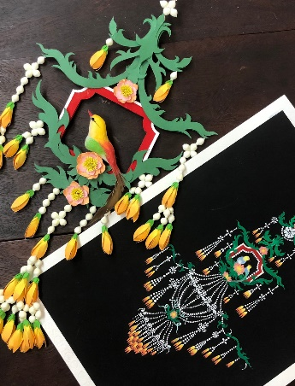  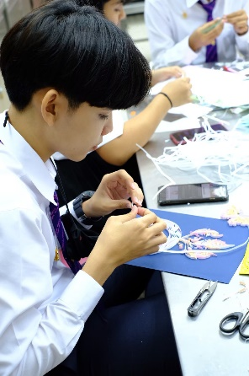  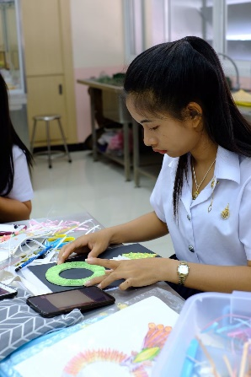  การบูรณาการทำนุบำรุงศิลปวัฒนธรรม  รายวิชา วิธีการ ผลลัพธ์  1.วิชา เทคนิคการจัดดอกไม้ (อาจารย์ผู้สอนอนุสรณ์ ใจทน) 2.วิชา ดอกไม้ประดิษฐ์ (อาจารย์ผู้สอนปิยะธิดา สีหะวัฒนกุล) 3.วิชา ศิลปะประดิษฐ์ (อาจารย์ผู้สอนสุกัญญา จันทกุล) 4.วิชา หลักศิลปะในงานคหกรรมศาสตร์และวิชา เอกลักษณ์ทางวัฒนธรรมในงาน คหกรรมศาสตร์ (อาจารย์ผู้สอน ดร.สุชีรา ผ่องใส) มีการนำรายวิชามาบูรณาการในการเผยแพร่สาธิตศิลปวัฒนธรรมด้านการแกะสลักผักผลไม้ ศิลปะงานใบตองดอกไม้สด การจัดตกแต่งดอกไม้ในงานพระราชพิธี งานรัฐพิธี และงานพิธีต่างๆ กับหน่วยภายในและภายนอกทั้งภาครัฐและเอกชนทั้ง เช่น วัดเทวราชกุญชรวรวิหาร, วัดสุทัศน์วราราม, วัดอรุณราชวราราม กระทรวงวัฒนธรรม รวมถึงมีการบูรณาการในการจัดประกวดงานทางด้านคหกรรมศาสตร์ให้เข้ากับรายวิชา เช่น การจัดการประกวดพานรดน้ำสงกรานต์ และการก่อพระเจดีย์ทราย โดยมีกระบวนการดังนี้ - มีการแบ่งงานให้ตรงกับรายวิชาที่สอนเพื่อบูรณาการให้ตรงกับวัตถุประสงค์ของงาน เช่น จัดดอกไม้ตกแต่งสถานที่ บูรณาการกับวิชาเทคนิคการจัดดอกไม้ การประดิษฐ์กระทงลอย บูรณาการกับวิชาศิลปะประดิษฐ์ และวิชาดอกไม้ประดิษฐ์ บายศรีสู่ขวัญ บูรณาการกับวิชาหลักศิลปะในงานคหกรรมศาสตร์ และวิชา เอกลักษณ์ทางวัฒนธรรมในงาน คหกรรมศาสตร์ เพราะมีเรื่องพิธีและวัฒนธรรมประเพณี ของไทยที่นักศึกษาเรียนรู้ควบคู่กับงานประดิษฐ์ - มีการประชุมและแบ่งหน้าที่ความรับผิดชอบให้กับนักศึกษา และระดมความคิดเพื่อออกแบบผลงานให้ตรงกับวัตถุประสงค์ในงานนั้นๆ - นักศึกษามีการนำเสนอผลงานให้กับอาจารย์ประจำวิชาเพื่อให้อาจารย์ปรับปรุงแก้ไขให้ตรงกับวัตถุประสงค์ของงาน - ในการปฏิบัติงานอาจารย์ประจำรายวิชาจะต้องควบคุมดูแลนักศึกษาทุกครั้ง 1.คณาจารย์และนักศึกษาได้เผยแพร่องค์ความรู้และทักษะการปฏิบัติงาน 2.ได้ฝึกและเรียนรู้การแก้ไขปัญหาจากสถานการณ์จริงนอกห้องเรียน 3.ได้เรียนรู้เรื่องทักษะและกระบวนการปฏิบัติงานและการทำงานเป็นทีม 4.ได้เรียนรู้ขนบธรรมเนียมประเพณีไทย  ภาพการบูรณาการทำนุบำรุงศิลปวัฒนธรรม  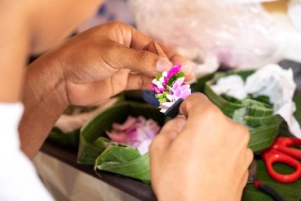  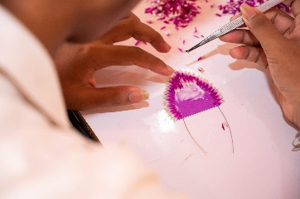  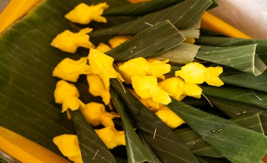  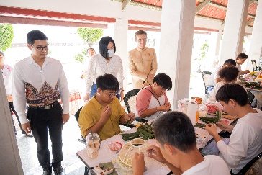  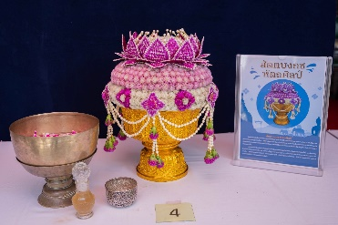  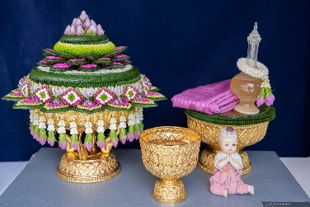  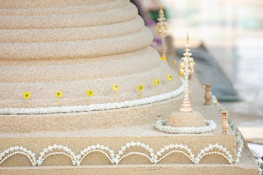  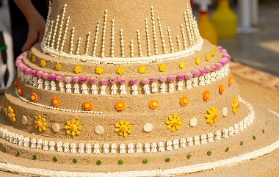  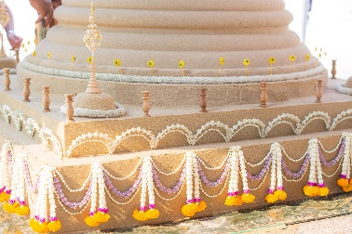  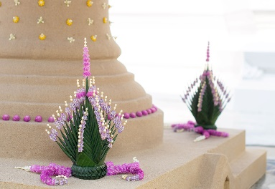  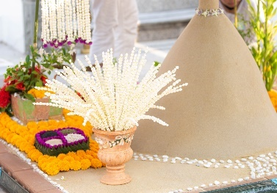  - ภาพแสดง ดำเนินการในส่วนการจัดประกวดการแข่งขัน และสาธิตเผยแพร่ศิลปวัฒนธรรม และจัด Workshop ในงานเทศกาลสงกรานต์วัดสุทัศน์ 2566 “สืบสาน สงกรานต์วิถีไทย ร่วมสานใจ สู่สากล” ระหว่างวันที่ 12-16 เมษายน 2566 ณ วัดสุทัศนเทพวรารามราชวรมหาวิหาร ดังนี้  -เครื่องหอมไทย “การทำแป้งร่ำ”  -ประกวด การก่อพระเจดีย์ทราย และพานรดน้ำสงกรานต์  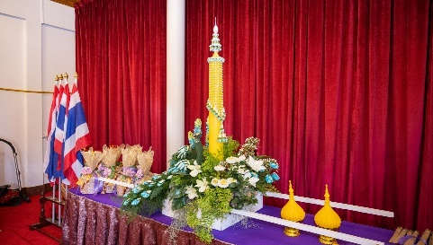  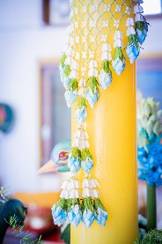  - ภาพแสดง การตกแต่งต้นแห่เทียนพรรษา ประจำปี 2565 (วันเข้าพรรษา)เมื่อวันที่  8 กรกฎาคม 2565 ณ วัดโสมนัสวิหาร แขวงวัดโสมนัส เขตป้อมปราบศัตรูพ่าย กรุงเทพมหานคร  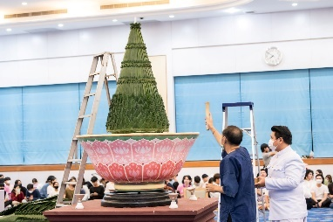  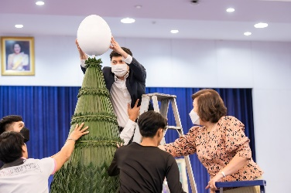  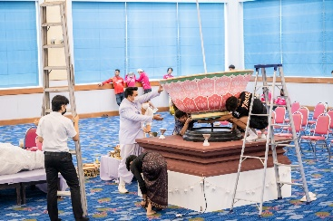  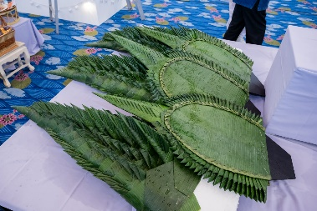  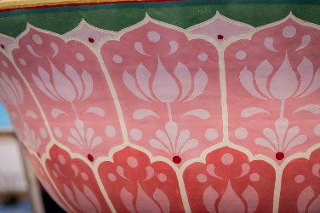  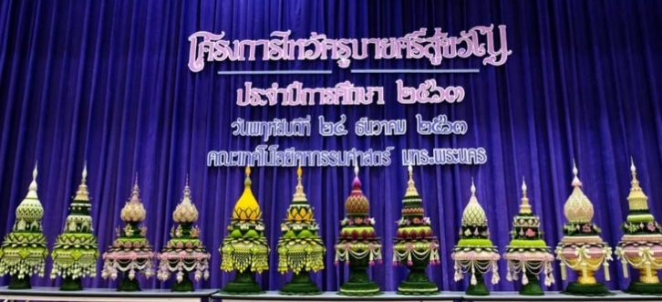  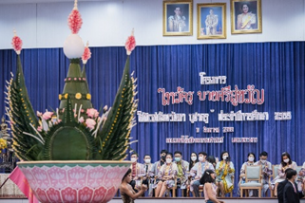  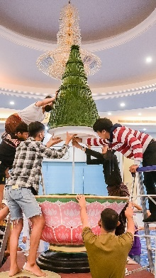  - ภาพแสดง จัดทำบายศรี และพานไหว้ครูในโครงการพิธีไหว้ครู บายศรีสู่ขวัญ “โชติเวชน้อมวันทา บูชาครู” ประจำปีการศึกษา 2565 เมื่อวันพฤหัสบดีที่ 11 สิงหาคม 2565 ณ ห้องประชุมโชติเวช อาคารเรือนปัญญา  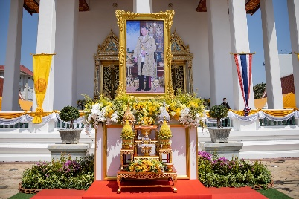  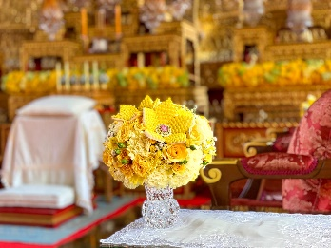  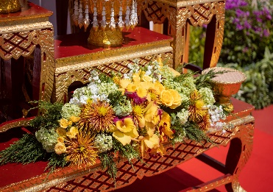  - ภาพแสดง จัดดอกไม้ตกแต่งสถานที่ พิธีถวายผ้าพระกฐินพระราชทาน เมื่อวันที่ 18 ตุลาคม 2565 ณ พระอุโบสถวัดเทวราชกุญชร วรวิหาร เมื่อวันที่ 18 ตุลาคม 2565 ณ พระอุโบสถวัดเทวราชกุญชร วรวิหาร  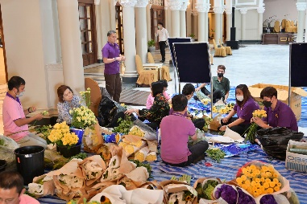  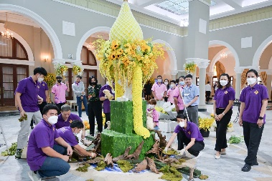  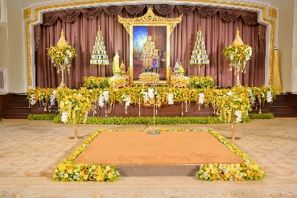  - ภาพแสดงจัดตกแต่งดอกไม้ประดับสถานที่พิธีถวายพระพรชัยมงคพระบาทสมเด็จพระเจ้าอยู่หัว เนื่องในวันฉัตรมงคล 4 พฤษภาคม 2566"วันฉัตรมงคล"  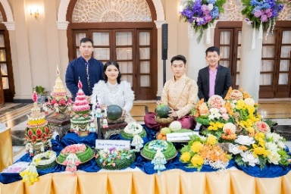  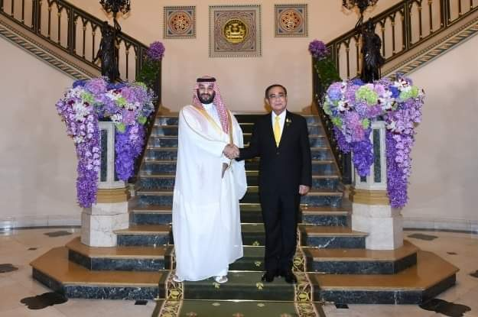  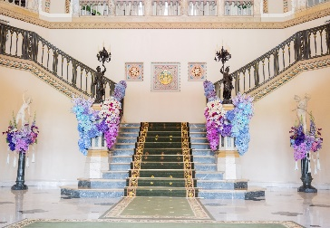  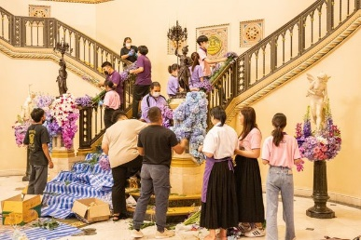  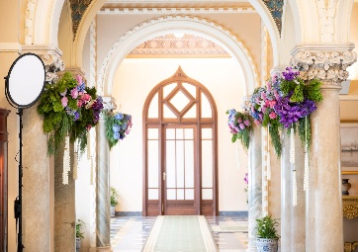  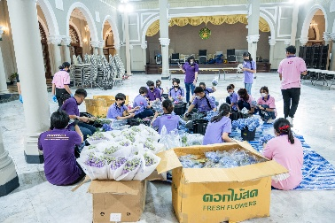  - ภาพแสดง การจัดตกแต่งดอกไม้ต้อนรับผู้นำประเทศ และแขกของรัฐบาล และมีการจัดแสดงสาธิตการแกะสลักผักผลไม้ และการร้อยมาลัย ในการการประชุมความร่วมมือทางเศรษฐกิจในเอเชีย-แปซิฟิก ครั้งที่ 29 (APEC 2022) ระหว่างวันที่ 14-19 พฤศจิกายน 2565 ณ ทำเนียบรัฐบาล และณ ศูนย์การประชุมแห่งชาติสิริกิติ์ ดังนี้  -ต้อนรับประธานาธิบดีแห่งสาธารณรัฐฝรั่งเศสเมื่อวันที่ 16 พฤศจิกายน 2565  -ต้อนรับประธานาธิบดีแห่งสาธารณรัฐสังคมนิยมเวียดนาม เมื่อวันที่ 16 พฤศจิกายน 2565  -ถวายการต้อนรับมงกุฏราชกุมารและนายกรัฐมนตรีแห่งราชอาณาจักรซาอุดีอาระเบีย เมื่อวันที่ 17-18 พฤศจิกายน 2565  -ประธานาธิบดีแห่งสาธารณรัฐประชาชนจีน ในโอกาสเยือนประเทศไทยเมื่อวันที่ 18-19 พฤศจิกายน 2565  -จัดแสดงสาธิต "การร้อยมาลัย"มื่อวันที่ 17 พฤศจิกายน 2565 ณ ศูนย์การประชุมแห่งชาติสิริกิติ์  การบูรณาการการบริการวิชาการทางสังคม  รายวิชา วิธีการ ผลลัพธ์  1.วิชา เทคนิคการจัดดอกไม้ วิชา ธุรกิจการรับจัดงาน และวิชา ธุรกิจงานดอกไม้ (อาจารย์ผู้สอนอนุสรณ์ ใจทน) 2.วิชา ดอกไม้ประดิษฐ์ (อาจารย์ผู้สอนปิยะธิดา สีหะวัฒนกุล) 3.วิชา ศิลปะประดิษฐ์ (อาจารย์ผู้สอนสุกัญญา จันทกุล) 4.วิชา หลักศิลปะในงาน คหกรรมศาสตร์(อาจารย์ผู้สอน ดร.สุชีรา ผ่องใส) มีการนำรายวิชามาบูรณาการในการ workshop การเป็นวิทยากรถ่ายทอดองค์ความรู้ ทั้งหน่วยงานภาครัฐ และเอกชน เช่น วัดเทวราชกุญชรวรวิหาร วัดสุทัศน์วราราม วัดอรุณราชวราราม กระทรวงวัฒนธรรม โรงเรียนพระดาบส โดยมีกระบวนการดังนี้ - มีการแบ่งงานให้ตรงกับรายวิชาที่สอนเพื่อบูรณาการให้ตรงกับวัตถุประสงค์ของงาน เช่น จัดออกแบบสร้างสรรค์ผลงานในการประดิษฐ์บรรจุภัณฑ์ ใส่ของที่ระลึก บูรณาการกับ วิชาดอกไม้ประดิษฐ์,วิชาศิลปะประดิษฐ์ และหลักศิลปะในงานคหกรรมศาสตร์ การ workshop การเป็นวิทยากรถ่ายทอดองค์ความรู้ ด้านการทำพานพุ่มดอกไม้ พวงมาลัยชำร่วย,บุหงาดอกไม้สด ,การพับดอก การจัดช่อดอกไม้ถวายพระ บูรณาการกับวิชาดอกไม้ประดิษฐ์ ,ศิลปะประดิษฐ์,เทคนิคการจัดดอกไม้,ธุรกิจการรับจัดงาน และวิชา ธุรกิจงานดอกไม้ - มีการประชุมและแบ่งหน้าที่ความรับผิดชอบให้กับนักศึกษา และระดมความคิดเพื่อออกแบบผลงานให้ตรงกับวัตถุประสงค์ในงานนั้นๆ - การให้นักศึกษาจัดเตรียมวัสดุ อุปกรณ์ และทำตัวอย่าง ก่อนวันงาน เพื่อสาธิตและเป็นผู้ช่วยวิทยากร - นักศึกษามีการนำเสนอผลงานให้กับอาจารย์ประจำวิชาเพื่อให้อาจารย์ปรับปรุงแก้ไขให้ตรงกับวัตถุประสงค์ของงาน - ในการปฏิบัติงานอาจารย์ประจำรายวิชาจะต้องควบคุมดูแลนักศึกษาทุกครั้ง 1.นักศึกษาได้ถ่ายทอดองค์ความรู้ทางด้านการทำกระทงให้ทั้งชาวไทยและต่างชาติ 2.ได้ฝึกและเรียนรู้การแก้ไขปัญหาจากสถานการณ์จริงนอกห้องเรียน 3. เพื่อเป็นการส่งเสริมและสืบสานวัฒนธรรมไทยอันเป็นเอกลักษณ์ของชาติไทย 4.แสดงถึงความจงรักภักดี 5.ได้ฝึกและเรียนรู้การแก้ไขปัญหาจากสถานการณ์จริงนอกห้องเรียน 6. เพื่อเป็นการส่งเสริมวันสำคัญ  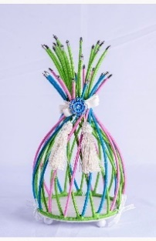  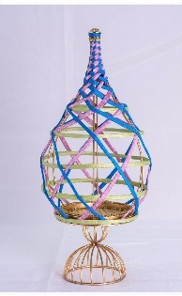  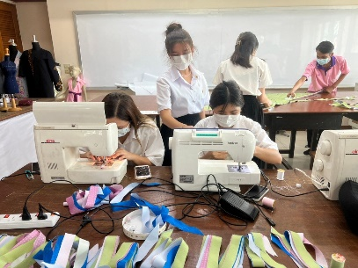  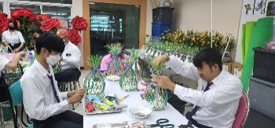  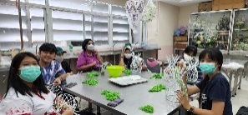  ภาพการบูรณาการการบริการวิชาการทางสังคม  - ภาพแสดง ผลงานในการประดิษฐ์บรรจุภัณฑ์ ใส่ของที่ระลึก การจัดตกแต่งดอกไม้ต้อนรับผู้นำประเทศ และแขกของรัฐบาลในการการประชุมความร่วมมือทางเศรษฐกิจในเอเชีย-แปซิฟิก ครั้งที่ 29 (APEC 2022)  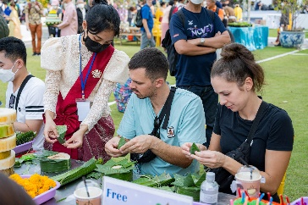  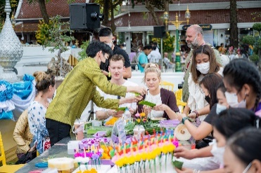  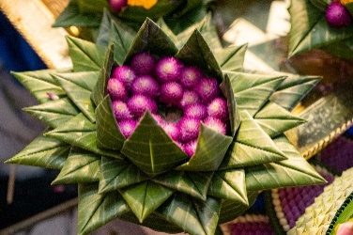  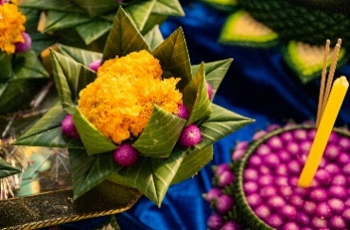  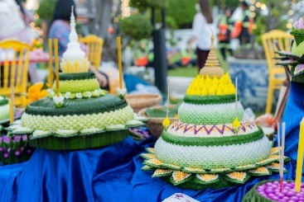  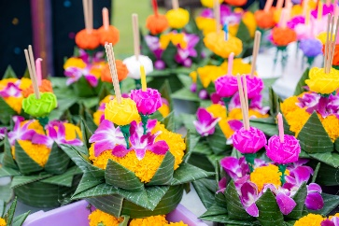  - ภาพแสดง สาธิตและสอนทำกระทงจากวัสดุธรรมชาติในงาน“ลอยกระทงวิถีใหม่ สืบสาน ประเพณีไทย สู่ความยั่งยืน”ณ วัดอรุณราชวราราม เมื่อวันที่ 8 พฤศจิกายน 2565  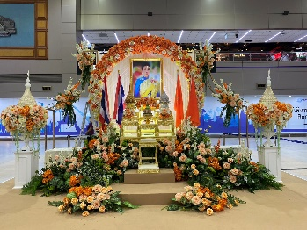  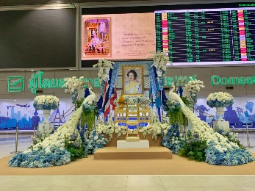  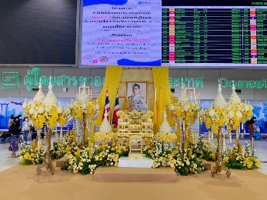  - ภาพแสดง จัดตกแต่งดอกไม้ซุ้มเฉลิมพระเกียรติ “เนื่องในวันสำคัญ ณ ท่าอากาศยานดอนเมือง ดังนี้  -ฉัตรมงคล 4 พฤษภาคม 2566  -จัดซุ้มดอกไม้ฉลองเทศกาลตรุษจีน  -ประดับดอกไม้จุดลงนามถวายพระพร “สมเด็จพระเจ้าลูกเธอ เจ้าฟ้าพัชรกิติยาภา นเรนทิราเทพยวดี กรมหลวงราชสาริณีสิริพัชร มหาวัชรราชธิดา”  -จัดตกแต่งดอกไม้ซุ้มเฉลิมพระเกียรติ “เนื่องในวันคล้ายวันพระบรมราชสมภพ พระบาทสมเด็จพระบรมชนกาธิเบศร มหาภูมิพลอดุลยเดชมหาราช บรมนาถบพิตร วันชาติ และวันพ่อแห่งชาติ 5 ธันวาคม”  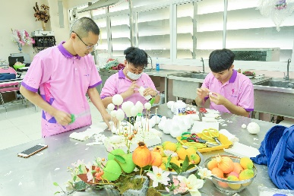  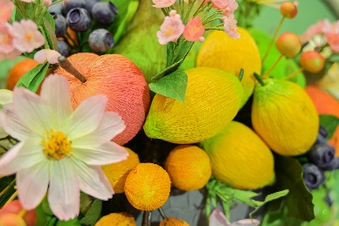  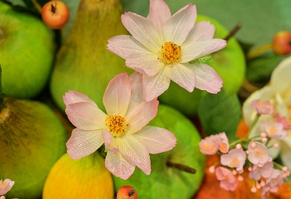  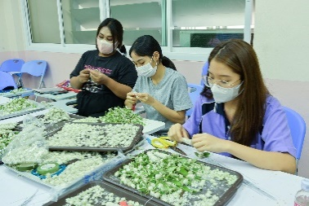  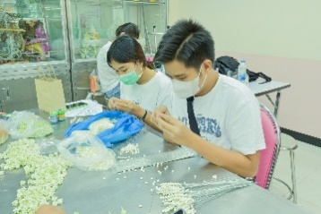  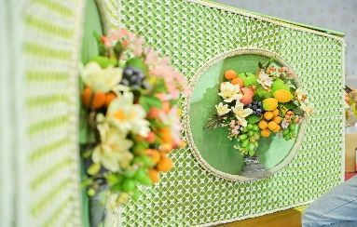  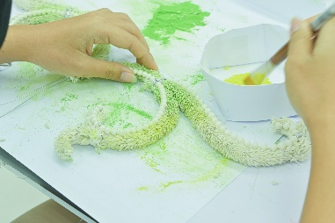  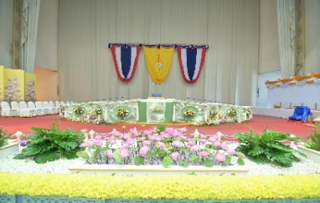  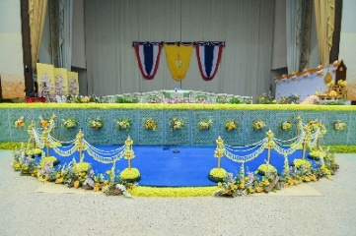  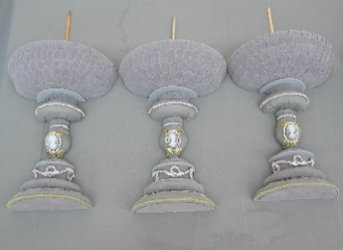  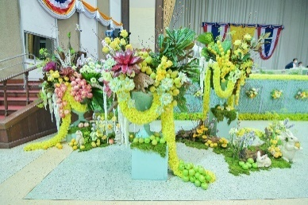  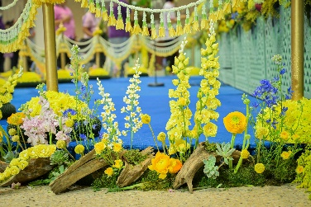  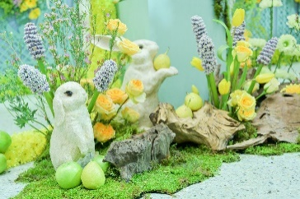  - ภาพแสดง จัดตกแต่งเวทีพิธีมอบปริญญาบัตร ครั้งที่ 36 ประจำปีการศึกษา 2564 พิธีมอบปริญญาบัตร มหาวิทยาลัยเทคโนโลยีราชมงคล ครั้งที่ 36 ประจำปีการศึกษา 2564 ณ หอประชุมใหญ่ มหาวิทยาลัยเทคโนโลยีราชมงคลธัญบุรี  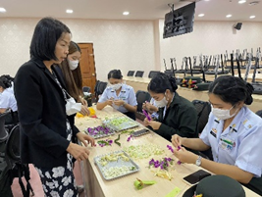  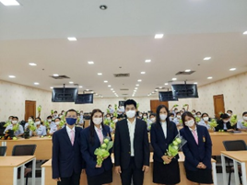  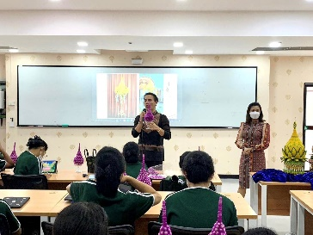  - ภาพแสดง การถ่ายทอดองค์ความรู้ ด้านงานนคหกรรมศาสตร์ แก่นักเรียนพยาบาลกองทัพบก ชั้นปีที่ 1 รุ่นที่ 59 ดังนี้  -การทำพานพุ่มดอกไม้  -พวงมาลัยชำร่วย  -บุหงาดอกไม้สด  -การพับดอก การจัดช่อดอกไม้ถวายพระ  -วิชาอัตลักษณ์ความเป็นไทยและ “ศิลปะไทยที่เกี่ยวข้องกับการดำเนินชีวิตในสังคม”  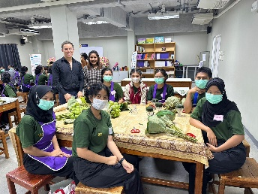  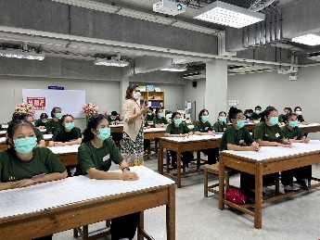  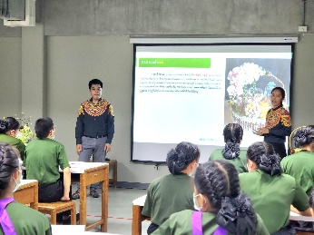  - ถ่ายทอดความรู้แก่ศิษย์พระดาบส หลักสูตรเคหบริบาล ได้รับเชิญจากโรงเรียนพระดาบส จังหวัดสมุทรปราการ ให้ดำเนินการถ่ายทอดความรู้แก่ศิษย์พระดาบส รุ่นที่ 46 หลักสูตรเคหบริบาล ในเรื่อง  -วิชาการจัดดอกไม้เชิงธุรกิจ  -การจัดตกแต่งกระเช้า  -การใช้และดูแลรักษาเครื่องใช้ไฟฟ้า เครื่องภาชนะภายในบ้าน  อาจารย์ผู้รับผิดชอบหลักสูตรตรวจสอบความถูกต้อง ของการบูรณาการกับรายวิชาใน มคอ. 3 ก่อนบันทึกยืนยันในระบบบริหารการศึกษา พบว่า มีการกำหนดหัวข้อการบูรณาการการเรียนการสอนกับการวิจัย การบริการวิชาการทางสังคม และการบูรณาการทำนุบำรุงศิลปวัฒนธรรม เพียงบางรายวิชา จึงเห็นควรให้มีการกำกับและแนะแนวทางในการเขียนให้กับอาจารย์ผู้สอนเพิ่มมากขึ้น ในปีการศึกษา 2565 ต่อไป

ผลการประเมินตนเอง : 4 คะแนน

เหตุผล : .....(กรณีที่มีผลการประเมินตนเองที่ระดับ 4 หรือ 5 คะแนน) ......................

ตัวบ่งชี้ | ผลการดำเนินงาน
การประเมินผู้เรียน  (ตัวบ่งชี้ 5.3)  (กระบวนการ) | - การประเมินผลการเรียนรู้ตามกรอบมาตรฐานคุณวุฒิระดับอุดมศึกษาแห่งชาติ  ในปีการศึกษา 2565 หลักสูตรมีระบบและกลไกการประเมินผลการเรียนรู้ตามกรอบมาตรฐานคุณวุฒิระดับอุดมศึกษาแห่งชาติ 6 ด้าน คือ 1) ด้านคุณธรรม จริยธรรม 2) ด้านความรู้ 3) ด้านทักษะทางปัญญา 4) ด้านทักษะความสัมพันธ์ระหว่างบุคคลและความรับผิดชอบ 5) ด้านความสามารถด้านการวิเคราะห์เชิงตัวเลข การสื่อสารและการใช้เทคโนโลยีคอมพิวเตอร์ 6) ด้านทักษะพิสัย โดยมีการดำเนินงานดังนี้  - อาจารย์ผู้รับผิดชอบหลักสูตรและอาจารย์ผู้สอนในหลักสูตร ทบทวนกรอบการประเมิน ตามกรอบมาตรฐานคุณวุฒิระดับอุดมศึกษา  - อาจารย์ผู้สอนจัดทำ มคอ. 3 และ มคอ. 4 ตามรายวิชาที่ได้รับมอบหมาย โดยกำหนดกลยุทธ์การสอน และการประเมินผล ให้สอดคล้องกับแผนที่แสดงการจายความรับผิดชอบมาตรฐานผลการเรียนรู้ (Curriculum Mapping) ตามที่ระบุไว้ใน 2  - อาจารย์ผู้รับผิดชอบหลักสูตรประเมินความสอดคล้องของ มคอ. 3 และ มคอ. 4 เพื่ออนุมัติ  - อาจารยผู้สอนดำเนินการสอนและประเมินผลการเรียนรู้ตามที่ระบุไว้ในมคอ. 3 และมคอ. 4  - อาจารย์ผู้สอนแจ้งผลการทดสอบการเรียนรู้สะท้อนกลับให้นักศึกษารับทราบเพื่อปรับปรุงแก้ไข  - อาจารย์ผู้สอนรายงานผลการเรียนรู้ต่ออาจารย์ผู้รับผิดชอบหลักสูตร เพื่อเสนอคณะกรรมการบริหารพิจารณาต่อไป  ในปีการศึกษา 2565 มีผลการดำเนินงาน ดังนี้  - อาจารย์ผู้รับผิดชอบหลักสูตรและอาจารย์ผู้สอนในหลักสูตร ทบทวนกรอบการประเมิน ตามกรอบมาตรฐานคุณวุฒิระดับอุดมศึกษา พบว่า หลักสูตรคหกรรมศาสตรบัณฑิต สาขาวิชา คหกรรมศาสตร์ (หลักสูตรฉบับปรับปรุงปี 2565) เป็นหลักสูตรประเภทวิชาการ จึงประเมินผลการเรียนรู้ 6 ด้าน ได้แก่ 1) ด้านคุณธรรมจริยธรรม 2) ด้านความรู้ 3) ด้านทักษะทางปัญญา 4) ด้านทักษะความสัมพันธ์ระหว่างบุคคลและความรับผิดชอบ 5) ด้านความสามารถการวิเคราะห์เชิงตัวเลข การสื่อสารและการใช้เทคโนโลยีสารสนเทศ 6) ด้านทักษะพิสัย ที่ระบุไว้ใน มคอ.2  - อาจารย์ผู้สอนจัดทำ มคอ. 3 และ มคอ. 4 ตามรายวิชาที่ได้รับมอบหมาย โดยกำหนดวัตถุประสงค์ของหลักสูตร กลยุทธ์การสอน กลยุทธ์การประเมินผล และสัดส่วนการประเมินให้สอดคล้องกับแผนที่แสดงการจายความรับผิดชอบมาตรฐานผลการเรียนรู้ (Curriculu m Mapping)  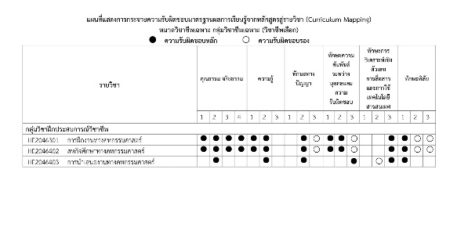  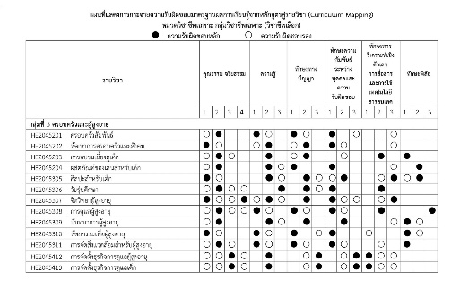  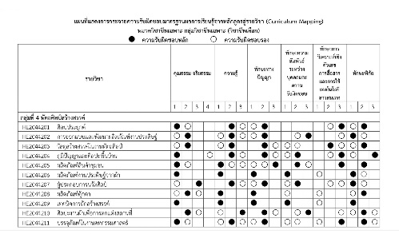  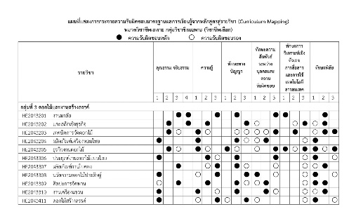  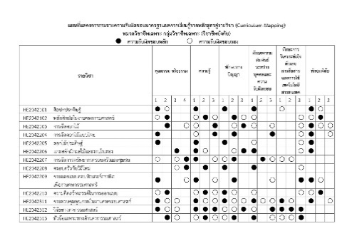  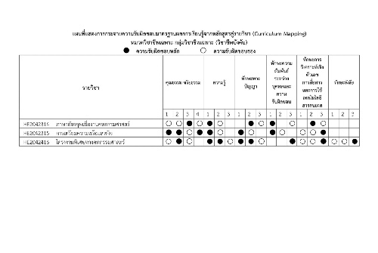  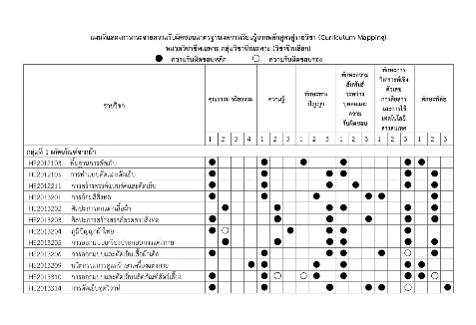  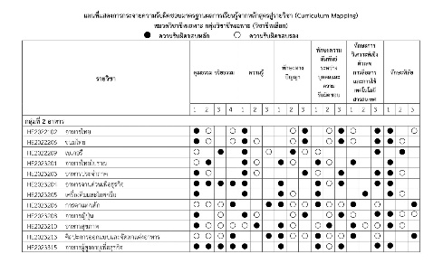  - อาจารย์ผู้รับผิดชอบหลักสูตรประเมินสอดคล้องของ มคอ. 3 และ มคอ. 4 ในปีการศึกษา 2565 ในเทอม 1 จำนวน 35 รายวิชา เทอม 2 จำนวน 31 รายวิชา โดยพิจารณาความถูกต้องและความสอดคล้องของ มคอ.3 และ มคอ.4 ที่เป็นหมวดรายวิชาเฉพาะ โดยการวิเคราะห์ความสอดคล้องของรายวิชา (มคอ.3 หมวดที่ 2 จุดมุ่งหมายของรายวิชา หรือ หมวดที่ 4 การพัฒนาผลการเรียนรู้รายวิชา หรือ หมวดที่ 5 แผนการสอนและการประเมินผล) กับหลักสูตร (มคอ.2 หมวดที่ 4 ผลการเรียนรู้ กลยุทธ์การสอนและการประเมินผล และ Curriculum Mapping) เพื่อประเมินว่ารายวิชาได้ดําเนินการจัดการเรียนรู้ให้ผู้เรียนครอบคลุม ครบถ้วน ตามที่หลักสูตรกําหนดหรือไม่ รวมถึงความสอดคล้องของแต่ละหมวดที่เกี่ยวข้องกับผลการเรียนรู้กลยุทธ์การสอนและการ ประเมินผลในรายวิชา โดยใช้แบบประเมินความ  สอดคล้อง ซึ่งพบว่า มีความสอดคล้องทุกรายวิชา  - อาจารย์ผู้สอนดำเนินการสอนและประเมินผลการเรียนรู้ตามที่ระบุไว้ในมคอ. 3 และมคอ. 4 ได้แก่ โดยประเมินจากการทดสอบย่อย การทดสอบปลายภาค งานที่ได้รับมอบหมาย พฤติกรรมการแสดงออก (และอื่นๆตามที่อาจารย์ได้กำหนดไว้ใน มคอ.3 และ มคอ. 4)  - อาจารย์ผู้สอนแจ้งผลการทดสอบการเรียนรู้สะท้อนกลับให้นักศึกษารับทราบเพื่อปรับปรุงแก้ไข โดยการแจ้งคะแนนสอบรายหน่วย แจ้งคะแนนงานที่มอบหมาย แจ้งคะแนนจิตพิสัย ให้นักศึกษารับทราบ  - เมื่อสอบปลายภาคแล้วเสร็จ อาจารย์ผู้สอนรายงานผลการเรียนรู้ต่ออาจารย์ผู้รับผิดชอบหลักสูตรเพื่อพิจารณาร่วมกัน และเสนอคณะกรรมการบริหารพิจารณาอนุมัติเกรดต่อไป จากนั้นประกาศให้นักศึกษารับทราบต่อไป  - การตรวจสอบการประเมินผลการเรียนรู้ของนักศึกษา  เมื่อสิ้นปีการศึกษา 2565 อาจารย์ผู้รับผิดชอบหลักสูตร ได้ดำเนินการทบทวนระบบการตรวจสอบการประเมินผลการเรียนรู้ของนักศึกษา พบว่า มีระบบการดำเนินที่มีประสิทธิภาพอยู่แล้ว เพียงแต่ดำเนินการตรวจสอบผลการเรียนรู้ในรายวิชาของนักศึกษา ให้ครบร้อยละ 25 ของรายวิชาที่เปิดสอนในภาคการศึกษานั้น จึงใช้ระบบและกลไกลเดิม  ในปีการศึกษา 2565 จึงมีระบบและกลไกสู่การปฏิบัติ ดังนี้การตรวจสอบการประเมินผลการเรียนรู้ของนักศึกษา แบ่งออกเป็น  ส่วนที่ 1 การทวนสอบผลสัมฤทธิ์ในรายวิชาตามมาตรฐานผลการเรียนรู้ที่กำหนดใน มคอ.3 และ มคอ.4 ด้วยแบบรายงานการทวนสอบผลสัมฤทธิ์ในรายวิชา (โดยอาจารย์ผู้รับผิดชอบหลักสูตร)  2.1) อาจารย์ผู้รับผิดชอบหลักสูตรแจ้งกำหนดการทวนสอบรายวิชา ดังนี้  อาจารย์ผู้รับผิดชอบหลักสูตรประชุมเพื่อทวนสอบการประเมินผลการเรียนรู้ของนักศึกษา พบว่า มีการใช้วิธีการทวนสอบที่หลากหลาย เช่น จากการตรวจผลงานของนักศึกษา จากผลการทดสอบรายย่อย จากการนำเสนอผลงาน และการฝึกปฎิบัติในสถานการณ์จริง เช่น จัดดอกไม้ตกแต่งสถานที่ในหน่วยงานภาครัฐ และเอกชน ได้แก่ ทำเนียบรัฐบาล วัดเทวราชกุญชรวรวิหารและเครื่อข่ายสถานประกอบการณ์ เป็นต้น  - การทวนสอบในระดับรายวิชา โดยนักศึกษาทำแบบประเมินการเรียนการสอนในระบบของมหาวิทยาลัย ครบทุกรายวิชา ผลการประเมินปกติ อยู่ในระดับ “ดี”  - การให้นักศึกษาทำแบบประเมินตนเองเพื่อทวนสอบผลสัมฤทธิ์ทางการเรียนตามมาตรฐานผลการเรียนรู้ (Curriculum Mapping) แต่ละรายวิชา จำนวน 17 รายวิชา จาก 66 รายวิชาที่เปิดสอน (คิดเป็นร้อยละ 25 ของรายวิชาที่เปิดสอนในปีการศึกษา 2565) ผลการประเมิน พบว่า นักศึกษาประเมินตนเองในระดับมากขึ้นไป (รหัสหลักฐาน 5.3- 01)  จากผลการดำเนินงานที่ผ่านมา หลักสูตรพบว่ากระบวนการจัดทำแผนการตรวจสอบการประเมินผลการเรียนรู้ของนักศึกษา พบว่า นักศึกษามีผลการเรียนรู้เป็นไปตามแผนของผู้สอนที่กำหนดไว้ใน มคอ.3 ทำให้หลักสูตรยังคงใช้แผนการดำเนินการเพื่อนำไปใช้ในปีการศึกษา 2565 ต่อไป  ในปีการศึกษา 2565 มีผลการดำเนินการ ดังนี้  2.1) จากผลการดำเนินการทวนสอบผลสัมฤทธิ์ในรายวิชาตามมาตรฐานผลการเรียนรู้ที่กำหนดใน มคอ.3 และ มคอ.4 ด้วยแบบรายงานการทวนสอบผลสัมฤทธิ์ในรายวิชา พบว่า ในปีการศึกษา 2565 หลักสูตรเปิดสอนรายวิชาจำนวน 66 วิชา เมื่อคิดเป็น 25 % ต้องทวนสอบไม่น้อยกว่า 17 วิชา หลักสูตรจึงได้ทวนสอบจำนวน 9 วิชา เทอม 1 จำนวน 5 วิชา ได้แก่ ศิลปะประดิษฐ์ ผลิตภัณฑ์งานใบตอง เทคนิคการจัดดอกไม้ ธุรกิจงานดอกไม้ ดอกไม้ประดิษฐ์ ศิลปะการจัดพาน ดอกไม้สร้างสรรค์ ธุรกิจการรับจัดงาน และเทอม 2 จำนวน 8 วิชา ได้แก่ การจัดดอกไม้ การร้อยมาลัย การแกะสลักผักผลไม้และงานใบตอง การจัดดอกไม้แบบไทย ศิลปะการจัดพาน นวัตกรรมดอกไม้ประดิษฐ์ ผลิตภัณฑ์งานใบตอง โครงงานพิเศษทางคหกรรมศาสตร์  จากมติที่ประชุม ในรายวิชาโครงงานพิเศษทางคหกรรมศาสตร์ ประสบปัญหาเกี่ยวกับหัวข้อโครงงานพิเศษที่ไม่หลากหลาย จึงมีการปรับระบบการเรียนการสอน ให้อาจารย์ประจำหลักสูตรและอาจารย์ประจำสาขาวิชาคหกรรมศาสตร์ประยุกต์ในการคัดกรองหัวข้อ อาจารย์ที่ปรึกษา วิธีการดำเนินการวิจัย และการสอบเค้าโครงโครงงานพิเศษ  ผลจากการทวนสอบในรายวิชา โครงงานพิเศษทางคหกรรมศาสตร์ ทำให้นักศึกษาได้รับทุน ได้เข้าร่วมประกวดทุนนวัตกรรมโครงการส่งเสริมสิ่งประดิษฐ์และนวัตกรรมเพื่อคนรุ่นใหม่ ได้รับรางวัลเหรียญทองแดง  และได้การตอบรับการตีพิมพ์บทความวิจัย  2.2) กรรมการทวนสอบสรุปผล และรายงานผลการทวนสอบเสนอต่อประธานหลักสูตร เพื่อนำผลไปใช้รายงานใน มคอ. 7  2.3) รวมรวมข้อมูลข้อคิดเห็นข้อเสนอแนะจากการทวนสอบการประเมินผลการเรียนรู้ของนักศึกษา รวมทั้งข้อมูลความพึงพอใจของบัณฑิตปีสุดท้ายที่มีต่อการใช้หลักสูตร มาพัฒนา และการปรับปรุงหลักสูตรต่อไป  ในสิ้นปีการศึกษา 2565 หลักสูตรได้ประเมินกระบวนการ พบว่า จากการประเมินผลการเรียนรู้ในรายวิชาของนักศึกษา ได้จำนวนนักศึกษาที่ทวนสอบไม่ครบ 100% ในปีการศึกษา 2565 เพื่อให้งานนั้นมีประสิทธิภาพต้องมอบหมายให้อาจารย์ที่ปรึกษาช่วยกำกับและติดตาม การประเมินผลให้ได้ 100%และการทวนสอบผลสัมฤทธิ์ในรายวิชาตามมาตรฐานผลการเรียนรู้ ควรเป็นบุคลากรภายนอกคณะที่อยู่ในศาสตร์เดียวกันมาดำเนินการทวนสอบแทน  ในปีการศึกษา 2566 มีแผนที่จะทำการทวนสอบผลสัมฤทธิ์ในรายวิชา โดยกรรมการจากหลักสูตรอื่นในสาขาวิชาคหกรรมศาสตร์ประยุกต์ และควรเป็นบุคลากรภายนอกคณะที่อยู่ในศาสตร์เดียวกันมาดำเนินการทวนสอบแทน  - การกำกับการประเมินการจัดการเรียนการสอน และประเมินหลักสูตร(มคอ.5 มคอ.6 และมคอ.7)  ในปีการศึกษา 2565 หลักสูตรได้มีระบบการกำกับการประเมินการจัดการเรียนการสอน และประเมินหลักสูตร (มคอ.5 มคอ.6 และ มคอ.7) ดังนี้  - สำนักส่งเสริมวิชาการและงานทะเบียน แจ้งกำหนดวันมายังคณะ  - ฝ่ายวิชาการและวิจัยแจ้งการกรอก มคอ.5 มคอ.6 และ มคอ.7 มายังหลักสูตรเพื่อรับทราบ  - อาจารย์ผู้รับผิดชอบหลักสูตรแจ้งให้อาจารย์ผู้สอนจัดทำรายงานผลการดำเนินการของรายวิชาใน มคอ. 5 และรายงานผลการดำเนินงานของประสบการณ์ภาคสนามใน มคอ. 6 ของแต่ละรายวิชา ตามที่สำนักส่งเสริมวิชาการและงานทะเบียนตามระยะเวลาที่กำหนดไว้ (ภายใน 30 วัน หลังสิ้นสุดการศึกษา)  - อาจารย์ผู้รับผิดชอบหลักสูตรพิจารณาตรวจสอบความถูกต้องและความสอดคล้องของ มคอ. 5 มคอ. 6  - จัดโครงการเพื่ออบรมให้ความรู้แก่อาจารย์ผู้สอนในหลักสูตร เกี่ยวกับการจัดทำ มคอ. 5 มคอ. 6 มคอ. ให้ถูกต้องสมบูรณ์  - อาจารย์ผู้รับผิดชอบหลักสูตรและอาจารย์ประจำสาขาวิชา นำข้อเสนอแนะที่ได้จากอาจารย์ผู้สอนในรายงานผลการดำเนินงาน มคอ.5 และมคอ. 6 และรายงานผลการดำเนินการจัดการศึกษาผลการดำเนินงานของหลักสูตรลงใน มคอ. 7  เมื่อสิ้นปีการศึกษา 2565 อาจารย์ผู้รับผิดชอบหลักสูตรได้ทบทวนและประเมินระบบการกำกับการประเมินการจัดการเรียนการสอน และประเมินหลักสูตร (มคอ.5 มคอ.6 และ มคอ.7) พบว่า การดำเนินงานเป็นไปตามแผนและสอนครบตามที่กำหนดไว้ใน มคอ.3 และ มคอ.4 จึงเห็นควรใช้กระบวนการเดิมในปี 2566

ผลการประเมินตนเอง : 3 คะแนน

เหตุผล : .....(กรณีที่มีผลการประเมินตนเองที่ระดับ 4 หรือ 5 คะแนน) ......................

ผลการดำเนินงานหลักสูตรตามกรอบมาตรฐานคุณวุฒิระดับอุดมศึกษา (ตัวบ่งชี้ 5.4)
 | ตัวบ่งชี้ผลการดำเนินงาน  (Key Performance Indicators) | ผลการดำเนินการ | เป็นไปตามเกณฑ์  ไม่เป็นไปตามเกณฑ์  - ไม่รับการประเมิน (ระบุเหตุผล)
1) | อาจารย์ผู้รับผิดชอบหลักสูตร อย่างน้อยร้อยละ 80 มีส่วนร่วมในการประชุมเพื่อวางแผน ติดตาม และทบทวนการดำเนินงานหลักสูตร | 1. อาจารย์ผู้รับผิดชอบหลักสูตร อย่างน้อยร้อยละ 80 มีส่วนร่วมในการประชุมเพื่อวางแผน ติดตาม และทบทวนการดำเนินงาน จำนวนทั้งสิ้น 8 ครั้ง โดยอาจารย์ผู้รับผิดชอบหลักสูตร เข้าร่วม จำนวน 5 คน คิดเป็นร้อยละ 100 ทั้งก่อนเปิดภาคการศึกษา ระหว่างการศึกษา และหลังภาคการศึกษา 2565 ดังนี้  ครั้งที่ 1 อ. 21 มิ.ย. 65  ครั้งที่ 2 อ. 18 ก.ค. 65  ครั้งที่ 3 อ. 2 ส.ค. 65  ครั้งที่ 4 ศ. 26 ส.ค. 65  ครั้งที่ 5 ศ. 4 พ.ย. 65  ครั้งที่ 6 อ. 20 ธ.ค. 65  ครั้งที่ 7 พฤ. 24 ม.ค. 66  ครั้งที่ 8 อ. 21 มี.ค. 66
2) | มีรายละเอียดของหลักสูตร ตามแบบ มคอ.2 ที่สอดคล้องกับกรอบมาตรฐานคุณวุฒิแห่งชาติ หรือ มาตรฐานคุณวุฒิสาขา/สาขาวิชา (ถ้ามี) | 2. หลักสูตรมีรายละเอียด ตามแบบ มคอ. 2 ที่สอดคล้องกับกรอบมาตรฐานคุณวุฒิ โดยผ่านการรับทราบและได้รับความเห็นชอบจากสภามหาวิทยาลัย ในการประชุมครั้งที่ 10/2564 วันที่ 17 พฤศจิกายน 2564 และ สป.อว. รับทราบให้ความเห็นชอบ อยู่ระหว่างการพิจารณา สป.อว.
3) | มีรายละเอียดของรายวิชา และรายละเอียดของประสบการณ์ภาคสนาม (ถ้ามี) ตามแบบ มคอ.3 และ มคอ.4 อย่างน้อยก่อนการเปิดสอนในแต่ละภาคการศึกษาให้ครบทุกรายวิชา | 3. หลักสูตรมีรายละเอียดของรายวิชา ตามแบบ มคอ. 3 และ มคอ.4 ในภาคเรียนที่ 1/2565 จำนวน 21 วิชา และภาคเรียนที่ 2/2565 จำนวน 20 วิชา ก่อนการเปิดสอนในแต่ละภาคการศึกษาครบทุกรายวิชา
4) | จัดทำรายงานผลการดำเนินการของรายวิชา และรายงานผลการดำเนินการของประสบการณ์ภาคสนาม (ถ้ามี) ตามแบบ มคอ.5 และ มคอ.6 ภายใน 30 วัน หลังสิ้นสุดภาคการศึกษาที่เปิดสอนให้ครบทุกรายวิชา | 4. หลักสูตรได้จัดทำรายงานผลการดำเนินการของรายวิชา ตามแบบ มคอ.5 และ มคอ.6 ในภาคเรียนที่ 1/2565 จำนวน 21 วิชา และภาคเรียนที่ 2/2565 จำนวน 20 วิชา ภายใน 30 วัน หลังสิ้นสุดภาคการศึกษา ครบทุกรายวิชา
5) | จัดทำรายงานผลการดำเนินการของหลักสูตร ตามแบบ มคอ.7 ภายใน 60วัน หลังสิ้นสุดปีการศึกษา | 5. หลักสูตร มีการจัดทำรายงานผลการดำเนินการของหลักสูตร ตามแบบมคอ. 7 และจัดส่งงานประกันคุณภาพ เมื่อวันที่ 1 มิถุนายน 2566 แล้วเสร็จภายใน 60 วัน หลังสิ้นสุดปีการศึกษา
6) | มีการทวนสอบผลสัมฤทธิ์ของนักศึกษาตามมาตรฐานผลการเรียนรู้ ที่กำหนดใน มคอ.3 และมคอ.4 (ถ้ามี) อย่างน้อยร้อยละ 25 ของรายวิชาที่เปิดสอนในแต่ละปีการศึกษา | -ภาคการศึกษา 1/2565 เปิดสอน 21 รายวิชา และมีรายวิชาที่ได้รับการทวนสอบผลสัมฤทธิ์ จำนวน 5 รายวิชา  -ภาคการศึกษา 2/2565 เปิดสอน 20 รายวิชา และมีรายวิชาที่มีการทวนสอบผลสัมฤทธิ์ จำนวน 5 รายวิชา  รายวิชาที่ได้รับการทวนสอบผลสัมฤทธิ์ คิดเป็นร้อยละ 25.00 ของรายวิชาทั้งหมด
7) | มีการพัฒนา/ปรับปรุงการจัดการเรียนการสอน กลยุทธ์การสอน หรือ การประเมินผลการเรียนรู้ จากผลการประเมินการดำเนินงานที่รายงานใน มคอ.7 ปีที่แล้ว | ข้อเสนอแนะจากผลการประเมินการดำเนินงานใน มคอ.7 ในปีที่ผ่านมา ดังนี้  1. ควรส่งเสริมและพัฒนาอาจารย์ผู้รับผิดชอบหลักสูตร และอาจารย์ประจำหลักสูตรให้มีผลงานวิจัยตีพิมพ์และเผยแพร่  2. ส่งเสริมและพัฒนาอาจารย์ผู้รับผิดชอบหลักสูตร และอาจารย์ประจำหลักสูตรเข้าศึกษาต่อ  ในระดับปริญญาเอก และขอกำหนดตำแหน่งทางวิชาการเพิ่มขึ้นอย่างเป็นรูปธรรม มีtime line ที่ชัดเจนและตรวจสอบการดำเนินงานตามเป้าหมาย  3. ควรนำข้อมูลการรับนักศึกษาในแต่ละปีที่ผ่านมา วิเคราะห์ถึงวิธีการรับ พิจารณาการแนะแนวเชิงรุกในสถานศึกษาอย่างมีเป้าหมาย และการกำหนดจำนวนรับแต่ละวิธีอย่างมีหลักเกณฑ์ ตลอดจนวิธีการประชาสัมพันธ์ที่น่าสนใจผ่านApplication  4. วางแผนการจัดกิจกรรมเพื่อพัฒนาทักษะในศตวรรษที่21 ซึ่งในช่วงเวลายุคโควิด สามารถจัดกิจกรรมผ่านสังคมออนไลน์ได้ และวิธีการประเมินเพื่อจะได้ทราบว่านักศึกษาที่การพัฒนาทักษะที่กำหนด  5. การทวนสอบควรมีการดำเนินงานอย่างจริงจัง มีการกำหนดเกณฑ์รายวิชาที่จะเลือกมาทวนสอบ และบันทึกผลการทวนสอบว่าควรปรับปรุงพัฒนาอย่างไร  6. การพัฒนารายวิชาให้มีความทันสมัยควรระบุแนวคิดในการพัฒนา และระบุรายวิชาที่เปลี่ยนแปลงไปตามแนวคิดทั้งด้านเนื้อหา และวิธีการ
8) | อาจารย์ใหม่ (ถ้ามี) ทุกคน ได้รับการปฐมนิเทศหรือคำแนะนำด้านการจัดการเรียนการสอน | ในปีการศึกษา 2565 ไม่มีอาจารย์ผู้รับผิดชอบคนใหม่ | -  ไม่ขอรับการประเมิน
9) | อาจารย์ผู้รับผิดชอบหลักสูตร ทุกคนได้รับการพัฒนาทางวิชาการ และ/หรือวิชาชีพ อย่างน้อยปีละหนึ่งครั้ง | อาจารย์ผู้รับผิดชอบหลักสูตร จำนวน 5 คน และได้รับการพัฒนาทางวิชาการ และ/หรือวิชาชีพ ดังนี้  อาจารย์สุกัญญา จันทกุล  อาจารย์ปิยะธิดา สีหะวัฒนกุล  อาจารย์อนุสรณ์ ใจทน  ดร.สุชีรา ผ่องใส  อาจารย์ดวงรัตน์ แซ่ตั้ง  มีการพัฒนาทางวิชาการ ดังนี้  - โครงการ Reskill Upskill ยกระดับสมรรถนะอาจารย์พันธุ์ใหม่ สู่ความเป็น 1 ด้านคหกรรมศาสตร์ เมื่อวันที่ 5-6 พฤษภาคม 2566 ณ ห้องประชุมโชติเวช อาคารเรือนปัญญา ชั้น 4  - โครงการเสริมสร้างศักยภาพบุคลากรคณะเทคโนโลยีคหกรรมศาสตร์ กิจกรรมที่ 4 การอบรมหัวข้อ การเสริมสร้างสรรถนะครูยุคใหม่  เมื่อวันที่ 7พฤษภาคม 2566 ณ ห้องประชุมบัวชมพู  - เข้าร่วมการอบรม เรื่อง การพัฒนาสมรรถนะครูด้านการจัดการเรียนการสอนในศตวรรษที่ 21 จัดโดย คณะเทคโนโลยีคหกรรมศาสตร์ เมื่อวันที่ 23-25 เมษายน 2566  - เข้าร่วมอบรมโครงการอบรมเชิงปฏิบัติการเพื่อพัฒนาผลงานทางวิชาการในการเสนอขอกำหนดตำแหน่งทางวิชาการ ระหว่างวันที่ 28-29 มกราคม 2565 ณ โรงแรม เลอ บาหลี รีสอร์ท แอนด์ สปา จังหวัดชลบุรี  - เข้าร่วมการอบรมเชิงปฏิบัติการออนไลน์ เรื่อง การสัมมนาเชิงปฏิบัติการด้านงานวิจัย เรื่อง “หลักจริยธรรมการวิจัยในมนุษย์” จัดโดย มหาวิทยาลัยศรีนครินทรวิโรฒ เมื่อวันที่ 22 กรกฎาคม 2565
10) | จำนวนบุคลากรสนับสนุนการเรียนการสอน (ถ้ามี) ได้รับการพัฒนาวิชาการ และ/หรือวิชาชีพ ไม่น้อยกว่าร้อยละ 50 ต่อปี | ไม่มีบุคลากรสนับสนุนการเรียนการสอน | ไม่ขอรับการประเมิน
11) | ระดับความพึงพอใจของนักศึกษาปีสุดท้าย/บัณฑิตใหม่ที่มีต่อคุณภาพหลักสูตร เฉลี่ยไม่น้อยกว่า 3.5 จากคะแนนเต็ม 5.0 | ระดับความพึงพอใจของนักศึกษาปีสุดท้าย/บัณฑิตใหม่ที่มีต่อคุณภาพหลักสูตร เฉลี่ย 4.10 ผลจากการประเมินความพึงพอใจของนักศึกษาของปีสุดท้าย ที่มีต่อคุณภาพหลักสูตร อยู่ในระดับมาก
12) | ระดับความพึงพอใจของผู้ใช้บัณฑิตที่มีต่อบัณฑิตใหม่ เฉลี่ยไม่น้อยกว่า 3.5 จากคะแนนเต็ม 5.0 | ระดับความพึงพอใจของผู้ใช้บัณฑิตที่มีต่อบัณฑิตใหม่ เฉลี่ย 4.73
รวมตัวบ่งชี้ในปีนี้ |  | 10
จำนวนตัวบ่งชี้ที่ดำเนินการผ่านเฉพาะตัวบ่งชี้ที่ 1-5 |  | 5
ร้อยละของตัวบ่งชี้ที่ 1-5 |  | 100
จำนวนตัวบ่งชี้ในปีนี้ที่ดำเนินการผ่าน |  | 10
ร้อยละของตัวบ่งชี้ทั้งหมดในปีนี้ |  | 100

ผลการประเมินตนเอง : 5 คะแนน
เหตุผล : มีการดำเนินงานตามตัวบ่งชี้

รายการหลักฐานหมวดที่ 4 ข้อมูลสรุปรายงาน
รหัสหลักฐาน | รายการ
5.1 – 01 | มคอ. 2 หลักสูตรคหกรรมศาสตรบัณฑิต สาขาวิชาการบริหารธุรกิจคหกรรมศาสตร์  (หลักสูตรปรับปรุง พ.ศ.2560)
5.1 – 02 | มคอ. 2 หลักสูตรคหกรรมศาสตรบัณฑิต คหกรรมศาสตร์ (หลักสูตรปรับปรุง พ.ศ.2565)
5.1 – 03 | รายงานการประชุมตลอดปีการศึกษา 2565
5.2 – 01 | แบบจัดอาจารย์ผู้สอนในหลักสูตร
5.2 – 02 | ผลการประเมินผู้สอนจากระบบ
5.2 – 03 | มคอ. 3 /4 /5/6 ในระบบ
5.3 - 01 | รายงานการประชุมตลอดปีการศึกษา 2565
5.3 - 02 | รายงานการทวนสอบผลสัมฤทธิ์
5.4 - 01 | มคอ. 2 หลักสูตรคหกรรมศาสตรบัณฑิต สาขาวิชาการบริหารธุรกิจคหกรรมศาสตร์  (หลักสูตรปรับปรุง พ.ศ.2560)
 | มคอ. 2 หลักสูตรคหกรรมศาสตรบัณฑิต คหกรรมศาสตร์ (หลักสูตรปรับปรุง พ.ศ.2565)
5.4 - 02 | มคอ. 3/4/5/6 ในระบบ

หมวดที่ 5 การบริหารหลักสูตร

การบริหารหลักสูตร
ปัญหาในการบริหารหลักสูตร | ผลกระทบของปัญหาต่อสัมฤทธิผลตามวัตถุประสงค์ของหลักสูตร | แนวทางการป้องกันและแก้ไขปัญหา ในอนาคต
- | - | -

รายงานผลการดำเนินงาน สิ่งสนับสนุนการเรียนรู้ (ตัวบ่งชี้ 6.1)
ตัวบ่งชี้ | ผลการดำเนินงาน
สิ่งสนับสนุนการเรียนรู้  (ตัวบ่งชี้ 6.1) | - ระบบการดำเนินงานของภาควิชา/คณะ/สถาบันโดยมีส่วนร่วมของอาจารย์ประจำหลักสูตรเพื่อให้มีสิ่งสนับสนุนการเรียนรู้  อาจารย์ผู้รับผิดชอบหลักสูตรได้ทบทวนประเมินระบบการดำเนินงานของหลักสูตร โดยมีส่วนร่วมของอาจารย์ผู้รับผิดขอบหลักสูตรเพื่อให้มีสิ่งสนับสนุนการเรียนรู้ พบว่า เป็นระบบการดำเนินการที่ดีอยู่แล้ว สามารถได้มาซึ่งการจัดสรรงบประมาณ เพื่อสนับสนุนการเรียนการสอน จึงควรใช้ระบบนี้ในปีการศึกษา 2565 ต่อไป  ในปีการศึกษา 2565 หลักสูตรจึงมีระบบ  - คณะกรรมการบริหารคณะมอบหมายให้แต่ละหลักสูตรเสนอความต้องการสิ่งสนับสนุนการเรียนรู้ที่เกี่ยวข้องกับการเรียนการสอน  - อาจารย์ผู้รับผิดชอบหลักสูตรประชุมร่วมกับอาจารย์ผู้สอนในหลักสูตรพิจารณาความต้องการสิ่งสนับสนุนการเรียนรู้  - อาจารย์ผู้รับผิดชอบหลักสูตร นำเสนอต่อคณะกรรมการบริหารคณะเพื่อพิจารณาและจัดสรรงบประมาณ  - รวบรวมข้อมูลการจัดการข้อร้องเรียนจากสื่อ Facebook  - หลักสูตรร่วมกับมหาวิทยาลัยประเมินความพึงพอใจของนักศึกษาและอาจารย์ต่อสิ่งสนับสนุนการเรียนรู้ ทุกสิ้นปีการศึกษา  - สำนักส่งเสริมเสริมวิชาการและงานทะเบียนประเมินความพึงพอใจและผลการจัดการข้อร้องเรียน  ในปีการศึกษา 2565 มีผลการดำเนินงาน ดังนี้  - คณะกรรมการบริหารคณะ ประชุมมอบหมายให้หลักสูตรเสนอความต้องการสิ่งสนับสนุนการเรียนรู้ ที่เกี่ยวข้องกับการเรียนการสอน เพื่อเสนอของบประมาณเงินรายได้ ประจำปี พ.ศ.2565 เมื่อเดือนมีนาคม 2563  - อาจารย์ผู้รับผิดชอบหลักสูตรประชุมร่วมกับอาจารย์ผู้สอนในหลักสูตรพิจารณาความต้องการสิ่งสนับสนุนการเรียนรู้ โดยนำข้อมูลจากการประเมินต่าง ๆ ของปีการศึกษา 2565 มาร่วมพิจารณา ดังนี้  - อาจารย์ผู้รับผิดชอบหลักสูตรรวบรวมข้อมูลการจัดการข้อร้องเรียนจากสาขาวิชา ผ่านช่องทางสื่อออน์ไลน์  - อาจารย์ผู้รับผิดชอบหลักสูตร นำเสนอต่อคณะกรรมการบริหารคณะเพื่อพิจารณาและจัดสรรงบประมาณ  - รวบรวมข้อมูลการจัดการข้อร้องเรียนจากสื่อ Facebook ในปีการศึกษา 2565  - หลักสูตรร่วมกับมหาวิทยาลัยประเมินความพึงพอใจของนักศึกษาและอาจารย์ต่อสิ่งสนับสนุนการเรียนรู้ ในสิ้นปีการศึกษา 2565 ดังนี้  - สำนักส่งเสริมเสริมวิชาการและงานทะเบียนประเมินความพึงพอใจและผลการจัดการข้อร้องเรียน ในสิ้นปีการศึกษา 2565 ดังนี้  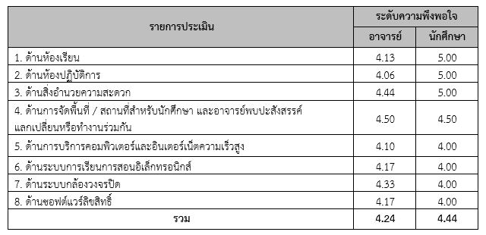  เมื่อสิ้นปีการศึกษา 2565 หลักสูตรได้ประเมินระบบ พบว่า ระบบการดำเนินงานของหลักสูตร ส่งผลให้มีสิ่งสนับสนุนการเรียนรู้ที่พัฒนาขึ้น ในการจัดการเรียนการสอน นักศึกษาใช้คอมพิเตอร์ที่ใช้ในการเรียนการสอนกราฟิกดีไซน์ ความเร็วอินเตอร์เน็ตล่าช้า ส่งผลกระทบต่อการเรียนการสอน ในปีการศึกษา 2565 ประกอบกับสถานการณ์โควิด 19 ได้คลี่คลายแล้วดังนั้นจึงเข้ามาศึกษาในห้องเรียนได้ตามปกติโดยใช้มาตรการป้องกัน และทางหลักสูตรได้มีการเตรียมโน๊ตบุ๊คเพื่อให้นักศึกษาที่ขาดแคลนยืมใช้  - จำนวนสิ่งสนับสนุนการเรียนรู้ที่เพียงพอและเหมาะสมต่อการจัดการเรียนการสอน  หลักสูตรได้มีระบบการบริหารจัดการต่อจำนวนสิ่งสนับสนุนการเรียนรู้ที่เพียงพอและเหมาะสมต่อการจัดการเรียนการสอน กระบวนการอย่างต่อเนื่อง จนถึงปีการศึกษา 2565  เมื่อสิ้นปีการศึกษา 2565 หลักสูตรได้มีการทบทวนระบบการบริหารจัดการต่อจำนวนสิ่งสนับสนุนการเรียนรู้ที่เพียงพอและเหมาะสมต่อการจัดการเรียนการสอน เป็นกระบวนการที่ดีแล้วจึงนำมาใช้ในการดำเนินการในปี 2565  ปีการศึกษา 2565 หลักสูตรจึงได้มีระบบ ดังนี้  พัสดุครุภัณฑ์  - คณะให้หลักสูตรตรวจสอบพัสดุครุภัณฑ์คงเหลือทุกสิ้นปีงบประมาณ  - หลักสูตรตั้งคณะกรรมการตรวจสอบ พร้อมดำเนินการตรวจสอบสภาพพัสดุครุภัณฑ์  - รายงานผลการตรวจสอบพัสดุครุภัณฑ์  สิ่งสนับสนุนการเรียนรู้  - สำนักวิทยบริการเทคโนโลยีสารสนเทศได้ดำเนินการจัดทำแบบสำรวจ  ความต้องการทรัพยากรสารสนเทศและฐานข้อมูลกับอาจารย์ และนักศึกษา  - หลักสูตรจะดำเนินการจัดส่งข้อมูลไปยังสำนักวิทยบริการและเทคโนโลยีสารสนเทศ  - อาจารย์ผู้รับผิดชอบหลักสูตรร่วมกับมหาวิทยาลัย สำรวจความพึงพอใจของนักศึกษาและอาจารย์ที่มีต่อการให้บริการของคณะและมหาวิทยาลัยเมื่อสิ้นสุดภาคการศึกษา  ปีการศึกษา 2564 มีผลการดำเนินงานดังนี้  พัสดุครุภัณฑ์  - คณะให้หลักสูตรตรวจสอบพัสดุครุภัณฑ์ในปีงบประมาณ 2564 เพื่อรองรับนักศึกษาและอาจารย์ และเสนอของบประมาณไปยังผู้บริหารคณะ  - อาจารย์ผู้รับผิดชอบหลักสูตรตั้งคณะกรรมการตรวจสอบ ได้แก่ อาจารย์ศักรินทร์ หงส์รัตนาวรกิจ อาจารย์กิตติ ยอดอ่อน ดำเนินการตรวจสอบสภาพพัสดุครุภัณฑ์คงเหลือและเสื่อมสภาพ ระหว่างวันที่ 8 - 19 พฤษภาคม 2565 เมื่อหลักสูตรตรวจสอบเรียบร้อยแล้ว ได้รายงานผลการดำเนินงานให้คณบดีรับทราบแล้วในวันที่ 20 พฤษภาคม 2565  เมื่อสิ้นปีการศึกษา 2565 หลักสูตรได้ทบทวนกระบวนการแล้วพบว่า กระบวนการตรวจสอบพัสดุครุภัณฑ์ เป็นระเบียบข้อบังคับที่ต้องยึดปฏบัติ ไม่สามารถปรับระบบได้ หลักสูตรจึงใช้ระบบดังกล่าวในปีการศึกษาต่อไป  สิ่งสนับสนุนการเรียนรู้  2.1) สำนักวิทยบริการเทคโนโลยีสารสนเทศได้ดำเนินการจัดหา Software Microsoft ที่จำเป็นในการปฏิบัติงานขั้นพื้นฐานไว้บริการอาจารย์ และเจ้าหน้าที่ มีระบบบริการศูนย์การเรียนรู้ด้วยตนเอง ให้บริการยืมหนังสือออกนอกห้องสมุดของสมาชิก บริการยืมหนังสือต่อออนไลน์ ให้บุคลากรและนักศึกษาของมหาวิทยาลัย  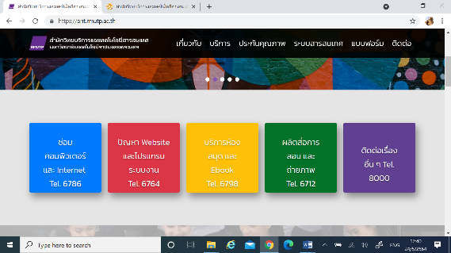  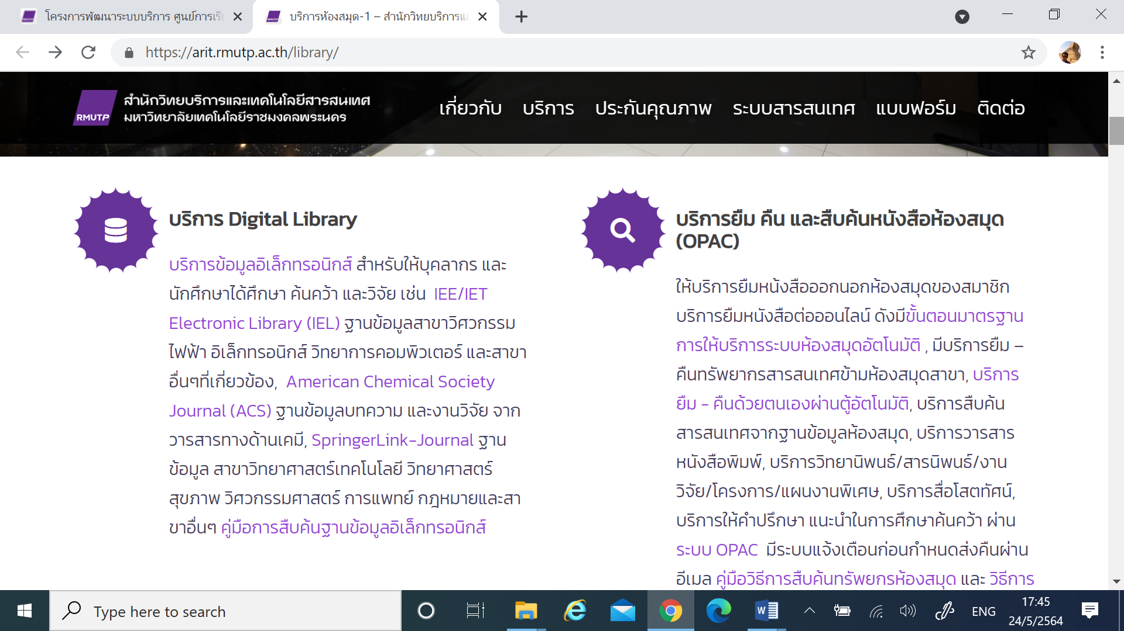  2.2) หลักสูตรได้ดำเนินการเสนอข้อมูลไปยังสำนักวิทยบริการและเทคโนโลยีสารสนเทศ ดังนี้  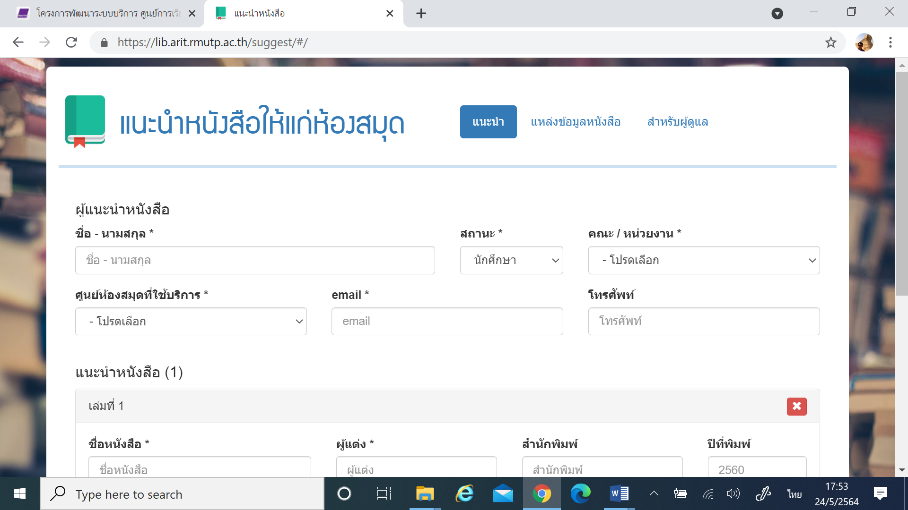  2.3) อาจารย์ผู้รับผิดชอบหลักสูตรร่วมกับมหาวิทยาลัย สำรวจความพึงพอใจของนักศึกษาและอาจารย์ที่มีต่อการให้บริการของคณะและมหาวิทยาลัยเมื่อสิ้นสุดภาคการศึกษา 2565 ดังนี้  เมื่อสิ้นปีการศึกษา 2565 อาจารย์ผู้รับผิดชอบหลักสูตร ได้ดำเนินการ ทบทวนระบบจำนวนสิ่งสนับสนุนการเรียนรู้ที่เพียงพอและเหมาะสมต่อการจัดการเรียนการสอน พบว่า ระบบนี้สามารถช่วยส่งเสริมการเรียนรู้ที่ตอบสนองความความพึงพอใจของนักศึกษาและอาจารย์ อยู่ในระดับมาก จึงเห็นควรใช้กระบวนการนี้ต่อไปในปีการศึกษา 2565  - กระบวนการปรับปรุงตามผลการประเมินความพึงพอใจของนักศึกษาและอาจารย์ต่อสิ่งสนับสนุนการเรียนรู้  หลักสูตรได้มีระบบกระบวนการปรับปรุงตามผลการประเมินความพึงพอใจของนักศึกษาและอาจารย์ต่อสิ่งสนับสนุนการเรียนรู้ ตั้งแต่ปีการศึกษา 2565 และพัฒนากระบวนการอย่างต่อเนื่อง จนถึงปีการศึกษา 2565  เมื่อสิ้นปีการศึกษา 2565 หลักสูตรได้ดำเนินการประเมินกระบวนการ พบว่า เป็นระบบที่ช่วยให้เกิดการเปลี่ยนแปลง และพัฒนาตามความต้องการของอาจารย์และนักศึกษา จึงใช้ระบบการดำเนินการเดิมในปีการศึกษา 2565  ในปีการศึกษา 2565 จึงมีระบบและกลไกดำเนินการดังนี้  - นักศึกษาและอาจารย์ได้ดำเนินการประเมินผลความพึงพอใจของ  นักศึกษาและอาจารย์ต่อสิ่งสนับสนุนการเรียนรู้ในระบบการประเมินออนไลน์ ได้ที่ http://std.offpre.rmutp.ac.th/survey/2/?do=login หลังสิ้นสุดปีการศึกษา 2565 เพื่อนำมาปรับปรุงในปีการศึกษา 2565  3.2) อาจารย์ผู้รับผิดชอบหลักสูตรได้นำผลการประเมินทุกรูปแบบ ของปีการศึกษา 2565 มาสรุปผล เสนอคณะกรรมการบริหารคณะเพื่อปรับปรุงให้ตรงกับความต้องการของนักศึกษาและอาจารย์  เรื่อง แนวทางแก้ไข การดำเนินการ ผลการดำเนินการ  ดำเนินการเรียบร้อยแล้ว อยู่ระหว่างดำเนินการ  คอมพิวเตอร์ที่ใช้ในการเรียนการสอนกราฟิกดีไซน์ล่าช้าไม่ทันสมัย แจ้งฝ่ายเทคโนโลยีและสารสนเทศ  เครื่องปรับอากาศไม่เย็น แจ้งงานอาคารสถานที่  - ความเร็วอินเตอร์เน็ตล่าช้า แจ้งงานอาคารสถานที่  - อาจารย์ต้องการ ลิขสิทธ์ซอฟต์แวร์เพื่อใช้ในการเรียนคอมพิวเตอร์กราฟิกดีไซน์ แจ้งสำนักวิทยบริการ มหาวิทยาลัยซื้อลิขสิทธ์ที่ถูกต้องตามกฎหมาย

ผลการประเมินตนเอง : 3 คะแนน
เหตุผล : .....(กรณีที่มีผลการประเมินตนเองที่ระดับ 4 หรือ 5 คะแนน) ......................

รายการหลักฐานหมวดที่ 5 การบริหารหลักสูตร
รหัสหลักฐาน | รายการ
6.1 - 01 | รายงานการประชุม
6.1 - 02 | รายงานความพึงพอใจของนักศึกษา และอาจารย์ ที่มีต่อการให้บริการของคณะและมหาวิทยาลัย
6.1 - 03 | รายงานวัสดุ-ครุภัณฑ์

หมวดที่ 6 ข้อคิดเห็น

6.1 ข้อคิดเห็น และข้อเสนอแนะเกี่ยวกับคุณภาพหลักสูตรจากผู้ประเมิน

ข้อคิดเห็นหรือสาระจากผู้ประเมิน | ความเห็นของผู้รับผิดชอบหลักสูตร | การนำไปดำเนินการวางแผนหรือปรับปรุงหลักสูตร
- บัณฑิตมีความรู้ทางคณิตศาสตร์และสถิติ เพื่อนำมาใช้ในการประมวลผลน้อย  - บัณฑิตมีความสามารถด้านการคิดวิเคราะห์เชิงตัวเลข การสื่อสารและการใช้เทคโนโลยีน้อย | เห็นควรปรับปรุงตามข้อเสนอแนะที่ ผู้ประเมินแนะนำ | ปรับปรุงหลักสูตร เพิ่มเนื้อหาวิชาให้มีการคิด วิเคราะห์ทางคณิตศาสตร์มากขึ้น เสนอแนะให้นักศึกษาเลือกเรียนวิชาสถิติ และเพิ่มรายวิชาการวิจัยทางคหกรรมศาสตร์ในหลักสูตรปรับปรุง 2565
- บัณฑิตสามารถใช้ภาษาต่าง ประเทศ เพื่อการสื่อสารที่เหมาะสม เช่น ภาษาอังกฤษ จีน ฯ น้อย | เห็นควรปรับปรุงตามข้อเสนอแนะที่ ผู้ประเมินแนะนำ | ส่งเสริมให้นักศึกษาเข้าร่วมกิจกรรม/โครงการที่พัฒนาทักษะภาษาต่างประเทศ
6.2 สรุปการประเมินหลักสูตรจากผู้ที่สำเร็จการศึกษา
การประเมิน (รายงานตามปีที่สำรวจ)
ข้อวิพากษ์ที่สำคัญจากผลการประเมิน | ข้อคิดเห็นของคณาจารย์ต่อผลการประเมิน
ความพึงพอใจของนักศึกษาชั้นปีสุดท้ายหรือบัณฑิตใหม่จากผลการประเมินที่มีผลคะแนนน้อยที่สุด คือด้านการจัดพื้นที่ สถานที่สำหรับนักศึกษา และอาจารย์พบปะสังสรรค์ แลกเปลี่ยนหรือทำงานร่วมกัน ที่ค่าเฉลี่ย 4.00 | รับข้อเสนอและจะนำข้อเสนอแนะไปปรับปรุงแก้ไข โดยการจัดหาพื้นที่กั้นเพื่อเป็นพื้นที่
ข้อเสนอการเปลี่ยนแปลงในหลักสูตรจากผลการประเมิน
-

6.3 สรุปการประเมินหลักสูตรจากผู้มีส่วนเกี่ยวข้อง (ผู้ใช้บัณฑิต)
กระบวนการประเมิน แบบสอบถาม
ข้อวิพากษ์ที่สำคัญจากผลการประเมิน | ข้อคิดเห็นของคณาจารย์ต่อผลการประเมิน
บัณฑิตยังขาดการมีวินัย เรื่องการตรงต่อเวลา และรับผิดชอบ | ในการสอนทุกรายวิชา เน้นอาจารย์ผู้สอนให้กำกับติดตาม ให้ความสำคัญการเข้าชั้นเรียน การทำงานร่วมกันเป็นทีม การส่งงานให้ตรงตามกำหนด
บัณฑิตยังขาดความสามารถในการนำเสนอข้อมูลที่เกี่ยวข้องอย่างเหมาะสม เช่น การนำเสนอการสรุปผลการดำเนินงาน | การสอนในแต่ละรายวิชาควรเน้นการมอบหมายงานในลักษณะการแก้ปัญหาเพื่อฝึกทักษะด้านการคิด การวางแผนการทำงาน การค้นคว้าข้อมูล การสรุป และการนำเสนองานแก่นักศึกษาเพิ่มขึ้น

หมวดที่ 7 การเปลี่ยนแปลงที่มีผลกระทบต่อหลักสูตร

7.1 การเปลี่ยนแปลงภายใน/ภายนอกสถาบัน (ถ้ามี) ที่มีผลกระทบต่อหลักสูตรในช่วง 2 ปี

ประเด็น | รายการ
การเปลี่ยนแปลงภายในสถาบัน  (ถ้ามี) | จากแผนยุทธศาสตร์ของมหาวิทยาลัยเทคโนโลยีราชมงคลพระนคร ที่ระบุการก้าวไปสู่การเป็นมหาวิทยาลัยดิจิทัล จึงส่งเสริม สนับสนุน ให้การจัดการเรียนการสอนผ่านระบบออนไลน์ โดยมีการอบรมเกี่ยวกับกลยุทธ์การจัดการเรียนการสอนสู่โลกดิจิทัล และการถ่ายทอดความรู้ผ่านศูนย์ KM เพื่อนำมาใช้ในการเรียนการสอนมากขึ้น
การเปลี่ยนแปลงภายนอกสถาบัน  (ถ้ามี) | 1. มีสถาบันการศึกษาในพื้นที่ใกล้เคียงที่จัดการเรียนการสอนในหลักสูตรที่คล้ายกัน และสถาบันอาชีวศึกษาที่เปิดสอนในระดับปริญญาตรี ส่งผลให้นักศึกษามีทางเลือกในการเข้าศึกษามากขึ้น  2. แนวทางการประกอบอาชีพของบัณฑิตเปลี่ยนไป เน้นการประกอบธุรกิจส่วนตัวทางออนไลน์ มากกว่าการเป็นพนักงานหรือการก้าวสู่ตลาดแรงงาน ดังนั้น จึงอาจให้ความสนใจกับหลักสูตรระยะยาว 4 ปี น้อยลงแต่มุ่งไปศึกษาความรู้และทักษะอาชีพที่ตนเองสนใจได้มากกว่า

หมวดที่ 8 แผนการดำเนินการเพื่อพัฒนาหลักสูตร

แผนปฏิบัติการใหม่สำหรับปีการศึกษา 2565
แผนดำเนินการ | กำหนดเวลาที่แล้วเสร็จ | ผู้รับผิดชอบ
ส่งเสริมให้อาจารย์ผู้รับผิดชอบหลักสูตรได้ศึกษาในระดับปริญญาเอก | 2565 | อาจารย์ผู้รับผิดชอบหลักสูตร

รับรองความถูกต้องของข้อมูล :
ตำแหน่ง | ชื่อ-นามสกุล | ลงนาม | วันที่
1. ประธานหลักสูตร | นางสาวสุกัญญา จันทกุล |  | 1 มิ.ย. 66
2. ผู้รับผิดชอบหลักสูตร | นางปิยะธิดา สีหะวัฒนกุล |  | 1 มิ.ย. 66
3. ผู้รับผิดชอบหลักสูตร | นายอนุสรณ์ ใจทน |  | 1 มิ.ย. 66
4. ผู้รับผิดชอบหลักสูตร | ดร.สุชีรา ผ่องใส |  | 1 มิ.ย. 66
5. ผู้รับผิดชอบหลักสูตร | นางสาวดวงรัตน์ แซ่ตั้ง |  | 1 มิ.ย. 66

เห็นชอบโดย :
ตำแหน่ง | ชื่อ-นามสกุล | ลงนาม | วันที่
หัวหน้าสาขาวิชา | ดร.สุชีรา ผ่องใส |  | 1 มิ.ย. 66
คณบดี | ผู้ช่วยศาสตราจารย์ ดร.ธนภพ โสตรโยม |  | 1 มิ.ย. 66

ความก้าวหน้าของการดำเนินงานตามแผนที่เสนอในรายงานของปีที่ผ่านมา
แผนปฏิบัติการ | กำหนดเวลาที่แล้วเสร็จ | ผู้รับผิดชอบ | ความสำเร็จของแผน
การปรับปรุงหลักสูตรปี พ.ศ. 2565 | 30 พ.ค. 2566 | อาจารย์ผู้รับผิดชอบหลักสูตร | ปีการศึกษา 2565 ได้ผ่านการตรวจสอบ และรับรองจาก สป.อว.
การเพิ่มตำแหน่งทางวิชาการ | ประจำปี 2567 | อาจารย์ผู้รับผิดชอบหลักสูตร | 1.อาจารย์ผู้รับผิดชอบหลักสูตร จำนวน 4 คน มีการเผยแพร่ผลงานทางวิชาการตามเกณฑ์ ทั้ง 4 คน  2.อยู่ระหว่างการดำเนินงาน กพอ.03 และเอกสารประกอบการสอน ทั้ง 4 คน

ข้อเสนอแนะในการพัฒนาหลักสูตร
- ข้อเสนอในการปรับโครงสร้างหลักสูตร (จำนวนหน่วยกิต รายวิชาแกน รายวิชาเลือกฯ)
1.1 ลดจำนวนหน่วยกิตลงจากเดิม 131 หน่วยกิต เหลือ 127 หน่วยกิต
1.2 เพิ่มรายวิชากลุ่มรายวิชาชีพเลือกให้หลากหลาย และมีรายวิชาที่ทันสมัย
2. ข้อเสนอในการเปลี่ยนแปลงรายวิชา (การเปลี่ยนแปลง เพิ่มหรือลดเนื้อหาในรายวิชา การเปลี่ยนแปลงวิธีการสอนและการประเมินสัมฤทธิผลรายวิชาฯ)
2.1 เพิ่มกลุ่มวิชาชีพเลือก เป็น 5 กลุ่ม ประกอบด้วย กลุ่มที่ 1 ผลิตภัณฑ์จากผ้า กลุ่มที่ 2 อาหาร กลุ่มที่ 3 ดอกไม้และงานสร้างสรรค์ กลุ่มที่ 4 หัตถศิลป์สร้างสรรค์ กลุ่มที่ 5 ครอบครัวและผู้สูงอายุ และปรับปรุงเนื้อหาในรายวิชาให้สอดคล้องกับสถานการณ์ในอนาคต
3. กิจกรรมการพัฒนาคณาจารย์และบุคลากรสายสนับสนุน
ปัจจุบันหลักสูตรได้ส่งเสริมและสนับสนุนให้ อาจารย์ผู้รับผิดชอบหลักสูตรและอาจารย์ประจำหลักสูตรเร่งทำผลงานทางวิชาการเพื่อนำมาเสนอขอตำแหน่งทางวิชาการ โดยจัดให้มีโครงการฝึกอบรม การเสนอรางวัล/ค่าตอบแทน

สรุปผลการประเมินตนเอง (SAR) ตามตัวบ่งชี้ สป.อว.
ระดับหลักสูตร ประจำปีการศึกษา 2565

1. ตารางผลการประเมินตนเองตามตัวบ่งชี้ ระดับหลักสูตร
2. ตารางการวิเคราะห์คุณภาพการศึกษาภายในระดับหลักสูตร
3. ผลการวิเคราะห์จุดเด่นและจุดที่ควรพัฒนาจากการประเมินตนเอง ระดับหลักสูตร

1. ตารางผลการประเมินตนเองตามตัวบ่งชี้ ระดับหลักสูตร
ตัวชี้บ่งชี้ |  | ผลการดำเนินงาน |  | คะแนน
องค์ประกอบที่ 1 การกำกับมาตรฐาน
1.1 | การบริหารจัดการหลักสูตรตามเกณฑ์มาตรฐานหลักสูตรที่กำหนดโดย สป.อว. | ผ่าน
องค์ประกอบที่ 2 บัณฑิต
2.1 | คุณภาพบัณฑิตตามกรอบมาตรฐานคุณวุฒิระดับอุดมศึกษาแห่งชาติ | ค่าเฉลี่ย 4.73 |  | 4.73
2.2 | ร้อยละของบัณฑิตปริญญาตรีที่ได้งานทำ หรือประกอบอาชีพอิสระภายใน  1 ปี (ระดับปริญญาตรี) | ร้อยละ  85.37 |  | 4.27
คะแนนเฉลี่ย องค์ประกอบที่ 2 |  | 4.50
องค์ประกอบที่ 3 นักศึกษา
3.1 | การรับนักศึกษา | - |  | 3
3.2 | การส่งเสริมและพัฒนานักศึกษา | - |  | 4
3.3 | ผลที่เกิดกับนักศึกษา | - |  | 3
คะแนนเฉลี่ย องค์ประกอบที่ 3 |  | 3.33
องค์ประกอบที่ 4 อาจารย์
4.1 | การบริหารและพัฒนาอาจารย์ | - |  | 3
4.2 | คุณภาพอาจารย์ | - |  | 3.33
 | - ร้อยละของอาจารย์ผู้รับผิดชอบหลักสูตรที่มีคุณวุฒิปริญญาเอก | ร้อยละ 20 |  | 5
 | - ร้อยละของอาจารย์ผู้รับผิดชอบหลักสูตรที่ดำรงตำแหน่งทางวิชาการ | ร้อยละ 0 |  | 0
 | - ผลงานวิชาการของอาจารย์ผู้รับผิดชอบหลักสูตร | ร้อยละ 32 |  | 5
4.3 | ผลที่เกิดขึ้นกับอาจารย์ | - |  | 3
คะแนนเฉลี่ย องค์ประกอบที่ 4 |  | 3.11
องค์ประกอบที่ 5 หลักสูตร การเรียนการสอน การประเมินผู้เรียน
5.1 | สาระของรายวิชาในหลักสูตร | - |  | 3
5.2 | การวางระบบผู้สอนและกระบวนการจัดการเรียนการสอน | - |  | 4
5.3 | การประเมินผู้เรียน | - |  | 3
5.4 | ผลการดำเนินงานหลักสูตรตามกรอบมาตรฐานคุณวุฒิระดับอุดมศึกษาแห่งชาติ | ร้อยละ 100.00 |  | 5
คะแนนเฉลี่ย องค์ประกอบที่ 5 |  | 3.75
องค์ประกอบที่ 6 สิ่งสนับสนุนการเรียนรู้
6.1 | สิ่งสนับสนุนการเรียนรู้ |  | 3
คะแนนเฉลี่ย องค์ประกอบที่ 6 |  | 3.00
คะแนนเฉลี่ย (องค์ประกอบที่ 2-6) |  | 3.56

2. ตารางการวิเคราะห์คุณภาพการศึกษาภายในระดับหลักสูตร
องค์ประกอบที่ | I | P | O | คะแนนเฉลี่ย | ผลการประเมิน  0.01 – 2.00 ระดับคุณภาพน้อย  2.01 – 3.00 ระดับคุณภาพปานกลาง  3.01 – 4.00 ระดับคุณภาพดี  4.01 – 5.00 ระดับคุณภาพดีมาก
1 การกำกับมาตรฐาน | ผ่าน |  |  |  | หลักสูตรได้มาตรฐาน
2 บัณฑิต | - | - | 4.50 | 4.50 | ระดับคุณภาพดีมาก
3 นักศึกษา | 3.33 | - | - | 3.33 | ระดับคุณภาพดี
4 อาจารย์ | 3.11 | - | - | 3.11 | ระดับคุณภาพดี
5 หลักสูตร การเรียนการสอน การประเมินผู้เรียน | 3.00 | 4.00 | - | 3.75 | ระดับคุณภาพดี
6 สิ่งสนับสนุนการเรียนรู้ | - | 3.00 | - | 3.00 | ระดับคุณภาพปานกลาง
รวม | 3.19 | 3.75 | 4.50
ผลการประเมิน | ระดับ  คุณภาพดี | ระดับ  คุณภาพดี | ระดับ  คุณภาพดีมาก | 3.56 | ระดับคุณภาพดี

จากการวิเคราะห์ตามเกณฑ์การประเมินคุณภาพการศึกษาระดับหลักสูตร 6 องค์ประกอบ (13 ตัวบ่งชี้) พบว่า องค์ประกอบที่ 1 (ตัวบ่งชี้ที่ 1.1) หลักสูตรคหกรรมศาสตรบัณฑิต สาขาวิชาคหกรรมศาสตร์ (หลักสูตรปรับปรุง พ.ศ. 2565) “ผ่าน” ตามเกณฑ์มาตรฐานหลักสูตร และมีจำนวน 1 องค์ประกอบ อยู่ในระดับดีมาก (องค์ประกอบที่ 2) มีจำนวน 3 องค์ประกอบ อยู่ในระดับดี (องค์ประกอบที่ 3,4,5) และมีจำนวน 1 องค์ประกอบ อยู่ในระดับปานกลาง (องค์ประกอบที่ 6)

3. ผลการวิเคราะห์จุดเด่นและจุดที่ควรพัฒนาจากการประเมินตนเอง ระดับหลักสูตร
จุดเด่นและแนวทางเสริม
1. | อาจารย์ผู้รับผิดชอบหลักสูตรมีผลงานทางวิชาการเพิ่มขึ้น
2. | รายวิชาในหลักสูตรสนับสนุนการสร้างรายได้ระหว่างเรียนให้กับนักศึกษา
3. | บัณฑิตจบไปสามารถมีวิชาชีพติดตัว สามารถสร้างรายได้ด้วยตนเอง
4. | เครือข่ายศิษย์เก่าเข้มแข็ง
จุดที่ควรพัฒนาและแนวทางปรับปรุง
1. | ส่งเสริมให้อาจารย์ผู้รับผิดชอบหลักสูตรมีการเสนอขอกำหนดตำแหน่งทางวิชาการเพิ่มขึ้น
2. | ส่งเสริมให้อาจารย์ผู้รับผิดชอบหลักสูตรทำวิจัยและเผยแพร่อย่างต่อเนื่อง

